**ĐẠI HỌC QUỐC GIA TP. HỒ CHÍ MINH**

**TRƯỜNG ĐẠI HỌC CÔNG NGHỆ THÔNG TIN KHOA CÔNG NGHỆ PHẦN MỀM**



BÁO CÁO ĐỒ ÁN 1

XÂY DỰNG ỨNG DỤNG BÁN HÀNG

VỚI HỆ THỐNG KHUYẾN NGHỊ SẢN PHẨM

NGÀNH CÔNG NGHỆ PHẦN MỀM

SINH VIÊN THỰC HIỆN

NGUYỄN VĂN ĐẠT - 19521347

TRẦN ANH KHOA - 19521700

GIẢNG VIÊN HƯỚNG DẪN

THS. TRẦN THỊ HỒNG YẾN

**ĐẠI HỌC QUỐC GIA TP. HỒ CHÍ MINH**

**TRƯỜNG ĐẠI HỌC CÔNG NGHỆ THÔNG TIN KHOA CÔNG NGHỆ PHẦN MỀM**



BÁO CÁO ĐỒ ÁN 1

XÂY DỰNG ỨNG DỤNG BÁN HÀNG

VỚI HỆ THỐNG KHUYẾN NGHỊ SẢN PHẨM

NGÀNH CÔNG NGHỆ PHẦN MỀM

SINH VIÊN THỰC HIỆN

NGUYỄN VĂN ĐẠT - 19521347

TRẦN ANH KHOA - 19521700

GIẢNG VIÊN HƯỚNG DẪN

THS. TRẦN THỊ HỒNG YẾN

NHẬN XÉT CỦA GIÁO VIÊN HƯỚNG DẪN

**…………………………………………………………………………………………………………………………………………………………………………………………………………………….…………………………………………………………………………………………………………………………………………………………………………………………………………………………………………………………………………………………………………………………………………………………………………………………………………………………………………………………………………………………………………………………………………………………………………………………………………………………………………………………………………………………………………………………………………………………………………………………………………………………………………………………………………………………………………………………………………………………………………**

**Người nhận xét**

(Ký và ghi rõ họ tên)

**Trần Thị Hồng Yến**

LỜI CẢM ƠN

Để hoàn thành dự án cho môn Đồ án 1 này, chúng em xin gửi lời cảm ơn chân thành đến:

ThS. Trần Thị Hồng Yến đã tận tình giúp đỡ, định hướng cách tư duy và cách làm việc khoa học. Đó là những góp ý hết sức quý báu không chỉ trong quá trình thực hiện đồ án môn học này mà còn là hành trang tiếp bước cho chúng em trong quá trình học tập và thực hiện khóa luận tốt nghiệp sau này.

Trong quá trình làm đồ án này chúng em không tránh khỏi được những sai sót, chúng em kính mong nhận được sự chỉ dẫn và góp ý của cô để đồ án được hoàn thiện hơn.

Chúng em xin chân thành cảm ơn. Xin chúc những điều tốt đẹp nhất sẽ luôn đồng hành cùng cô.

TP.HCM, 10 tháng 6 năm 2022

Nhóm sinh viên thực hiện

**TRẦN ANH KHOA - NGUYỄN VĂN ĐẠT**

|  |  |
| --- | --- |
| ĐẠI HỌC QUỐC GIA TP. HỒ CHÍ MINH  **TRƯỜNG ĐẠI HỌC**  **CÔNG NGHỆ THÔNG TIN** | **CỘNG HÒA XÃ HỘI CHỦ NGHĨA VIỆT NAM**  **Độc Lập - Tự Do - Hạnh Phúc** |

|  |  |
| --- | --- |
| **TÊN ĐỀ TÀI:** **Xây dựng ứng dụng bán hàng với hệ thống khuyến nghị sản phẩm** | |
| **Cán bộ hướng dẫn: Th.S Trần Thị Hồng Yến** | |
| **Thời gian thực hiện:**Từ ngày 21/02/2022 đến ngày 10/06/2022 | |
| **Sinh viên thực hiện:**  **Nguyễn Văn Đạt– 19521347**  **Trần Anh Khoa – 19521700** | |
| **Nội dung đề tài:**  **1/ Giới thiệu**  Trong nền kinh tế hiện nay, mọi mặt của đời sống xã hội ngày càng được nâng cao, đặc biệt là nhu cầu trao đổi hàng hoá của con người ngày càng tăng cả về số lượng và chất lượng. Hiện nay các công ty tin học hàng đầu thế giới không ngừng đầu tư và cải thiện các giải pháp cũng như các sản phẩm nhằm cho phép tiến hành thương mại hóa trên Internet. Thông qua các sản phẩm và công nghệ này, chúng ta dễ dàng nhận ra tầm quan trọng và tính tất yếu của các trang web và các ứng dụng bán hàng di động. Với những thao tác đơn giản trên các thiết bị có nối mạng Internet, người dùng sẽ có tận tay những gì họ cần mà không phải mất nhiều thời gian.  Đặc biệt, trong bối cảnh dịch Covid-19 vẫn còn diễn biến phức tạp, nhiều địa phương đã áp dụng biện pháp giãn cách xã hội. Kinh doanh trực tuyến đã và đang là biện pháp hữu hiệu nhằm giảm thiểu việc tiếp xúc trực tiếp, tập trung đông người. Đây là dịch vụ cần tiếp tục được khuyến khích, phát triển và nhân rộng. Với lợi thế mặt hàng phong phú dễ lựa chọn, người nội trợ không phải bỏ công đi chợ để chọn lựa các mặt hàng, được “ship” tận nhà nên không ít người vẫn ưu tiên lựa chọn dịch vụ này. Trong phạm vi đề tài đồ án 1 lần này, nhóm nghiên cứu “Xây dựng ứng dụng di đông mua bán thủy hải sản tích hợp hệ thống khuyến nghị sản phẩm” để có thể hỗ trợ, chia sẻ, giảm bớt sự khó khăn trong việc đi chợ trực tiếp và góp phần hạn chế gia tăng dịch bệnh, tránh tiếp xúc, tập trung đông người trong bối cảnh xã hội hiện nay.  **2/ Mục tiêu**  Xây dựng được một ứng dụng bán thủy sản với nội dung phong phú, giao diện thân thiện, màu sắc hài hòa, bố cục hợp lý, đáp ứng các chức năng cần thiết của một ứng dụng di động thương mại điện tử. Đồng thời, tích hợp vào hệ thống khuyến nghị sản phẩm tự động cùng với việc khách hàng có thể trao đổi trực tiếp thời gian thực đối với nhân viên giúp đôi bên cùng có lợi.  Xây dựng được ứng dụng di động quản trị cho chủ các cửa hàng với các chức năng quản lý thông tin đa dạng và tiện dụng.  **3/ Phạm vi**  Phạm vi môi trường:   * Android * Web   Phạm vi chức năng:   * Quản lý danh mục, sản phẩm * Quản lý thông tin tài khoản * Quản lý địa chỉ, đơn đặt hàng, giỏ hàng, thanh toán * Quản lý tin nhắn * Quản lý hệ thống khuyến nghị sản phẩm   Đối tượng:   * Người có nhu cầu mua sản phẩm thủy hải sản online * Chủ shop có nhu cầu mở rộng thị trường   **4/ Công nghệ**   * Front end: React-Native * Backend: Nodejs * Database: MySQL, MongoDB   **5/ Phân công công việc**   |  |  |  | | --- | --- | --- | | Công việc | Nguyễn Văn Đạt | Trần Anh Khoa | | Thiết kế giao diện |  | X | | Thiết kế cơ sở dữ liệu | X |  | | Xây dựng backend | X | X | | Chức năng quản lý sản phẩm | X |  | | Chức năng quản lý giỏ hàng | X |  | | Chức năng quản lý đơn hàng | X |  | | Chức năng quản lý tài khoản |  | X | | Chức năng nhắn tin |  | X | | Chức năng thông báo |  | X | | Chức năng định danh người dùng |  | X |   **6/ Mong đợi**   * Nắm bắt và áp dụng được các công nghệ mới để xây dựng sản phẩm đề tài. * Hiểu rõ các nghiệp vụ, chức năng của một ứng dụng di động thương mại điện tử. * Áp dụng được các kiến thức đã học về phân tích và thiết kế hệ thống phần mềm, quy trình phát triển phần mềm, cũng như quản lý và triển khai dự án phần mềm để xây dựng ứng dụng sản phẩm đề tài. * Xây dựng được ứng dụng di động bán thủy hải sản tích hợp hệ thống khuyến nghị sản phẩm đáp ứng được các yêu cầu về giao diện và chức năng đã đề ra. * Có thể thay đổi giao diện một cách linh động và mở rộng thêm các chức năng mới cho ứng dụng sản phẩm đề tài để phù hợp với nhu cầu thực tiễn trong tương lai. | |
| **Kế hoạch thực hiện:**   |  |  | | --- | --- | | **Thời gian** | **Nội dung** | | 21/02/2022 – 06/03/2022 | Tìm hiểu đề tài, đánh giá thị trường, xác định các chức năng của hệ thống. | | 07/03/2022 – 27/03/2022 | Tìm hiểu, nghiên cứu công nghệ. | | 28/03/2022 – 17/04/2022 | Phân tích và thiết kế hệ thống. | | 18/04/2022 – 01/05/2022 | Tìm hiểu quy trình thiết kế UX/UI và thiết kế giao diện | | 02/05/2022 – 29/05/2022 | Cài đặt phần back-end, xử lý của hệ thống. | | 30/05/2022 – 10/06/2022 | Kiểm thử hệ thống và hoàn thiện báo cáo. | | |
| **Xác nhận của CBHD**  (Ký tên và ghi rõ họ tên) | **TP. HCM, ngày….tháng …..năm…..**  **Sinh viên**  (Ký tên và ghi rõ họ tên)  **Nguyễn Văn Đạt Trần Anh Khoa** |

MỤC LỤC

CHƯƠNG 1: GIỚI THIỆU CHUNG 19

1.1. Lý do chọn đề tài 19

1.2. Điểm mới và khác biệt về chức năng của đề tài so với một số ứng dụng mua bán trên sàn thương mại điện tử hiện nay 19

1.2.1. Điểm khác biệt của đề tài 19

1.2.2. Điểm mới nổi bật của đề tài 20

1.3. Phạm vi nghiên cứu 21

1.4. Đối tượng nghiên cứu 21

1.5. Phương pháp nghiên cứu 21

CHƯƠNG 2: CÔNG NGHỆ SỬ DỤNG 23

2.1. Hệ quản trị cơ sở dữ liệu MySQL 23

2.1.1. Tại sao lại sử dụng MySQL 23

2.2. Cơ sở dữ liệu MongoDB 24

2.2.1. Một số thông tin về MongoDB 24

2.2.2. Ứng dụng MongoDB vào đồ án 24

2.3. JSON Web Token (JWT) 25

2.3.1. JWT là gì? 25

2.3.2. Áp dụng JWT vào Đồ án? 26

2.4. Postman 26

2.4.1. Postman là gì? 26

2.4.2. Áp dụng Postman vào đồ án? 26

2.5. React Native 27

2.5.1. React Native là gì? 27

2.5.2. Sử dụng React Native trong Đồ án? 27

2.6. NodeJS 28

2.6.1. NodeJS là gì? 28

2.6.2. Sử dụng NodeJS trong Đồ án? 28

2.7. Visual Studio Code 29

2.7.1. Visual Studio Code là gì? 29

2.7.2. Tính năng của Visual Studio? 30

2.8. Recombee 31

2.8.1. Recombee là gì? 32

2.8.2. Tính năng của Recombee? 32

2.8.3. Sử dụng Recombee trong Đồ án? 33

CHƯƠNG 3: XÂY DỰNG HỆ THỐNG 34

3.1. Xây dựng kiến trúc hệ thống 34

3.1.1. Kiến trúc hệ thống ứng dụng 34

3.1.2. Xác định yêu cầu hệ thống 34

3.2. Phân tích yêu cầu hệ thống 35

3.2.1. Phần ứng dụng Mobile cho người mua (React Native) 35

3.2.2. Phần ứng dụng Mobile (người bán) 36

3.3. Phân tích thiết kế hệ thống 37

3.3.1. Sơ đồ use case 37

3.3.2. Danh sách Actor 38

3.3.3. Danh sách Use case 38

3.3.4. Danh sách đặc tả Use case 39

3.3.5. Sơ đồ Sequence 82

3.3.6. Sơ đồ lớp 110

3.3.7. Phân tích và thiết kế cơ sở dữ liệu 111

3.3.8. Mô tả dữ liệu 111

3.3.9. Chi tiết dữ liệu 112

3.4. Thiết kế giao diện 119

3.4.1. Giao diện ứng dụng di động dành cho người mua 119

3.4.2. Giao diện ứng dụng di động dành cho Staff 139

3.4.3. Giao diện ứng dụng di động dành cho Admin 148

CHƯƠNG 4: ÁP DỤNG BÀI TOÁN 151

4.1. Bài toán về hiển thị và lưu trữ hình ảnh 151

4.1.1. Đặt vấn đề 151

4.1.2. Hướng giải quyết 151

4.2. Bài toán cập nhật trạng thái đơn hàng, hủy đơn hàng và trả hàng 151

4.2.1. Đặt vấn đề: 151

4.2.2. Hướng giải quyết: 152

4.3. Bài toán xác thực, phần quyền người dùng, sử dụng JWT: 152

4.3.1. Đặt vấn đề: 152

4.3.2. Hướng giải quyết: 153

4.4. Bài toán khuyến nghị người dùng: 153

4.4.1. Đặt vấn đề: 153

4.4.2. Hướng giải quyết: 154

CHƯƠNG 5: KẾT LUẬN 156

5.1. Kết quả đạt được 156

5.1.1. Lý thuyết 156

5.1.2. Công nghệ 156

5.1.3. Ứng dụng bên phần khách hàng 156

5.1.4. Ứng dụng bên phần quản lý 157

5.2. Hạn chế 157

5.3. Hướng phát triển 157

CHƯƠNG 6: TÀI LIỆU KHAM KHẢO 159

DANH MỤC HÌNH

Hình 2.1 MySQL 23

Hình 2.2 MongoDB 24

Hình 2.3 JWT 25

Hình 2.4 Postman 26

Hình 2.5 React Native 27

Hình 2.6 NodeJS 28

Hình 2.7 Visual Studio Code 29

Hình 2.8 Recombee 31

Hình 3.1 Sơ đồ kiến trúc hệ thống 34

Hình 3.2 Quy trình đặt hàng 35

Hình 3.3 Sơ đồ Use case tổng quát 38

Hình 3.4 Sơ đồ hoạt động Xem sản phẩm 40

Hình 3.5 Sơ đồ hoạt động Danh sách yêu thích 41

Hình 3.6 Sơ đồ hoạt động Xem thông tin cá nhân 42

Hình 3.7 Sơ đồ hoạt động Sửa thông tin cá nhân 43

Hình 3.8 Sơ đồ hoạt động Thêm sản phẩm vào giỏ hàng 44

Hình 3.9 Sơ đồ hoạt động Xóa sản phẩm khỏi giỏ hàng 45

Hình 3.10 Sơ đồ hoạt động Đặt hàng 47

Hình 3.11 Sơ đồ hoạt động Thêm địa chỉ 49

Hình 3.12 Sơ đồ hoạt động Xóa địa chỉ 49

Hình 3.13 Sơ đồ hoạt động Sửa địa chỉ 50

Hình 3.14 Sơ đồ hoạt động Thay đổi địa chỉ mặc định 50

Hình 3.15 Sơ đồ hoạt động Xem đánh giá đã gửi 53

Hình 3.16 Sơ đồ hoạt động Đánh giá sản phẩm chưa đánh giá 53

Hình 3.17 Sơ đồ hoạt động Đăng nhập 55

Hình 3.18 Sơ đồ hoạt động Đăng ký 57

Hình 3.19 Sơ đồ hoạt động Hiển thị đơn hàng 59

Hình 3.20 Sơ đồ hoạt động Tìm kiếm sản phẩm 60

Hình 3.21 Sơ đồ hoạt động Xem chi tiết sản phẩm 62

Hình 3.22 Sơ đồ hoạt động Xem sản phẩm theo hệ thống khuyến nghị sản phẩm 63

Hình 3.23 Sơ đồ hoạt động Hủy đơn 64

Hình 3.24 Sơ đồ hoạt động Sửa sản phẩm 66

Hình 3.25 Sơ đồ hoạt động Xóa sản phẩm 67

Hình 3.26 Sơ đồ hoạt động Xem chi tiết đơn đặt hàng 69

Hình 3.27 Sơ đồ hoạt động Quản lý thông tin cửa hàng 70

Hình 3.28 Sơ đồ hoạt động Cập nhật trạng thái giao hàng 72

Hình 3.29 Sơ đồ hoạt động Xem thông tin nhân viên 73

Hình 3.30 Sơ đồ hoạt động Thêm nhân viên 74

Hình 3.31 Sơ đồ hoạt động Xóa nhân viên 76

Hình 3.32 Sơ đồ hoạt động Sửa thông tin nhân viên 77

Hình 3.33 Sơ đồ hoạt động Hỗ trợ khách hàng (Admin/Staff) 79

Hình 3.34 Sơ đồ hoạt động Hỗ trợ khách hàng (Khách hàng) 80

Hình 3.35 Sơ đồ tuần tự Xem sản phẩm 82

Hình 3.36 Sơ đồ tuần tự Danh sách yêu thích 82

Hình 3.37 Sơ đồ tuần tự Xem thông tin cá nhân 83

Hình 3.38 Sơ đồ tuần tự Sửa thông tin cá nhân 84

Hình 3.39 Sơ đồ tuần tự giảm sản phẩm giỏ hàng 85

Hình 3.40 Sơ đồ tuần tự thêm sản phẩm giỏ hàng 85

Hình 3.41 Sơ đồ tuần tự xóa sản phẩm giỏ hàng 86

Hình 3.42 Sơ đồ tuần tự Đánh giá sản phẩm 86

Hình 3.43 Sơ đồ tuần tự Đặt hàng 87

Hình 3.44 Sơ đồ tuần tự thêm địa chỉ 88

Hình 3.45 Sơ đồ tuần tự Xóa địa chỉ 88

Hình 3.46 Sơ đồ tuần tự Đăng nhập 89

Hình 3.47 Sơ đồ tuần tự Đăng ký 89

Hình 3.48 Sơ đồ tuần tự Hủy đơn hàng 90

Hình 3.49 Sơ đồ tuần tự Xác nhận đơn hàng 90

Hình 3.50 Sơ đồ tuần tự Hoàn thành đơn hàng 91

Hình 3.51 Sơ đồ tuần tự Notification 91

Hình 3.52 Sơ đồ tuần tự Xóa sản phẩm 92

Hình 3.53 Sơ đồ tuần tự Thêm sản phẩm 92

Hình 3.54 Sơ đồ tuần tự Xem chi tiết sản phẩm 93

Hình 3.55 Sơ đồ tuần tự Hủy đơn 94

Hình 3.56 Sơ đồ tuần tự Quản lý đơn đặt hàng 95

Hình 3.57 Sơ đồ tuần tự Quản lý thông tin cửa hàng 96

Hình 3.58 Sơ đồ tuần tự Cập nhật trạng thái giao hàng 97

Hình 3.59 Sơ đồ tuần tự Xem thông tin nhân viên 98

Hình 3.60 Sơ đồ tuần tự Thêm nhân viên 98

Hình 3.61 Sơ đồ tuần tự Xóa nhân viên 99

Hình 3.62 Sơ đồ tuần tự Sửa nhân viên 100

Hình 3.63 Sơ đồ tuần tự Xem chi tiết banner 101

Hình 3.64 Sơ đồ tuần tự Xóa banner 102

Hình 3.65 Sơ đồ tuần tự Thêm banner 103

Hình 3.66 Sơ đồ tuần tự Xem chi tiết khuyến mãi 104

Hình 3.67 Sơ đồ tuần tự Xóa khuyến mãi 105

Hình 3.68 Sơ đồ tuần tự Thêm khuyến mãi 106

Hình 3.69 Sơ đồ tuần tự Hỗ trợ khách hàng (Khách hàng) 107

Hình 3.70 Sơ đồ tuần tự Báo cáo số lượng bán ra 108

Hình 3.71 Sơ đồ tuần tự Hỗ trợ khách hàng (Admin/Staff) 109

Hình 3.72 Sơ đồ lớp 110

Hình 3.73 ERD 111

Hình 3.74 Trang chủ 119

Hình 3.75 Đăng nhập 120

Hình 3.76 Đăng ký 121

Hình 3.77 Quên mật khẩu 121

Hình 3.78 Giao diện thành công 122

Hình 3.79 Danh sách ưa thich 123

Hình 3.80 Danh sách yêu thích rỗng 123

Hình 3.81 Hỗ trợ khách hàng 124

Hình 3.82 Danh sách giỏ hàng 125

Hình 3.83 Giỏ hàng rỗng 125

Hình 3.84 Cửa hàng 126

Hình 3.85 Tìm kiếm sản phẩm 127

Hình 3.86 Thông báo thành công 128

Hình 3.87 Danh sách địa chỉ 129

Hình 3.88 Thêm địa chỉ 129

Hình 3.89 Quản lý đơn hàng 130

Hình 3.90 Đánh giá sản phẩm 131

Hình 3.91 Thêm đánh giá sản phẩm 131

Hình 3.92 Chi tiết sản phẩm 132

Hình 3.93 Thông tin tài khoản 133

Hình 3.94 Thay đổi tên hiển thị 134

Hình 3.95 Thay đổi giới tính 135

Hình 3.96 Thay đổi ngày sinh 135

Hình 3.97 Thay đổi email 137

Hình 3.98 Thay đổi số điện thoại 138

Hình 3.99 Thay đổi mật khẩu 139

Hình 3.100 Danh sách Banner 140

Hình 3.101 Thêm Banner 141

Hình 3.102 Danh sách mã giảm giá 143

Hình 3.103 Thêm mã giảm giá 144

Hình 3.104 Sửa mã giảm giá 145

Hình 3.105 Xóa mã giảm giá 146

Hình 3.106 Hỗ trợ khách hàng 147

Hình 3.107 Thêm nhân viên 148

Hình 3.108 Danh sách nhân viên 149

Hình 3.109 Thông tin nhân viên 150

DANH MỤC BẢNG

Bảng 1.1 Điểm khác biệt của đề tài 16

Bảng 3.1 Danh sách Actor 34

Bảng 3.2 Danh sách Usecase 35

Bảng 3.3 Usec case Xem sản phẩm 37

Bảng 3.4 Usec case Danh sách yêu thích 38

Bảng 3.5 Usec case Xem thông tin cá nhân 39

Bảng 3.6 Usec case Sửa thông tin cá nhân 40

Bảng 3.7 Usec case Giỏ hàng 42

Bảng 3.8 Usec case Đặt hàng 44

Bảng 3.9 Usec case Quản lí địa chỉ 49

Bảng 3.10 Usec case Đánh giá sản phẩm 51

Bảng 3.11 Usec case Đăng nhập 52

Bảng 3.12 Usec case Đăng ký 55

Bảng 3.13 Usec case Quản lý đơn hàng 56

Bảng 3.14 Use case Tìm kiếm sản phẩm 57

Bảng 3.15 Use case Xem chi tiết sản phẩm 59

Bảng 3.16 Use case Xem sản phẩm theo hệ thống khuyến nghị sản phẩm 59

Bảng 3.17 Use case Hủy đơn 61

Bảng 3.18 Use case Quản lý sản phẩm 64

Bảng 3.19 Use case Quản lý đơn đặt hàng 66

Bảng 3.20 Use case Quản lý thông tin cửa hàng 67

Bảng 3.21 Use case Cập nhật trạng thái đơn hàng 69

Bảng 3.22 Use case Xem thông tin nhân viên 70

Bảng 3.23 Use case Thêm nhân viên 71

Bảng 3.24 Use case Xóa nhân viên 73

Bảng 3.25 Use case sửa nhân viên 74

Bảng 3.26 Use case Hỗ trợ khách hàng (Admin/Staff) 76

Bảng 3.27 Use case Hỗ trợ khách hàng (Khách hàng) 77

Bảng 3.28 Bảng mô tả dữ liệu Bảng User 109

Bảng 3.29 Bảng mô tả dữ liệu Bảng Order 109

DANH MỤC TỪ VIẾT TẮT

|  |  |  |  |
| --- | --- | --- | --- |
| **Từ viết tắt** | **Từ đầy đủ** | **Giải thích** | |
| CSDL (DB) | Cơ sở dữ liệu (Database) | Cơ sở dữ liệu cho ứng dụng. |
| API | Application Programming Interface | Giao diện lập trình ứng dụng. |
| UI/ UX | User Interface/ User Experience | Giao diện người dùng/  Trải nghiệm người dùng. |
| HTTP | HyperText Transfer Protocol | Giao thức truyền siêu văn bản. |
| JSON | JavaScript Object Notation | Định dạng trao đổi dữ liệu. |
| MVI | Model - View - Intent | Mẫu kiến trúc phần mềm xây dựng ứng dụng di động. |
| JWT | JSON Web Token | 1 tiêu chuẩn mở (RFC 7519) định nghĩa cách thức truyền tin an toàn giữa các thành viên bằng 1 đối tượng JSON. Thông tin này có thể được xác thực và đánh dấu tin cậy nhờ vào “chữ ký” của nó. Phần chữ ký của JWT sẽ được mã hóa lại bằng HMAC hoặc RSA. |

TÓM TẮT BÁO CÁO ĐỒ ÁN

Báo cáo Đồ án “XÂY DỰNG ỨNG DỤNG BÁN HÀNG VỚI HỆ THỐNG KHUYẾN NGHỊ SẢN PHẨM” gồm 05 chương:

**Chương 1:** Giới thiệu về đề tài, đưa ra các điểm nổi bật so với các ứng dụng trước. Tiếp đến là đề xuất các giải pháp để giải quyết các vấn đề đã đặt ra. Ngoài ra, chương 1 cũng đề cập đến đối tượng nghiên cứu, phạm vi đề tài, phương pháp nghiên cứu.

**Chương 2:** Trình bày các kiến thức nền tảng, các công nghệ và thuật toán gợi ý sản phẩm được sử dụng để xây dựng ứng dụng.

**Chương 3:** Trình bày chi tiết quy trình xây dựng hệ thống, từ xác định và phân tích yêu cầu bài toán cho đến xây dựng CSDL, cuối cùng là xây dựng giao diện cho ứng dụng.

**Chương 4:** Tập trung trình bày các bài toán trong đồ án. Các kiến thức cần nắm, các loại gợi ý, các số đo, thực nghiệm và kết quả thực nghiệm, sau đó áp dụng vào ứng dụng.

**Chương 5:** Kết luận, rút ra được các ưu nhược điểm của ứng dụng và hướng phát triển trong tương lai.

# GIỚI THIỆU CHUNG

## Lý do chọn đề tài

Do sự ảnh hưởng của dịch Covid, nhu cầu thương mại điện tử ngày càng phát triển. Nhưng thực phẩm, thứ không thể thiếu cho đời sống hàng ngày, dù cho các ứng dụng mua bán online đang nở rộ, nhưng nhiều người vẫn gặp khó khăn khi phải mua thực phẩm, nhất là thực phẩm tươi sống. Nắm bắt được xu hướng đó, đồ án “Ứng dụng bán hàng tích hợp hệ thống khuyến nghị sản phẩm.” sẽ đảm đương trách nhiệm đưa mọi loại thực phẩm cần thiết đến tận tay người tiêu dùng, với phương châm: “Đơn hàng sẽ được giao đến ngay trước khi nồi cơm được bật”.

Để phù hợp với quy mô của môn đồ án 1, cũng như dễ dàng hơn trong việc tạo lập, giải quyết và áp dụng các bài toán, dự án sẽ được xây dựng trên nền tảng ứng dụng Android , đồng thời các chức năng, lấy, cập nhật dữ liệu sẽ được thực hiện bên dưới Back-end, được xây dựng bằng NodeJs. Với việc phân tách xử lý thông tin dữ liệu ở Back-end, ta có thể dễ dàng tái sử dụng trong việc tạo dựng thêm được các ứng dụng ở nhiều nền tảng khác trong tương lai như IOS, web.

Trong đó với phần ứng dụng được xây dựng trên nền tảng Android sẽ được xây dựng bằng Javascript, sử dụng React native, một framework được phát triển và hoàn thiện bởi Facebook, phù hợp cho việc thiết kế UI.

## Điểm mới và khác biệt về chức năng của đề tài so với một số ứng dụng mua bán trên sàn thương mại điện tử hiện nay

### Điểm khác biệt của đề tài

|  |  |  |
| --- | --- | --- |
| **Ứng dụng**  **Tính năng** | TAKETE SHOP | Các ứng dụng thương mại điện tử khác |
| Hiệu suất tải dữ liệu | Hiệu suất tải sản phẩm sẽ đồng đều, không quá lâu kể cả khi lượng dữ liệu tăng ngày càng cao với việc sử dụng Paging và lazyload. | Đối với các ứng dụng không sử dụng các tính năng Paging, lazyload thì hiệu suất tải dữ liệu sẽ chậm, và thời gian tải dữ liệu sẽ tăng tuyến tính với độ tăng dữ liệu. |
| Đa dạng sản phẩm | Đồ án mang lại khả năng linh hoạt về sản phẩm, mọi ngành hàng loại hàng đều có thể biểu diễn trên ứng dụng với các đặc trưng riêng của mỗi sản phẩm. | Các ứng dụng buôn bán nhỏ lẻ thường chỉ chuyên về một loại sản phẩm và cung câp các thuộc tính cố định, dẫn đến việc khó chuyển đổi ngành hàng loại hàng. |

Bảng 1.1 Điểm khác biệt của đề tài

### Điểm mới nổi bật của đề tài

- Việc đa dạng hàng hóa là điểm nổi bật của đề tài, mang lại khả năng chuyển đổi mở rộng lĩnh vực kinh doanh mà không cần phải thay đổi mã nguồn. điều này mang lại lợi thế cho doanh nghiệp trong việc nhanh chóng nắm bắt được thị trường. Tính khác biệt, cải thiện về chức năng so với các app hiện nay

- Khảo sát qua các ứng dụng hiện nay nhóm nhận thấy có một số hạn chế trong việc quản lý giỏ hàng và thanh toán. Giỏ hàng chỉ có thể chọn mua tất cả chứ không thể tùy chọn những sản phẩm muốn thanh toán và lưu lại các sản phẩm chưa thanh toán. Điều này đã làm dẫn đến sự hạn chế đối với lựa chọn của người dùng đồng thời cũng làm gia tăng thêm thao tác người dùng, khiên UX trở nên rắc rối hơn. Do đó TAKETE SHOP có hỗ trợ thêm tính năng chọn lựa sản phẩm sẽ chọn để đi đến thanh toán và lưu lại các sản chưa chọn.

- Một số ứng dụng ngày nay vẫn còn sử dụng phương pháp load tất cả lên một màn hình, điều này làm giảm đi hiệu suất sản phẩm, cũng như trải nghiệm người dùng. Việc áp dụng Paging và lazy load của TAKETE SHOP sẽ làm thời gian tải của dữ liệu đồng đều, không làm mất nhiều người dùng.

## Phạm vi nghiên cứu

* Tìm hiểu và áp dụng các bài toán về xử lý đặt hàng, hay bài toán về sự đa dạng hàng hóa.
* Xây dựng ứng dụng cung cấp dịch vụ mua bán trực tuyến đến mọi loại cửa hàng, ngành hàng.
* TAKETE SHOP bao gồm phần ứng dụng cho người mua và ứng dụng cho người bán sẽ được xây dựng bằng React Native. Phần backend sẽ được triển khai xây dựng bằng Nodejs với MongoDB và MySQL.
* Triển khai, đánh giá độ chính xác của từng phương pháp dựa trên dữ liệu thử nghiệm. Áp dụng hệ thống gợi ý sản phẩm vào ứng dụng FAIIKAN để gợi ý sản phẩm cho người dùng.

## Đối tượng nghiên cứu

* Các công nghệ:

+ Javascipts.

+ JWT, React Native, NodeJs.

+ MySQL, MongoDB.

* Các bài toán về xử lý đặt hàng, tăng hiệu suất, đa dạng hàng hóa sản phẩm.
* Đối tượng trong phạm vi đề tài hướng đến:

+ Tất cả doanh nghiệp, cửa hàng vừa và nhỏ ở mọi loại ngành hàng mặt hàng.

+ Khách hàng (Người tiêu dùng).

## Phương pháp nghiên cứu

* Tìm hiểu các phương pháp hiện có.
* Tìm hiểu nghiệp vụ, quy trình hoạt động của các ứng dụng thương mại điện tử và các ứng dụng mua bán trực tuyến của các thương hiệu nổi tiếng.
* Phác họa hệ thống tổng quát (thiết kế cơ sở dữ liệu, xử lý dữ liệu, …).
* Tham khảo các ứng dụng tương tự: SHEIN, Shopee, , …
* Tham khảo ý kiến của giảng viên hướng dẫn để được định hướng đúng, nhằm đạt kết quả tốt nhất.
* Thiết kế giao diện, cơ sở dữ liệu.
* Xây dựng backend và quản lý theo mô hình MVC bằng NodeJS.
* Vận dụng đưa ra giải pháp phù hợp cho các bài toán.

# CÔNG NGHỆ SỬ DỤNG

## Hệ quản trị cơ sở dữ liệu MySQL

* Tìm hiểu các phương pháp hiện có.
* Tìm hiểu nghiệp vụ, quy trình hoạt động của các ứng dụng thương mại điện tử và các ứng dụng mua bán trực tuyến của các thương hiệu nổi tiếng.
* Phác họa hệ thống tổng quát (thiết kế cơ sở dữ liệu, xử lý dữ liệu, …).
* Tham khảo các ứng dụng tương tự: SHEIN, Shopee, , …
* Tham khảo ý kiến của giảng viên hướng dẫn để được định hướng đúng, đạt kết quả tốt nhất.
* Thiết kế giao diện, cơ sở dữ liệu.
* Xây dựng backend và quản lý theo mô hình MVC bằng NodeJS.
* Vận dụng đưa ra giải pháp phù hợp cho các bài toán.



Hình 2.1 MySQL

MySQL là một hệ quản trị cơ sở dữ liệu nhanh và tiện gọn, dễ dàng sử dụng để tương tác với các công nghệ tiên tiến ngày nay như C#, Java, … Nó được phát triển với công ty MySQL AB ở Thụy Điển năm 2004 và sau nhiều lần thay đổi chủ sở hữu, cuối cùng đã được mua lại bởi Oracle Corporation vào năm 2010.

### Tại sao lại sử dụng MySQL

Nó khá phổ biến với giới lập trình viên bởi:

- MySQL là mã nguồn mở, hoàn toàn miễn phí khi sử dụng.

- MySQL sử dụng form chuẩn thuộc hệ SQL.

- MySQL dễ dàng xử lý ngay cả trên các tập dữ liệu lớn.

MySQL hỗ trợ giao dịch nhanh. Giao dịch ACID (Atomic-Consistent- Isolated-Durable) hoàn thiện.

## Cơ sở dữ liệu MongoDB



Hình 2.2 MongoDB

### Một số thông tin về MongoDB

**MongoDB** là một database hướng tài liệu (document), một dạng NoSQL database. Vì thế, MongoDB sẽ tránh cấu trúc table-based của relational database để thích ứng với các tài liệu như JSON có một schema rất linh hoạt gọi là BSON. MongoDB sử dụng lưu trữ dữ liệu dưới dạng Document JSON nên mỗi một collection sẽ các các kích cỡ và các document khác nhau. Các dữ liệu được lưu trữ kiểu JSON nên truy vấn sẽ rất nhanh.

### Ứng dụng MongoDB vào đồ án

Với lợi thế có tính chất INSERT cao bởi vì mặc định MongoDB có sẵn cơ chế ghi với tốc độ cao và an toàn. Website của bạn ở dạng thời gian thực nhiều, nghĩa là nhiều người thao tác với ứng dụng. Nếu trong quá trình load bị lỗi tại một điểm nào đó thì nó sẽ bỏ qua phần đó nên sẽ an toàn. Chưa hết, nó còn có khả năng lưu trữ dữ liệu lớn.

Vì vậy nên MongoDB rất phù hợp trong việc nhắn tin, thứ yêu cầu dữ liệu lớn và thao tác nhiều người.

## JSON Web Token (JWT)



Hình 2.3 JWT

### JWT là gì?

JSON Web Token (JWT) là 1 tiêu chuẩn mở, định nghĩa cách thức truyền tin an toàn giữa các ứng dụng bằng một đối tượng **JSON**. Dữ liệu truyền đi sẽ được mã hóa và chứng thực, có thể được giải mã để lấy lại thông tin và đánh dấu tin cậy nhờ vào “chữ ký” của nó. Phần chữ ký của JWT sẽ được mã hóa lại bằng **HMAC** hoặc **RSA.**

JWT gồm 3 phần chính:

+ Header: Gồm 2 thông tin là loại token (thường là bearer) và phương thức mã hóa.

+ Payload: Chứa các thông tin cần truyền tải, thường là các thông tin dùng để thực hiện authentication.

+ Signature: Signature được tạo ra bằng cách dùng phương pháp mã hóa được chỉ định ở header để mã hóa nội dung encode của header, payload, cùng với chuỗi khóa bí mật.

Được định dạng theo kiểu header.payload.signature

### Áp dụng JWT vào Đồ án?

- Hỗ trợ việc bảo mật trong hệ thống, và phân quyền cho user.

- Tăng cường bảo mật do JWT không sử dụng cookie.

## Postman

### Postman là gì?



Hình 2.4 Postman

Postman là 1 ứng dụng REST Client, dùng để thực hiện test, gửi các request, API mà không cần sử dụng browser.

Sử dụng Postman, ta có thể gọi Rest API mà không cần viết bất kỳ dòng code nào.

Postman hỗ trợ mọi phương thức HTTP bao gồm: POST, PUT, DELETE, PATCH, GET,...

Postman cho phép lập trình viên lưu lại lịch sử của các lần request nên vô cùng tiện lợi cho nhu cầu sử dụng lại.

### Áp dụng Postman vào đồ án?

Postman được sử dụng song song với việc lập trình các APIs của hệ thống, nhằm có thể kiểm thử được ngay sau khi lập trình mà không cần kết nối trước với GUI và thực hiện các thao tác.

## React Native



Hình 2.5 React Native

### React Native là gì?

React Native là một framework được tạo bởi Facebook, cho phép các lập trình viên sử dụng JavaScript để làm mobile apps trên cả Android và iOS với có trải nghiệm và hiệu năng như native. React Native vượt trội ở chỗ chỉ cần viết một lần là có thể build ứng dụng cho cả iOS lẫn Android.

React native cho phép xây dựng các ứng dụng trên android vs ios chỉ với một ngôn ngữ thống nhất là javascript nhưng mang lại trải nghiệm native app thực sự. Không như các framework hybrid khác (viết một lần triển khai nhiều nơi), React native tập trung vào việc một lập trình viên làm việc hiệu quả trên môi trường đa nền tảng như thế nào

### Sử dụng React Native trong Đồ án?

React native có những ưu điểm tuyệt vời trong việc xây dựng app như:

- Khả năng tái sử dụng code và các components đã được phát triển sẵn.

- Có một cộng đồng developers hùng hậu.

- Sự tuyệt vời của Live and Hot reloading. (Bạn sẽ tiết kiệm được cả một đống thời gian nhìn xcode build và running app của bạn)

- Tiết kiệm effort khi có thể code 1 mà có thể run cho cả ios và android.

## NodeJS



Hình 2.6 NodeJS

### NodeJS là gì?

NodeJS là một mã nguồn được xây dựng dựa trên nền tảng Javascript V8 Engine, nó được sử dụng để xây dựng các ứng dụng web như các trang video clip, các forum và đặc biệt là trang mạng xã hội phạm vi hẹp. NodeJS là một mã nguồn mở được sử dụng rộng bởi hàng ngàn lập trình viên trên toàn thế giới.

NodeJS có thể chạy trên nhiều nền tảng hệ điều hành khác nhau từ WIndow cho tới Linux, OS X nên đó cũng là một lợi thế. NodeJS cung cấp các thư viện phong phú ở dạng Javascript Module khác nhau giúp đơn giản hóa việc lập trình và giảm thời gian ở mức thấp nhất.

### Sử dụng NodeJS trong Đồ án?

**Bất đồng bộ và phát sinh sự kiện** (Non-blocking and Event Driven): Tất các các APIs của thư viện Node.js đều bất đồng bộ (non-blocking), NodeJS không cần đợi một API trả về dữ liệu. Server chuyển sang một API khác sau khi gọi nó và có cơ chế riêng để gửi thông báo và nhận phản hồi về các hoạt động của Node.js và API đã gọi.

**Tốc độ nhanh**: Phần core phía dưới được viết gần như toàn bộ bằng C++ kết hợp Chrome V8 Engine nên tốc độ xử lý công việc của Node.js cực nhanh, nhưng vẫn đảm bảo được tính chuẩn xác.

**Đơn giản – Hiệu năng cao**: Node.js sử dụng một mô hình luồng đơn luồng (single thread) và các sự kiện lặp (event-loop). Cơ chế sự kiện cho phép phía Server trả về phản hồi theo non-blocking, đồng thời tăng hiệu quả sử dụng. Các luồng đơn cung cấp dịch vụ cho nhiều request hơn hẳn Server truyền thống.

**Không lưu bộ nhớ đệm** (non buffer): Nền tảng Node.js không có vùng nhớ đệm, tức không cung cấp khả năng lưu trữ dữ liệu buffer.

## Visual Studio Code



Hình 2.7 Visual Studio Code

### Visual Studio Code là gì?

Visual Studio Code là một trình soạn thảo mã nguồn được phát triển bởi Microsoft dành cho Windows, Linux và macOS. Nó hỗ trợ chức năng debug, đi kèm với Git, có chức năng nổi bật cú pháp (syntax highlighting), tự hoàn thành mã thông minh, snippets, và cải tiến mã nguồn. Nó cũng cho phép tùy chỉnh, do đó, người dùng có thể thay đổi theme, phím tắt, và các tùy chọn khác. Nó miễn phí và là phần mềm mã nguồn mở theo giấy phép MIT, mặc dù bản phát hành của Microsoft là theo giấy phép phần mềm miễn phí.

Visual Studio Code được dựa trên Electron, một nền tảng được sử dụng để triển khai các ứng dụng Node.js máy tính cá nhân chạy trên động cơ bố trí Blink. Mặc dù nó sử dụng nền tảng Electron nhưng phần mềm này không phải là một bản khác của Atom, nó thực ra được dựa trên trình biên tập của Visual Studio Online (tên mã là "Monaco").

Trong cuộc khảo sát vào năm 2018 trên Stack Overflow, Visual Studio Code được xếp hạng là trình biên tập mã phổ biến nhất, với 34.9% của 75398 người trả lời tuyên bố sử dụng nó.

### Tính năng của Visual Studio?

**Hỗ trợ nhiều ngôn ngữ lập trình:** Visual Studio Code hỗ trợ nhiều ngôn ngữ lập trình như C/C++, C#, F#, Visual Basic, HTML, CSS, JavaScript, … Vì vậy, nó dễ dàng phát hiện và đưa ra thông báo nếu chương chương trình có lỗi.

**Hỗ trợ đa nền tảng:** Các trình viết code thông thường chỉ được sử dụng hoặc cho Windows hoặc Linux hoặc Mac Systems. Nhưng Visual Studio Code có thể hoạt động tốt trên cả ba nền tảng trên.

**Cung cấp kho tiện ích mở rộng:** Trong trường hợp lập trình viên muốn sử dụng một ngôn ngữ lập trình không nằm trong số các ngôn ngữ Visual Studio hỗ trợ, họ có thể tải xuống tiện ích mở rộng. Điều này vẫn sẽ không làm giảm hiệu năng của phần mềm, bởi vì phần mở rộng này hoạt động như một chương trình độc lập.

**Kho lưu trữ an toàn :** Đi kèm với sự phát triển của lập trình là nhu cầu về lưu trữ an toàn. Với Visual Studio Code, người dùng có thể hoàn toàn yên tâm vì nó dễ dàng kết nối với Git hoặc bất kỳ kho lưu trữ hiện có nào.

**Hỗ trợ web :** Visual Studio Code hỗ trợ nhiều ứng dụng web. Ngoài ra, nó cũng có một trình soạn thảo và thiết kế website.

**Lưu trữ dữ liệu dạng phân cấp :** Phần lớn tệp lưu trữ đoạn mã đều được đặt trong các thư mục tương tự nhau. Ngoài ra, Visual Studio Code còn cung cấp các thư mục cho một số tệp đặc biệt quan trọng.

**Hỗ trợ viết Code :** Một số đoạn code có thể thay đổi chút ít để thuận tiện cho người dùng. Visual Studio Code sẽ đề xuất cho lập trình viên các tùy chọn thay thế nếu có.

**Hỗ trợ thiết bị đầu cuối :** Visual Studio Code có tích hợp thiết bị đầu cuối, giúp người dùng khỏi phải chuyển đổi giữa hai màn hình hoặc trở về thư mục gốc khi thực hiện các thao tác.

**Màn hình đa nhiệm:** Người dùng Visual Studio Code có thể mở cùng lúc nhiều tệp tin và thư mục – mặc dù chúng không hề liên quan với nhau.

**Intellisense:** Hầu hết các trình viết mã đều có tính năng nhắc mã Intellisense, nhưng ít chương trình nào chuyên nghiệp bằng Visual Studio Code. Nó có thể phát hiện nếu bất kỳ đoạn mã nào không đầy đủ. Thậm chí, khi lập trình viên quên không khai báo biến, Intellisense sẽ tự động giúp họ bổ sung các cú pháp còn thiếu.

**Hỗ trợ Git:** Visual Studio Code hỗ trợ kéo hoặc sao chép mã trực tiếp từ GitHub. Mã này sau đó có thể được thay đổi và lưu lại trên phần mềm.

**Bình luận:** Việc để lại nhận xét giúp người dùng dễ dàng nhớ công việc cần hoàn thành.

## Recombee



Hình 2.8 Recombee

### Recombee là gì?

Recombee là một công cụ đề xuất Khuyến nghị người dùng với khả năng tích hợp dễ dàng và giao diện người dùng quản trị mạnh mẽ. Đây là một giải pháp SAAS và nó cung cấp các đề xuất thông qua API real-time trực quan. Recombee sử dụng khai thác records mining, ngôn ngữ câu hỏi và các thuật toán machine learning (ví dụ như tư vấn dựa trên nội dung) thông qua API RESTful. Quan trọng nhất là API Documentation rất thân thiện và sử dụng nó trong công việc rất thoải mái.

Công cụ đề xuất Recombee có thể được áp dụng cho bất kỳ miền nào có danh mục các mặt hàng và được tương tác bởi một số lượng lớn người dùng. Có thể áp dụng cho các ứng dụng web và thiết bị di động, Recombee cải thiện trải nghiệm người dùng bằng cách hiển thị nội dung phù hợp nhất cho người dùng cá nhân.

### Tính năng của Recombee?

**Hệ thống khuyến nghị Cung cấp các khuyến nghị:** Recombee hỗ trợ hệ thống khuyến nghị sản phẩm tiên tiến nhất do do các nhà khoa học dữ liệu điều chỉnh. Thay vì lãng phí thời gian và tiền bạc vào việc phát triển hệ thống khuyến nghị của riêng bạn, giờ đây bạn chỉ cần dùng Recombee.

**Dịch vụ đề xuất theo thời gian thực:** API / SDK của Recombee giúp trả lại các đề xuất ngay sau khi người dùng thực hiện hành động trên trang web hoặc trong ứng dụng trong vòng chưa đầy 200 mili giây.

**Khả năng mở rộng vấn đề:** Recombee cung cấp dịch vụ bất kể lưu lượng truy cập vào trang web của bạn lớn đến mức nào, là một triệu hoặc một tỷ lượt xem trang hàng tháng, mà không có bất kỳ ảnh hưởng nào đến chất lượng. Hơn nữa, hệ thống của Recombee có khả năng cung cấp hơn 10.000 đề xuất mỗi giây.

**Giao diện người dùng:** chúng ta có thể kiểm tra các chỉ số hiệu suất chính trong thời gian gần bằng cách sử dụng giao diện người dùng đồ họa trực quan (GUI) của Recombee.

**Sử dụng các miền độc lập:** Hệ thống của Recombee được sử dụng thành công để giới thiệu phim, tin tức, sự kiện văn hóa, sách, bài hát, quảng cáo tuyển dụng hoặc các sản phẩm trong Thương mại điện tử. Nó có thể dễ dàng thích ứng với bất kỳ miền nào khác.

**Dễ dàng tùy chỉnh:** Chúng ta có thể tùy chỉnh đề xuất của Recombee cho doanh nghiệp của mình bằng cách sử dụng các quy tắc trong ngôn ngữ lọc (filtering) / thúc đẩy (boosting) (ReQL) đơn giản và có tính sáng tạo cao của hệ thống này. Bộ lọc và tên lửa đẩy(boosters) có thể được quản lý độc lập cho từng yêu cầu đề xuất.

**Liên tục được nghiên cứu và cải tiến:** Các thuật toán phức tạp tạo thành cốt lõi của công cụ đề xuất của Recombee liên tục được quản lý và cải tiến bởi Trí tuệ nhân tạo. Nhờ đó liên tục cải thiện khả năng của hệ thống.

### Sử dụng Recombee trong Đồ án?

Hệ thống khuyến nghị sản phẩm của Recombee giúp app có khả năng đưa ra những sản phẩm được khuyến nghị như: Sản phẩm được mua nhiều nhất, sản phẩm được cá nhân người dùng mua nhiều, sản phẩm được dánh giá cao,... Nhờ đó giúp thõa mãn các nhu cầu của người dùng.

# XÂY DỰNG HỆ THỐNG

## Xây dựng kiến trúc hệ thống

### Kiến trúc hệ thống ứng dụng

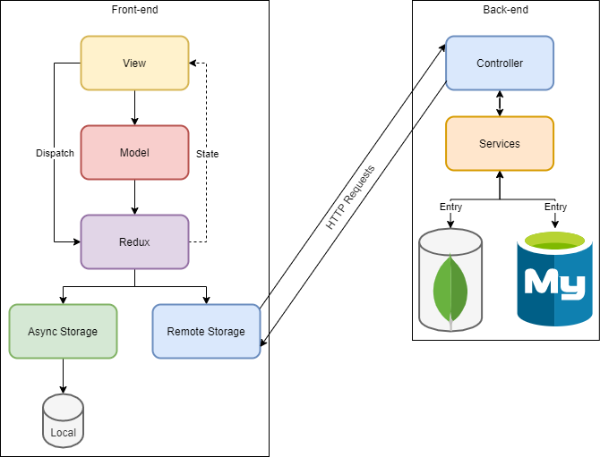

Hình 3.1 Sơ đồ kiến trúc hệ thống

### Xác định yêu cầu hệ thống

#### Quy trình đặt hàng

Quy trình đặt hàng là quy trình mà khách hàng tiến hành đưa sản phẩm vào giỏ hàng sau đó chọn ra các sản phẩm cần thanh toán sau đó thực hiện checkout để đưa đơn hàng lên trên database và hệ thống cũng sẽ cập nhật lại dữ liệu đơn hàng cho cả ứng dụng..

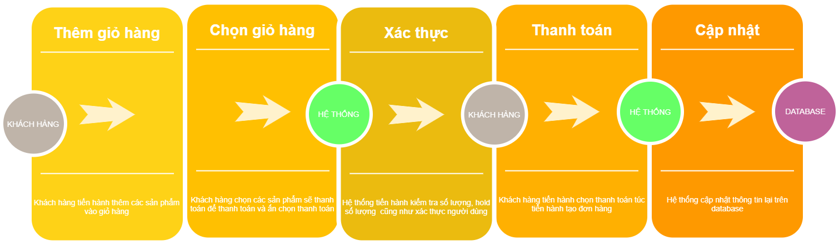

Hình 3.2 Quy trình đặt hàng

## Phân tích yêu cầu hệ thống

### Phần ứng dụng Mobile cho người mua (React Native)

**Đăng ký:** Để có thể có được tài khoản trên ứng dụng TAKETE SHOP, người dùng thực hiện mục đăng ký trong ứng dụng, điền cá thông tin cần thiết để tiến hành tạo tài khoản.

**Đăng nhập:** Khách hàng sử dụng tài khoản đã đăng ký để đăng nhập vào ứng dụng. Khi đăng nhập vào ứng dụng, khách hàng có thể sử dụng các tính năng của khách hàng của ứng dụng.

**Xem sản phẩm theo ngành hàng loại hàng:** Khi người dùng ấn chọn vào các ngành hàng loại hàng, ứng dụng sẽ hiển thị các sản phẩm theo ngành hàng, loại hàng đó.

**Tìm kiếm sản phẩm:** Khách hàng có thể tìm kiếm các sản phẩm mong muốn bằng cách nhập tên sản phẩm vào “ô tìm kiếm”. Ứng dụng sẽ trả về danh sách các sản phẩm mà trong tên có chứa từ khóa, sau đó hiển thị lên màn hình, nếu không có thì ứng dụng sẽ hiển thị rỗng.

**Nhắn tin với người bán hàng:** Khách hàng nếu có bất kỳ thông tin chưa rõ về sản phẩm hay muốn báo cáo trực tiếp về sản phẩm có thể sử dụng tính năng này.

**Quản lý danh sách yêu thích**: Trong quá trình xem, tìm kiếm sản phẩm, người dùng có thể lưu các sản phẩm mà mình yêu thích và danh sách yêu thích. Hệ thống sẽ gửi thông báo khi có bất kỳ một sản phẩm nào đổi trang thái từ hết hàng sang có hàng.

**Xem thông tin sản phẩm:** Khi khách hàng chọn vào một danh mục sản phẩm, hệ thống sẽ hiển thị danh sách các sản phẩm tương ứng, khách hàng chọn sản phẩm mong muốn để xem thông tin về sản phẩm đó. Khi khách hàng chọn vào một sản phẩm, hệ thống sẽ hiển thị ra các thông tin của sản phẩm đó như tên sản phẩm, hình ảnh, giá bán, thông tin, thông số kỹ thuật, các đánh giá của các khách hàng khác (nếu có).

**Đánh giá sản phẩm:** Khách hàng có thể thực hiện đánh giá sản phẩm theo số sao (min là 0 sao, max là 5 sao) và tiến hành nhập đánh giá bằng chữ và ảnh, video có liên quan. Chỉ người dùng đã mua sản phẩm thành công thì mới được thực hiện đánh giá sản phẩm trong đơn thành công đó.

**Đặt hàng mua sản phẩm:** khách hàng tiến hành chọn các sản phẩm cần đặt hàng để đưa đơn hàng lên database và thông báo cho bên bán biết bản thân mình đã đặt hàng. Đơn hàng sẽ kèm theo địa chỉ giao hàng.

**Theo dõi đơn hàng:** Khách hàng có thể theo dõi đơn hàng của mình trong danh sách đơn hàng. Ở đây hệ thống sẽ thể hiện ra các đơn hàng đã đặt của khách hàng, đồng thời hỗ trợ filter theo tình trạng đơn hàng.

### Phần ứng dụng Mobile (người bán)

**Quản lý sản phẩm:**

**Xem tất cả sản phẩm:** Tại đây người bán có thể xem tất cả các sản phẩm.

* **Thêm sản phẩm:** Cho phép người bán có thể thêm sản phẩm mới.
* **Chỉnh sửa sản phẩm:** Chức năng cho phép người bán có thể chỉnh sửa các sản phẩm.
* **Xóa sản phẩm:** Chức năng cho phép admin xóa sản phẩm.

**Quản lý đơn hàng:**

* Người bán sẽ tiến hành cập nhật trạng thái đơn hàng cho người mua sáng xác nhận hoặc deliveried.

**Quản lý ngành hàng, loại hàng:**

* **Xem tất cả ngành hàng loại hàng**: Cho phép admin xem tất cả danh mục hiện có.
* **Thêm ngành hàng loại hàng:** Danh mục thêm mới bao gồm tên danh mục và hỉnh ảnh đại diện cho danh mục đó.
* **Chỉnh sửa ngành hàng loại hàng:** Chức năng cho phép chỉnh sửa các thuộc tính danh mục là tên và hình đại diện của danh mục.
* **Xóa danh mục:** Chức năng cho phép admin xóa danh mục. Khi xóa danh mục sẽ xóa toàn bộ các sản phẩm trong danh mục đó, điều này cần được cân nhắc và cảnh báo cho admin.

**Hủy đơn hàng:**

* Người dùng thực hiện hủy đơn hàng kèm theo lý do để cập nhật cho người mua khi phát hiện có điều bất thường.

## Phân tích thiết kế hệ thống

### Sơ đồ use case

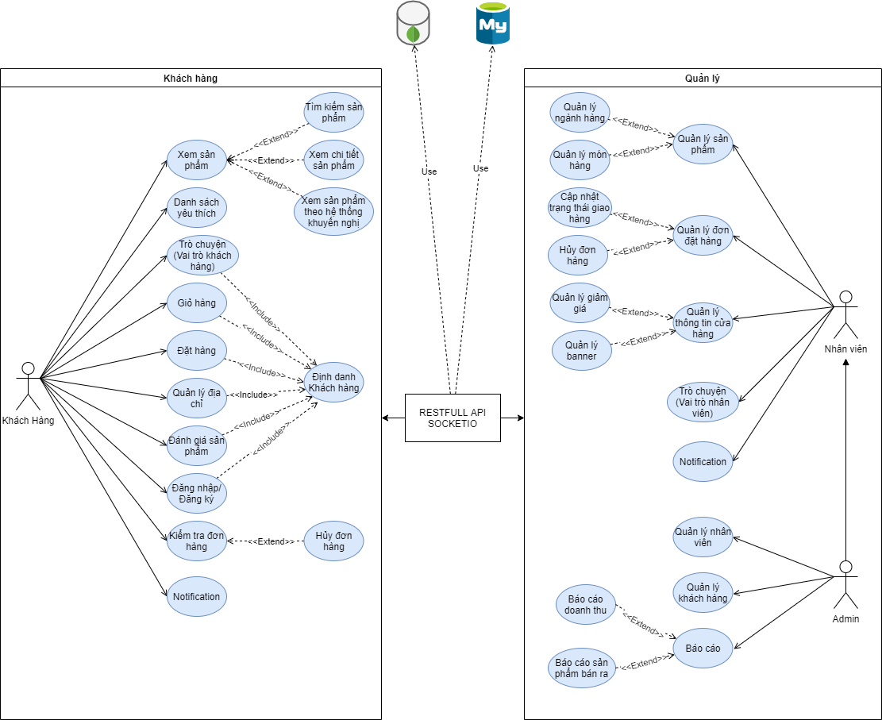

Hình 3.3 Sơ đồ Use case tổng quát

### Danh sách Actor

|  |  |  |
| --- | --- | --- |
| STT | Tên Actor | Mô tả ngắn/ ghi chú |
| 1 | Khách hàng | Khách hàng của doanh nghiệp, cá nhân được cung cấp dịch vụ mua bán trực tuyến. |
| 2 | Admin | Người chủ, doanh nghiệp được cung cấp dịch vụ mua bán trực tuyến. |
| 3 | Staff | Nhân viên, được cung cấp tài khoản do Admin lập ra |

Bảng 3.1 Danh sách Actor

### Danh sách Use case

|  |  |  |  |
| --- | --- | --- | --- |
| STT | Tên của Use case | Actor | Mô tả ngắn/ ghi chú |
| 1 | Xem sản phẩm | Khách hàng | Xem danh sách sản phẩm |
| 2 | Danh sách yêu thích | Khách hàng | Xem danh sách sản phẩm yêu thích của User |
| 3 | Xem thông tin cá nhân | Khách hàng/Staff/admin | Xem thông tin cá nhân của User |
| 4 | Sửa thông tin cá nhân | Khách hàng/Staff/admin | Sửa thông tin cá nhân của User |
| 5 | Giỏ hàng | Khách hàng | Xem và cập nhật giỏ hàng |
| 6 | Đặt hàng | Khách hàng | Đặt hàng |
| 7 | Quản lý địa chỉ | Khách hàng | Chọn địa chỉ theo Tỉnh/Thành phố, Quận/Huyện, Phường/Thị Xã, địa chỉ |
| 8 | Đánh giá sản phẩm | Khách hàng | Đánh giá sản phẩm trong cửa hàng |
| 9 | Đăng nhập | Khách hàng | Đăng nhập bằng tài khoản đã tạo |
| 10 | Đăng ký | Khách hàng | Đăng ký tài khoản cho Khách hàng |
| 11 | Quản lý đơn hàng | Khách hàng | Cập nhật đơn hàng |
| 13 | Tìm kiếm sản phẩm | Khách hàng | Tìm kiếm sản phẩm theo từ khóa |
| 14 | Xem chi tiết sản phẩm | Khách hàng | Xem chi tiết sản phẩm |
| 15 | Xem sản phẩm theo hệ thống khuyến nghị sản phẩm | Khách hàng | Xem danh sách sản phẩm theo bộ lọc khuyến nghị |
| 16 | Hủy đơn | Khách hàng | Hủy đơn hàng |
| 17 | Quản lý sản phẩm | Admin/ Staff | CRUD sản phẩm |
| 18 | Quản lý đơn đặt hàng | Admin/ Staff | CRUD đơn đặt hàng |
| 19 | Báo cáo bán hàng | Admin | CRUD báo cáo bán hàng |
| 20 | Quản lý thông tin cửa hàng/ | Admin | Chỉnh sửa giao diện, thông tin cửa hàng |
| 22 | Cập nhật trạng thái giao hàng | Admin/Staff | Cập nhật trạng thái giao hàng khi đơn hàng thay đổi |
| 23 | Xem thông tin nhân viên | Admin | Xem thông tin cá nhân của Staff |
| 24 | Thêm nhân viên | Admin | Thêm Staff |
| 25 | Xóa nhân viên | Admin | Xóa Staff |
| 26 | Sửa thông tin nhân viên | Admin | Sửa thông tin Staff |
| 29 | Hỗ trợ khách hàng (Admin/ Staff) | Admin/ Staff | Gồm tín nhắn của Admin/Staff đến khách hàng |
| 30 | Hỗ trợ khách hàng (Khách hàng) | Khách hàng | Gồm tín nhắn của khách hàng đến Admin/Staff |
| 31 | Báo cáo số lượng bán ra | Admin | Báo cáo số lượng bán ra |

Bảng 3.2 Danh sách Usecase

### Danh sách đặc tả Use case

#### Xem sản phẩm

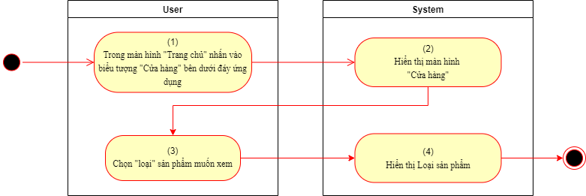

Hình 3.4 Sơ đồ hoạt động Xem sản phẩm

.

|  |  |
| --- | --- |
|  | |
| **Tên Use Case** | Xem Sản phẩm |
| **Mô tả** | Chức năng này cho phép khách hàng có thể lướt xem chi tiết, tìm kiếm các sản phẩm cũng như lọc các sản phẩm theo lượt mua. Hỗ trợ cung cấp nhiều thông tin hơn trong quá trình đưa ra quyết định mua hàng của khách hàng (vốn là quá trình quan trọng ảnh hưởng lớn đến doanh thu người bán). |
| **Người thực hiện** | Khách hàng |
| **Điều kiện trước xử lí** | None |
| **Sau xử lí (sau Use-case)** | None |
| **Ngoại lệ (Exception)** | Không. |
| **Dòng sự kiện chính** | 1. Khách hàng tại bước đầu tiên sau khi đăng nhập đã có thể bắt đầu lướt, xem hay thực hiện các thao tác tìm kiếm. 2. Để có thể thực hiện lọc theo các tiêu chí khách hàng cần chọn “Cửa hàng” sau đó chọn “Loại” để có thể tiến hành lọc các sản phẩm trong cùng một loại sản phẩm để có sự so sánh tốt hơn. |
| **Dòng sự kiện khác** | None |

Bảng 3.3 Usec case Xem sản phẩm

#### Danh sách yêu thích

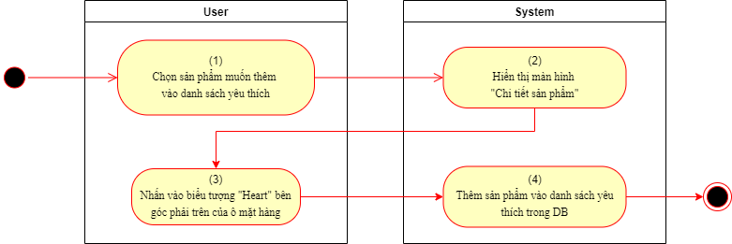

Hình 3.5 Sơ đồ hoạt động Danh sách yêu thích

|  |  |
| --- | --- |
|  | |
| **Tên Use Case** | Danh sách yêu thích |
| **Mô tả** | Chức năng này cho phép khách hàng thực hiện đưa một sản phẩm bất kỳ vào trong danh sách yêu thích để sau này khi đã có đủ điều kiện mua (hoặc sản phẩm đã có hàng trở lại) sẽ có thể dễ dàng quay lại tìm thấy. Chức năng hỗ trợ mạnh cho các quyết định của khách hàng mà ở tại thời điểm ra quyết định lại không thể thực hiện mua hàng. |
| **Người thực hiện** | Khách hàng |
| **Điều kiện trước xử lí** | User đăng nhập vào hệ thống. |
| **Sau xử lí (sau Use-case)** | Cập nhật đúng theo thao tác của người dùng (xóa hay thêm vào danh sách yêu thích). |
| **Ngoại lệ (Exception)** | Không. |
| **Dòng sự kiện chính** | Luồng sự kiện cơ bản sẽ được mô tả bên dưới theo thứ tự thực hiện:   1. - Khách hàng lướt hoặc tìm kiếm các sản phẩm mà tại thời điểm đó có niềm yêu thích, nhu cầu mua nhưng không có khả năng thực hiện thanh toán. 2. - Khách hàng chọn nút “Add to favorite” mà được thể hiện bằng một hình trái tim nhỏ bên góc phải trên của ô mặt hàng. Khi đó sản phẩm sẽ được đưa vào “favorite list” và mặt hàng nếu đã ở trạng thái “available” sẽ được chuyển sang mục “Available list” (vẫn là thuộc favorite list nhưng hiển thị riêng biệt ở available list). |
| **Dòng sự kiện khác** | - Ngoài luồng cơ bản dùng để thêm sản phẩm vào “favorite list” thì còn có lường dùng để thực hiện xóa sản phẩm ra khỏi “favorite list”   1. - Khách hàng có thể lướt để tìm kiếm lại sản phẩm đã đánh dấu là “favorite”. Hoặc chọn vào Nút chuyển đến “favorite list” để xem toàn bộ “favorite list” của bản thân. Di chuyển giữa 2 tab “Favorite” và “Available” để tìm kiếm sản phảm cần xóa khỏi favorite list. 2. - Thực hiện thao tác ấn chọn nút “add to favorite” hình trái tìm một lần nữa để có thể xóa đánh dấu là “favorite” đồng thời xóa khỏi “favorite list”. |

Bảng 3.4 Usec case Danh sách yêu thích

#### Xem thông tin cá nhân

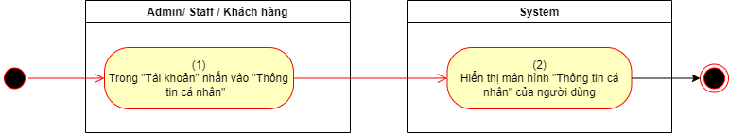

Hình 3.6 Sơ đồ hoạt động Xem thông tin cá nhân

|  |  |
| --- | --- |
|  | |
| **Tên Use Case** | Xem thông tin cá nhân |
| **Mô tả** | Chức năng Cho phép người dùng có thể xem được thông tin cá nhân của bản thân. |
| **Người thực hiện** | Admin / Staff / Khách hàng |
| **Điều kiện trước xử lí** | User đăng nhập vào hệ thống |
| **Sau xử lí (sau Use-case)** | Người dùng có thể xem thông tin của nhân viên đã chọn. |
| **Ngoại lệ (Exception)** | Không. |
| **Dòng sự kiện chính** | Luồng sự kiện cơ bản sẽ được mô tả bên dưới theo thứ tự thực hiện:   1. Người dùng vào mục “Tài khoản” ở thanh dịch chuyển phía dưới màn hình. 2. Người dùng ở đây chọn mục “Thông tin cá nhân”.   Thông tin cá nhân của người dùng hiện ra. |
| **Dòng sự kiện khác** | Không. |

Bảng 3.5 Usec case Xem thông tin cá nhân

#### Sửa thông tin cá nhân

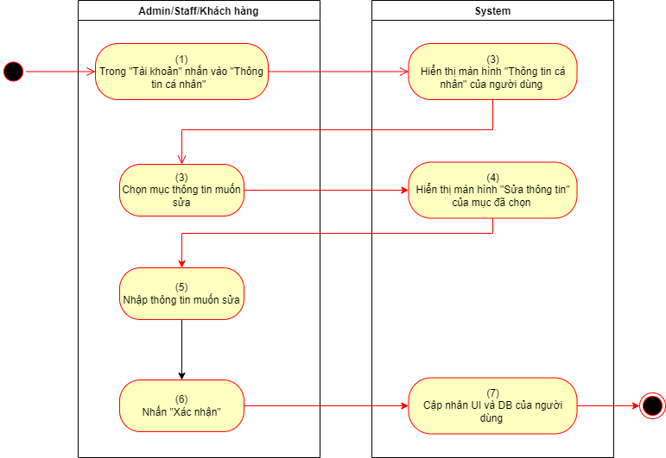

Hình 3.7 Sơ đồ hoạt động Sửa thông tin cá nhân

|  |  |
| --- | --- |
|  | |
| **Tên Use Case** | Sửa thông tin cá nhân |
| **Mô tả** | Chức năng Cho phép người dùng có thể sửa được thông tin cá nhân, bao gồm mật khẩu của tất cả các staff. |
| **Người thực hiện** | Admin / Staff / Khách hàng |
| **Điều kiện trước xử lí** | User đăng nhập vào hệ thống |
| **Sau xử lí (sau Use-case)** | Thông tin cá nhân đã sửa được cập nhật. |
| **Ngoại lệ (Exception)** | Không. |
| **Dòng sự kiện chính** | Luồng sự kiện cơ bản sẽ được mô tả bên dưới theo thứ tự thực hiện:   1. - Người dùng vào mục “Tài khoản” ở thanh dịch chuyển phía dưới màn hình. 2. - Người dùng ở đây chọn mục “Thông tin cá nhân”. 3. - Người dùng chọn mục thông tin muốn sửa. 4. - Người dùng sửa thông tin của mục muốn sửa -> nhấn “Xác nhận”   - Thông tin cá nhân của người dùng đã sửa được cập nhật trên UI và DB. |
| **Dòng sự kiện khác** | Nếu người dùng ấn nút “←” khi chưa ăn chọn nút “Confirm” thì thông tin cá nhân của người dùng sẽ không được cập nhật. |

Bảng 3.6 Usec case Sửa thông tin cá nhân

#### Giỏ hàng

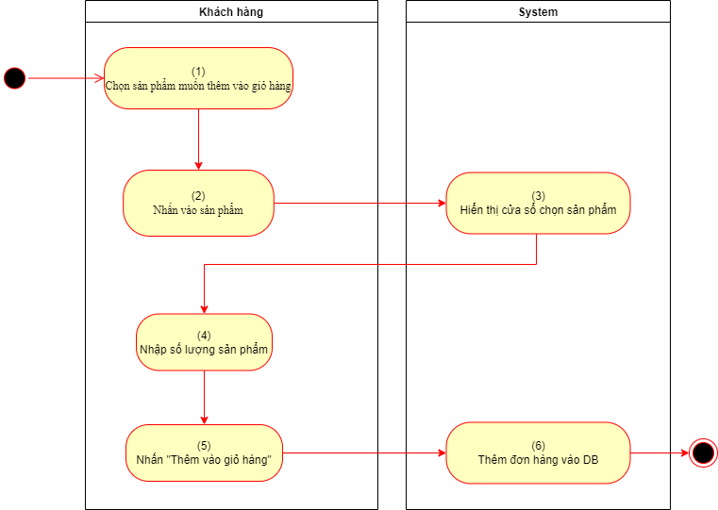

Hình 3.8 Sơ đồ hoạt động Thêm sản phẩm vào giỏ hàng

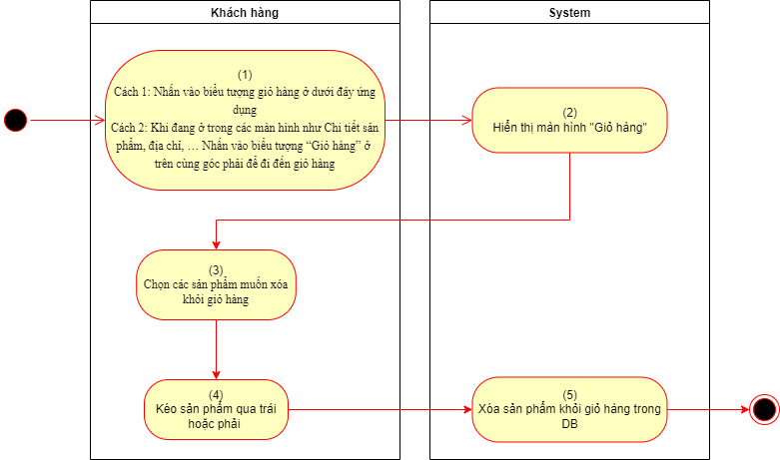

Hình 3.9 Sơ đồ hoạt động Xóa sản phẩm khỏi giỏ hàng

|  |  |
| --- | --- |
|  | |
| **Tên Use Case** | Giỏ hàng |
| **Mô tả** | Chức năng cho phép khách hàng thêm các sản phẩm hiện tại đang định thực hiện mua vào trong giỏ hàng của riêng mình (nói cách khác là lưu lại các lựa chọn của bản thân) để có thể tiện lợi tiếp tục việc tìm kiếm tiếp các sản phẩm khác theo nhu cầu của bản thân, hoặc các sản phẩm tương tự để so sánh mức giá, chất lượng, đánh giá. Đây là chức năng quan trọng trọng việc đưa ra quyết định mua hàng của khách hàng đồng thời cũng hỗ trợ khách hàng tiện lợi thực hiện việc thanh toán (check out). |
| **Người thực hiện** | Khách hàng |
| **Điều kiện trước xử lí** | User đăng nhập vào hệ thống. |
| **Sau xử lí (sau Use-case)** | Cập nhật đúng theo thao tác của người dùng (xóa hay thêm vào giỏ hàng). |
| **Ngoại lệ (Exception)** | Không. |
| **Dòng sự kiện chính** | Luồng sự kiện cơ bản sẽ được mô tả bên dưới theo thứ tự thực hiện:   1. Khách hàng thực hiện lựa chọn sản phẩm sẽ thêm vào “Giỏ hàng”. 2. Khách hàng tiến hành chọn số lượng sản phẩm 3. Khách hàng chọn nút “Thêm vào giỏ hàng” để tiến hành thêm sản phẩm vào giỏ hàng |
| **Dòng sự kiện khác** | Ngoài luồng sự kiện cơ bản ta còn lường thược hiện để có thể xóa các sản phẩm ra khỏi giỏi hàng:   1. Khách hàng thực hiện đi vào giỏ hàng thông qua 2 cách:  * Cách 1: Khi đang ở ngoài các màn hình chính có thanh dịch chuyển đáy, khách hàng chọn vào biểu tượng “Giỏ hàng” để thực hiện đi đến giỏ hàng. * Cách 2: Khi đang ở trong các màn hình như Chi tiết sản phẩm, địa chỉ, … Khách hàng chọn vào biểu tượng “Giỏ hàng” ở trên cùng góc phải để đi đến giỏ hàng.   2. Khách hàng tìm đến sản phầm cần loại bỏ khỏi giỏ hàng.  3. Khách hàng có thể kéo quá trái hoặc phải để thực hiện xóa hàng hóa khỏi giỏ hàng.  Khi xóa tất cả các sản phẩm ra khỏi giỏ hàng thì sẽ hiện một màn hình icon hình ảnh thông báo giỏ hàng rỗng, tránh việc để trống màn hình. |

Bảng 3.7 Usec case Giỏ hàng

#### Đặt hàng

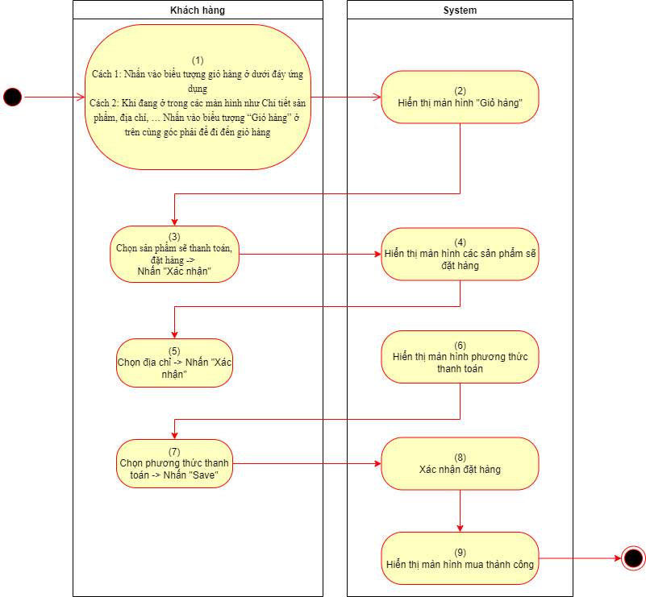

Hình 3.10 Sơ đồ hoạt động Đặt hàng

|  |  |
| --- | --- |
|  | |
| **Tên Use Case** | Đặt hàng |
| **Mô tả** | Chức năng “Use case” cho phép khách hàng thực hiện thao tác đặt hàng, hoàn thành quá trình ra quyết định của bản thân. Đây là chức năng quan trọng nhất để có thể giúp chủ của hàng có được doanh thu thực cũng như lợi nhuận ròng để có thể duy trì và phát triển của hàng. |
| **Người thực hiện** | Khách hàng |
| **Điều kiện trước xử lí** | User đăng nhập vào hệ thống. User đã chọn ít nhất một sản phẩm trong giỏ hàng để thực hiện thanh toán. |
| **Sau xử lí (sau Use-case)** | Cập nhật đúng theo thao tác của người dùng (xóa hay thêm vào giỏ hàng). Và quay lị màn hình chính (Home). |
| **Ngoại lệ (Exception)** | Không. |
| **Dòng sự kiện chính** | Luồng sự kiện cơ bản sẽ được mô tả bên dưới theo thứ tự thực hiện:   1. Khách hàng thực hiện đi vào giỏ hàng thông qua 2 cách:  * Cách 1: Khi đang ở ngoài các màn hình chính có thanh dịch chuyển đáy, khách hàng chọn vào biểu tượng “Giỏ hàng” để thực hiện đi đến giỏ hàng. * Cách 2: Khi đang ở trong các màn hình như Chi tiết sản phẩm, địa chỉ, … Khách hàng chọn vào biểu tượng “Giỏ hàng” ở trên cùng góc phải để đi đến giỏ hàng.  1. Khách hàng thực hiện thao tác nhấn chọn vào các sản phẩm sẽ được lựa chọn để thực hiện đánh dấu sẽ thanh toán, đặt hàng. 2. Tiếp tục ấn chọn nút “Xác nhận” để mở màn hình các sản phẩm sẽ đặt hàng. 3. Tiếp tục chọn địa chỉ rồi ấn nút xác nhận 4. Tiếp tục chọn phương thức thanh toán 5. Tiếp tục chọn nút “Xác nhận” để hoàn thành thực hiện đặt hàng. 6. Màn hình sẽ hiển thị mua thành công. |
| **Dòng sự kiện khác** | Nếu khách hàng đang ở bước kiểm tra lại cuối cùng (bước 3 luồng cơ bản) trước khi thanh toán mà quay lại, không ấn chọn nút “Xác nhận” thì hệ thống sẽ không thực hiện thanh toán mà sẽ quay lại trang giỏ hàng (vẫn đang lưu lại các sản phẩm không chọn và đang chọn trong giỏ hàng).  Nếu ở bước 2 (Luồng cơ bản) khách hàng không chọn bất kỳ một sản phầm nào thì sẽ không thể chọn được nút “Check out”. |

Bảng 3.8 Usec case Đặt hàng

#### Quản lý địa chỉ

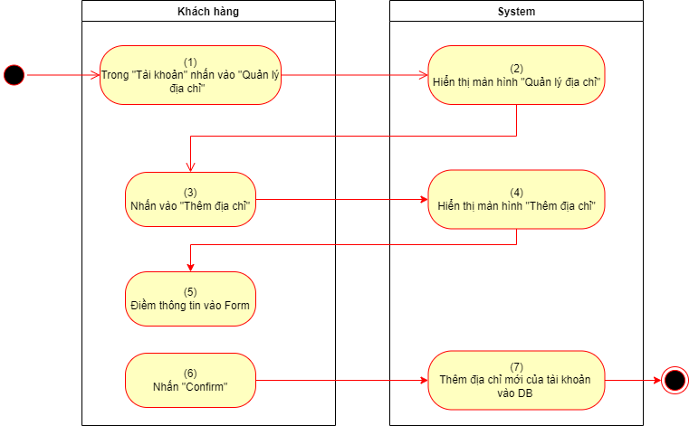

Hình 3.11 Sơ đồ hoạt động Thêm địa chỉ

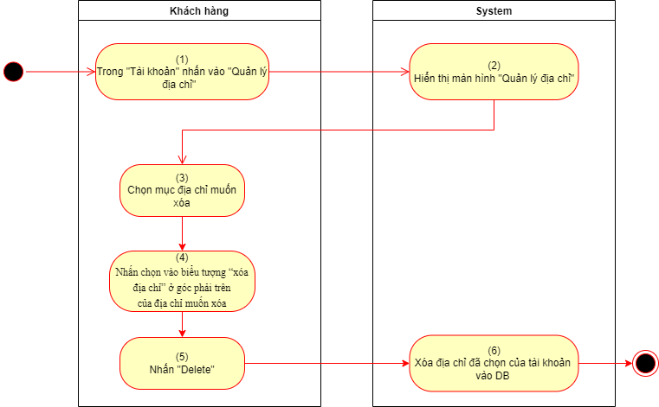

Hình 3.12 Sơ đồ hoạt động Xóa địa chỉ

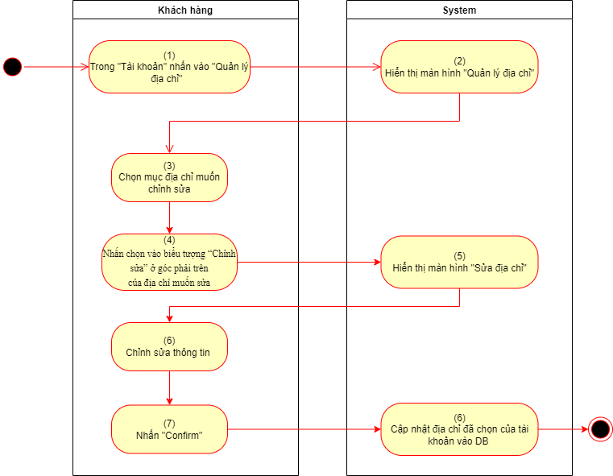

Hình 3.13 Sơ đồ hoạt động Sửa địa chỉ

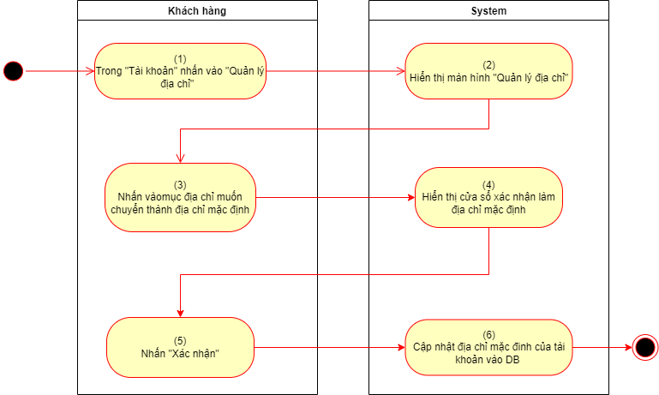

Hình 3.14 Sơ đồ hoạt động Thay đổi địa chỉ mặc định

|  |  |
| --- | --- |
|  | |
| **Tên Use Case** | Quản lý địa chỉ |
| **Mô tả** | Đây là Chức năng cho phép người dùng cập nhật, thêm, xóa, chọn địa chỉ nơi mà sẽ được người bán chuyển hàng đến. Đây là chức năng hỗ trợ người bán biết được nơi mà mình cần giao chuyển hàng cho khách đồng thời là có được thông tin liên lạc với khách hàng (người thân, người nhận) khi hàng hóa đã đến địa chỉ đó. |
| **Người thực hiện** | Khách hàng |
| **Điều kiện trước xử lí** | User đăng nhập vào hệ thống. |
| **Sau xử lí (sau Use-case)** | Cập nhật đúng theo thao tác của người dùng (xóa, thêm, cập nhật, thay đổi mặc định). |
| **Ngoại lệ (Exception)** | Không. |
| **Dòng sự kiện chính** | Luồng sự kiện cơ bản (Thêm địa chỉ) sẽ được mô tả bên dưới theo thứ tự thực hiện:   1. - Khách hàng vào phần Tài khoản bên dưới thanh dịch chuyển đáy của ứng dụng. 2. - Nhấn chọn vào mục Quản lý địa chỉ. 3. - Khách hàng ấn chọn vào dòng chữ “Thêm địa chỉ”. 4. - Điền tất cả thông tin cần thiết vào hộp soạn thảo vừa hiển thị. (tên, giới tính người nhận, địa chỉ, số điện thoại). 5. - Ấn chọn confirm để thêm địa chi vừa nhập. |
| **Dòng sự kiện khác** | Ngoài luồng sự kiện cơ bản ta còn luồng thược hiện để có thể xóa các địa chỉ ra khỏi giỏi hàng:   1. - Khách hàng vào phần Tài khoản bên dưới thanh dịch chuyển đáy của ứng dụng. 2. - Nhấn chọn vào mục Quản lý địa chỉ. 3. - Khách hàng tìm kiếm địa chỉ muốn thực hiện xóa 4. - Ấn chọn Delete để xóa địa chi vừa chọn.   Nếu ở luồng xóa sản phẩm mà ở bước 5 không thục hiện bấm delete mà ấn chọn “hủy” thì sẽ không có địa chỉ nào bị xóa.  Ta còn có luồng để thực hiện thao tác chỉnh sửa (cập nhật) địa chỉ:   1. - Khách hàng vào phần Tài khoản bên dưới thanh dịch chuyển đáy của ứng dụng. 2. - Nhấn chọn vào mục Quản lý địa chỉ. 3. - Khách hàng tìm kiếm địa chỉ muốn thực hiện chỉnh sửa 4. - Khách hàng ấn chọn vào biểu tượng “Chỉnh sửa” ở góc phải trên của địa chỉ muốn chỉnh sửa. 5. - Chỉnh sửa các thông tin cần thiết trong hộp văn bản vừa hiển thị (hộp văn bản có chứa sẵn các thông tin cũ) 6. - Nhấn chọn nút “Xác nhận” để hoàn tất quá tình chỉnh sửa (phải có sự thay đổi thì nút “Xác nhận” mới cho phép ấn chọn).   Ở luồng chỉnh sửa và Thêm địa chỉ, nếu đang thực hiện thao tác, cho dù có lỗi, người dùng không chọn nút “Xác nhận” mà thoát ra ngoài thì sẽ không có bất kỳ thay đổi đối với địa chỉ hay có thêm địa chỉ mới.  Ở các luồng chỉnh sửa hay thêm địa chỉ hệ thống sẽ tô đỏ ô văn bản và báo lỗi nếu xảy ra các trường hợp sau (khi đó sẽ không thể ấn chọn nút “Xác nhận” để kết thúc luồng):   1. - Tên bao gồm ký tự không hợp lệ: các ký hiệu đặc biệt, số. Thì hệ thống lẽ báo lỗi “Tên không thể có ký tự đặc biệt hoặc số” và tô đỏ ô văn bản đó. 2. - Số điện thoại có cú pháp không hợp lệ thì hệ thống sẽ báo lỗi “Số điện thoại không hợp lệ” và báo lỗi. 3. - Nếu ở các Combobox như giới tính, tỉnh thành, huyện, xã người dùng chưa chọn thì sẽ thông báo “Thông tin này không được bỏ trống”. 4. - Nếu người dùng không nhập tên hoặc số điện thoại, đường thì cũng sẽ nhận được báo lỗi “Tên/Số điện thoại không được phép bỏ trống”.   Cuối cùng ta còn có luồng thực hiện thay đổi địa chỉ mặc đinh (địa chỉ sẽ mặc định gán vào đơn hàng.):   1. - Khách hàng vào phần Tài khoản bên dưới thanh dịch chuyển đáy của ứng dụng. 2. - Nhấn chọn vào mục Quản lý địa chỉ. 3. - Khách hàng tìm kiếm địa chỉ muốn thực hiện chuyển thành mặc định. 4. - Khách hàng ấn chọn vào địa chỉ để biến địa chỉ đó thành địa chỉ mặc định. Lúc này hệ thống sẽ hủy mặc định ở địa chỉ mặc định cũ và gán địa chỉ mặc định mới bằng địa chỉ vừa chọn. |

Bảng 3.9 Usec case Quản lí địa chỉ

#### Đánh giá sản phẩm

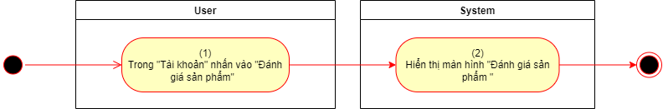

Hình 3.15 Sơ đồ hoạt động Xem đánh giá đã gửi

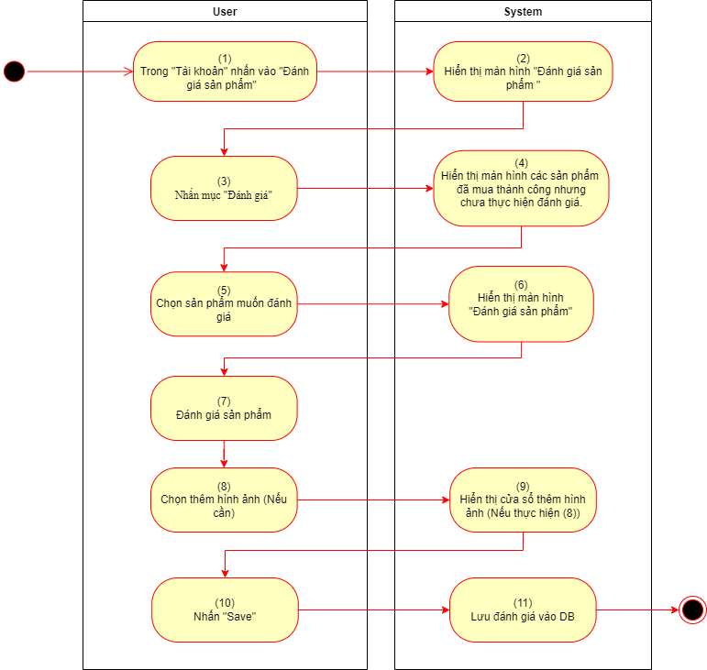

Hình 3.16 Sơ đồ hoạt động Đánh giá sản phẩm chưa đánh giá

|  |  |
| --- | --- |
|  | |
| **Tên Use Case** | Đánh giá sản phẩm |
| **Mô tả** | Chức năng này cho phép khách hàng gửi đánh giá, xem lại các đánh giá. Đây là chức năng quan trọng cho phép khách hàng gửi đi các ý kiến, trải nghiệm của mình về sản phẩm góp phần hỗ trợ người mua ở lần sau có thể sự vào đó để đưa ra quyết định mua hàng của bản thân, đồng thời hỗ trợ chủ cửa hàng có thể dựa vào các đánh giá đó mà ngày càng hoàn thiện hơn sản phẩm của bản thân. |
| **Người thực hiện** | Khách hàng |
| **Điều kiện trước xử lí** | User đăng nhập vào hệ thống.  Điều kiện để có thể thực hiện đánh giá là đã mua hàng và xác nhận nhận hàng thành công. |
| **Sau xử lí (sau Use-case)** | Cập nhật đúng theo thao tác của người dùng (xem, thực hiện đánh giá). |
| **Ngoại lệ (Exception)** | Không. |
| **Dòng sự kiện chính** | Luồng sự kiện cơ bản (Xem các đánh giá đã gửi) sẽ được mô tả bên dưới theo thứ tự thực hiện:   1. - Khách hàng vào phần Tài khoản bên dưới thanh dịch chuyển đáy của ứng dụng. 2. - Nhấn chọn vào mục Đánh giá sản phẩm. 3. Ở mục hiên thị ngay sau đó, khách hàng sẽ xem được các đánh giá bản thân đã thực hiện trong thời gian qua. |
| **Dòng sự kiện khác** | Ngoài luồng sự kiện cơ bản ta còn luồng thực hiện để có thể đánh giá các sản phẩm chưa đánh giá:   1. - Khách hàng vào phần Tài khoản bên dưới thanh dịch chuyển đáy của ứng dụng. 2. - Nhấn chọn vào mục Đánh giá sản phẩm. 3. - Nhấn chọn sang mục “Đánh giá” để có thể xem thất các các sản phẩm bản thân đã mua thành công nhưng chưa thực hiện đánh giá. 4. - Nhấn chọn vào một sản phẩm bản thân muốn đánh giá. 5. - Thực hiện đánh giá: Chọn số sao cho sản phẩm, điền đánh giá của bản thân dưới dạng văn bản, ... 6. - Chọn Nút “Thêm hình ảnh” để thực hiện thêm ảnh vào trong đánh giá (tối đa 3 ảnh). 7. - Chọn nút “Save” để gửi đánh giá.   - Nếu trong lúc điền dù đã đầy đủ thông tin hay chưa thì khi chọn nút “back” thì vẫn sẽ tính là chưa viết đánh giá và không có đánh giá nào được gửi đi. Và khi quay lại trang đánh giá thì cũng sẽ không hiển thị các thông tin lúc nãy nhập hya hình ảnh lúc nãy tải lên. |

Bảng 3.10 Usec case Đánh giá sản phẩm

#### Đăng nhập

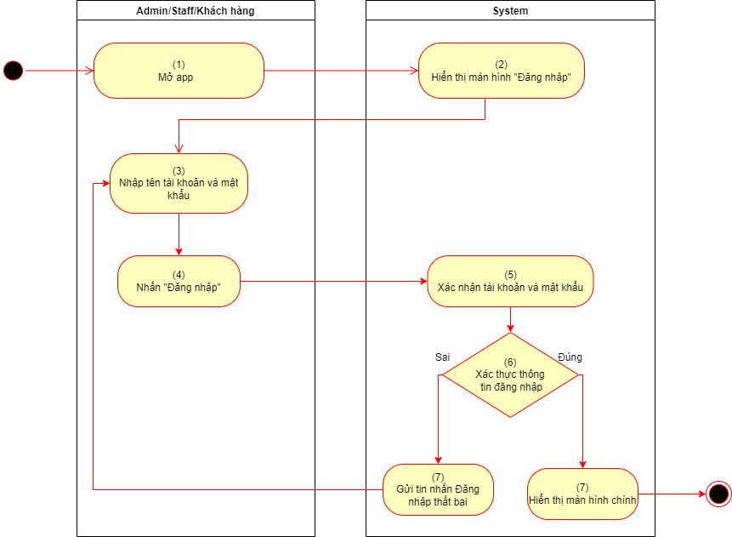

Hình 3.17 Sơ đồ hoạt động Đăng nhập

|  |  |
| --- | --- |
|  | |
| **Tên Use Case** | Đăng nhập |
| **Mô tả** | Chức năng “Use case” này là chức năng yêu cầu có trong mỗi ứng dụng cần có sự cá nhân hóa hoạt động. Nhằm hỗ trợ tối đa các yêu cầu của khách hàng cũng như hỗ trợ việc xác thực người mua cho người bán cũng như định danh trong các hoạt động cho ứng dụng. |
| **Người thực hiện** | Admin/Staff/Khách hàng |
| **Điều kiện trước xử lí** | None |
| **Sau xử lí (sau Use-case)** | Cập nhật đúng theo thao tác của người dùng. |
| **Ngoại lệ (Exception)** | Không. |
| **Dòng sự kiện chính** | Luồng sự kiện cơ bản (Xem các đánh giá đã gửi) sẽ được mô tả bên dưới theo thứ tự thực hiện:   1. - Khách hàng vào phần Tài khoản bên dưới thanh dịch chuyển đáy của ứng dụng. 2. - Nhấn chọn mục Login. 3. - Thực hiện nhập tài khoản mật khẩu vào 2 hộp văn bản. 4. - Nhấn chọn Login. |
| **Dòng sự kiện khác** | Ngoài luồng sự kiện cơ bản ta còn luồng thực hiện khi nhập sai tài khoản hoặc mật khẩu:   1. - Khách hàng vào phần Tài khoản bên dưới thanh dịch chuyển đáy của ứng dụng. 2. - Nhấn chọn mục Login. 3. - Thực hiện nhập tài khoản mật khẩu vào 2 hộp văn bản. 4. - Nhấn chọn Login 5. - Nếu như có tài khoản hoặc mật khẩu không phù hợp sẽ hiển thị cảnh -báo “mật khẩu hoặc tài khoản không chính xác”.   Ngoài luồng sự kiện cơ bản ta còn luồng thực hiện khi nhập sai tài khoản hoặc mật khẩu:   1. - Khách hàng vào phần Tài khoản bên dưới thanh dịch chuyển đáy của ứng dụng. 2. - Nhấn chọn mục Login. 3. - Nhấn chọn nút Login 4. - Hiển thị cảnh báo “mật khẩu và tài khoản không được bỏ trống”. |

Bảng 3.11 Usec case Đăng nhập

#### Đăng ký

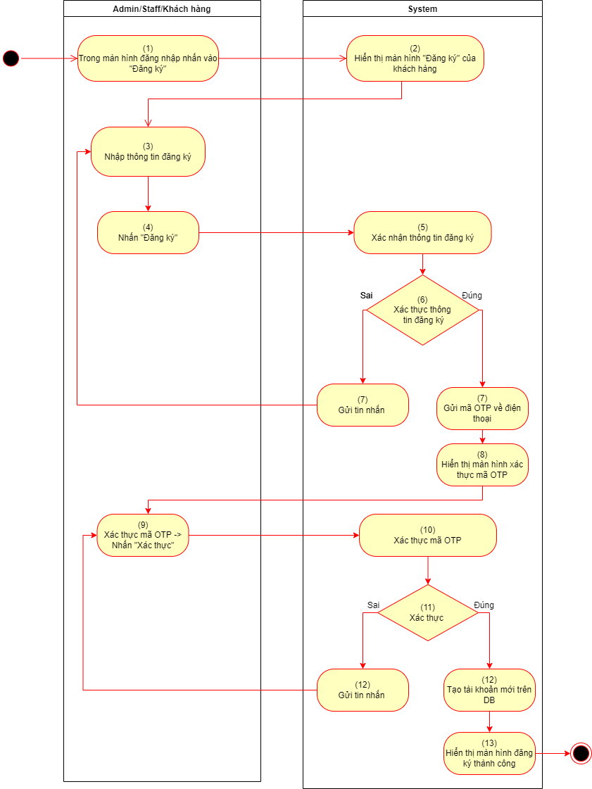

Hình 3.18 Sơ đồ hoạt động Đăng ký

|  |  |
| --- | --- |
|  | |
| **Tên Use Case** | Đăng ký |
| **Mô tả** | Cũng như Đăng nhập chức năng “Use case” này là chức năng yêu cầu có trong mỗi ứng dụng cần có sự cá nhân hóa hoạt động. Nhằm hỗ trợ tối đa các yêu cầu của khách hàng cũng như hỗ trợ việc xác thực người mua cho người bán cũng như định danh trong các hoạt động cho ứng dụng. Chức năng đăng ký hỗ trợ tạo tài khoản đễ khách hàng nhận được đầy đủ các quyền lời và có thể thực hiện phần lớn các hoạt động chính của ứng dụng. |
| **Người thực hiện** | Khách hàng |
| **Điều kiện trước xử lí** | None |
| **Sau xử lí (sau Use-case)** | Yêu cầu đặc biệt xuyên suốt là người dùng có kết nối với mạng internet. |
| **Ngoại lệ (Exception)** | Không. |
| **Dòng sự kiện chính** | Luồng sự kiện cơ bản (Xem các đánh giá đã gửi) sẽ được mô tả bên dưới theo thứ tự thực hiện:   1. - Khách hàng vào phần Tài khoản bên dưới thanh dịch chuyển đáy của ứng dụng. 2. - Nhấn chọn mục Login. 3. - Nhấn chọn nút “Sign up” để tiến hành việc đăng ký. 4. - Điền tất cả các thông tin được yêu cầu: Tên, địa chỉ, số điện thoại, email, mật khẩu. 5. - Ấn chọn Sign up để tiến hành xác nhận số điện thoại. 6. - Tiến hành nhập mã OTP được gửi về điện thoại. 7. - Khi nhập đúng thì sẽ được chuyển ngay đến màn hình thông báo thành công |
| **Dòng sự kiện khác** | Ngoài luồng sự kiện cơ bản ta còn luồng thực hiện khi nhập sai, thiếu, trùng email tài khoản:   1. - Khách hàng vào phần Tài khoản bên dưới thanh dịch chuyển đáy của ứng dụng. 2. - Nhấn chọn mục Login. 3. - Nhấn chọn nút “Sign up” để tiến hành việc đăng ký.   Nếu điền thiếu tất cả hoặc một số thông tin được yêu cầu: Tên, địa chỉ, số điện thoại, email, mật khẩu. Thì sẽ không thể ấn được nút “Sign up” và hệ thống hiển thị thông báo và tô đỏ thanh văn bản: “Phải điền đầy đủ các thông tin được yêu cầu” nếu thiếu thông tin. Nếu trùng email hoặc số điện thoại sẽ báo “Email/số điện thoại đã được sử dụng.” và cũng sẽ không thể ấn được nút “Sign up”.  Trong lúc nhập các thông tin yêu cầu, nếu xuất hiện các trường hợp dưới đây thì ô văn bản sẽ hiện màu đỏ kèm báo lỗi và không thể ấn chọn nút đăng ký:   1. - Nếu email không đúng định dạng hệ thống sẽ tô đỏ ô văn bản và báo lỗi “Vui lòng nhập đúng định dạng email”. 2. - Nếu số điện thoại không đúng định dạng hệ thống sẽ tô đỏ ô văn bản và báo lỗi “Vui lòng nhập đúng số điện thoại”. 3. Nếu lúc nhập tên có số hoặc ký tự đặc biệt hệ thống sẽ tô đỏ ô văn bản và báo lỗi “Tên không thể chứa ký tự đặc biệt hoặc số”   Cuối cùng nếu nhập sai mã OTP:   1. - Khách hàng vào phần Tài khoản bên dưới thanh dịch chuyển đáy của ứng dụng. 2. - Nhấn chọn mục Login. 3. - Nhấn chọn nút “Sign up” để tiến hành việc đăng ký. 4. - Điền tất cả các thông tin được yêu cầu: Tên, địa chỉ, số điện thoại, email, mật khẩu. 5. - Ấn chọn Sign up để tiến hành xác nhận số điện thoại. 6. - Tiến hành nhập mã OTP được gửi về điện thoại. 7. Khi nhập sai mã OTP sẽ hiện thông báo “OTP sai” và sẽ yêu cầu nhập lại OTP.   Nếu trong lúc nhập OTP mà người dùng back trở lại hoặc thoát ứng dụng thì tài khoản sẽ được tính là chưa khỏi tạo và cũng sẽ phải bắt đầu đăng ký lại từ đầu nếu muốn đăng ký lại tài khoản đó. |

Bảng 3.12 Usec case Đăng ký

#### Quản lý đơn hàng

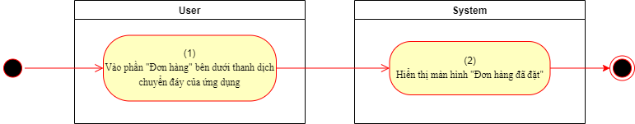

Hình 3.19 Sơ đồ hoạt động Hiển thị đơn hàng

|  |  |
| --- | --- |
|  | |
| **Tên Use Case** | Quản lý đơn hàng |
| **Mô tả** | Chức năng này cho phép người dùng xem lại các đơn hàng mình đã đặt. Nhằm cho phép khách hàng biết được trạng thái của đơn hàng mình đã đặt và có lưu lại bằng chứng khi tiến hành đổi trả hàng. |
| **Người thực hiện** | Khách hàng |
| **Điều kiện trước xử lí** | User đăng nhập vào hệ thống. |
| **Sau xử lí (sau Use-case)** | None |
| **Ngoại lệ (Exception)** | Không. |
| **Dòng sự kiện chính** | Luồng sự kiện cơ bản (Xem các đơn hàng đã đặt) sẽ được mô tả bên dưới theo thứ tự thực hiện:   1. - Khách hàng vào phần Đơn hàng bên dưới thanh dịch chuyển đáy của ứng dụng. 2. - Khách hàng có thể tùy chọn lọc các đơn hàng theo trạng thái. 3. - Khách hàng có thể ấn chọn để xem chi tiết đơn hàng. |
| **Dòng sự kiện khác** | Nếu từ trang xem chi tiết đơn hàng người dùng bấm nút quay lại thì hệ thống sẽ quay lại trang Đơn hàng có lọc sẵn như trước khi người dùng xem trang chi tiết đơn hàng. |

Bảng 3.13 Usec case Quản lý đơn hàng

#### Tìm kiếm sản phẩm

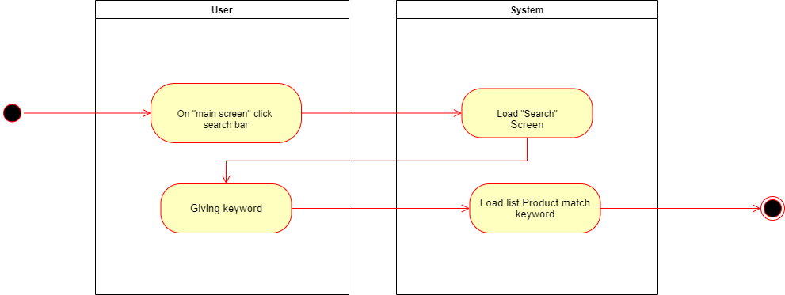

Hình 3.20 Sơ đồ hoạt động Tìm kiếm sản phẩm

|  |  |
| --- | --- |
|  | |
| **Tên Use Case** | Tìm kiếm sản phẩm |
| **Mô tả** | Chức năng này cho phép người dùng tiến hành tìm kiếm các sản phẩm theo tên hoặc từ khóa mà không cần phải lướt hết tất cả các sản phẩm của một ngành hàng, lọa hàng hay toàn bộ sản phẩm của của hàng để tìm kiếm, giúp giảm thiểu thời gian cũng như nâng cao trải nghiệm người dùng. |
| **Người thực hiện** | Khách hàng |
| **Điều kiện trước xử lí** | None |
| **Sau xử lí (sau Use-case)** | None |
| **Ngoại lệ (Exception)** | Không. |
| **Dòng sự kiện chính** | Luồng sự kiện cơ bản sẽ được mô tả bên dưới theo thứ tự thực hiện:   1. - Khách hàng vào các màn hình nơi nớ thanh tìm kiếm hiển thị. 2. - Khách hàng tiến hành tìm kiếm bằng cách bấm vào thanh tìm kiếm sẽ được chuyển trực tiếp sang màn hình tìm kiếm. 3. - Khách hàng nhập từ khóa (danh sách hàng hóa bên dưới sẽ tự động thay đổi dựa theo từ khóa của khách hàng). |
| **Dòng sự kiện khác** | Khi từ khóa trong ô tìm kiếm đang rỗng hoặc không có ký tự thì bên dưới sẽ hiển thị tất cả các sản phẩm đang được bày bán trong cửa hàng.  - Khi từ khóa trong ô tìm kiếm không phù hợp với bất kỳ một sản phẩm nào, màn hình sẽ hiển thị icon và thông báo không có sản phẩm phù hợp với từ khóa bạn đang tìm kiếm.  - Khi khách hàng đăng tìm kiếm mà ấn nút lui ra ngoài rồi vào lại thì từ khóa sẽ quauy trở lại không ký tự và người mua phải nhập lại từ khóa. |

Bảng 3.14 Use case Tìm kiếm sản phẩm

#### Xem chi tiết sản phẩm

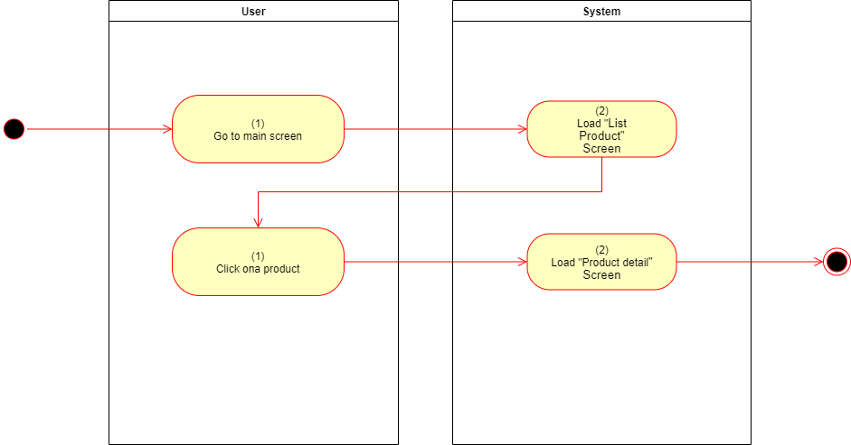

Hình 3.21 Sơ đồ hoạt động Xem chi tiết sản phẩm

|  |  |
| --- | --- |
|  | |
| **Tên Use Case** | Xem chi tiết sản phẩm |
| **Mô tả** | Chức năng Cho phép khách hàng xem chi tiết sản phẩm bao gồm các hình ảnh thêm ngoài hình ảnh chính, các loại size, màu, kích cỡ, thuộc tính khác biệt nội sản phẩm. Hay có thể xem thêm mô tả về sản phẩm, các đánh giá của các người dùng khác về sản phẩm khi họ đã đặt mua. |
| **Người thực hiện** | Khách hàng |
| **Điều kiện trước xử lí** | None |
| **Sau xử lí (sau Use-case)** | None |
| **Ngoại lệ (Exception)** | Không. |
| **Dòng sự kiện chính** | Luồng sự kiện cơ bản sẽ được mô tả bên dưới theo thứ tự thực hiện:   1. - Khách hàng vào các màn hình Home, sản phẩm trong loại sản phẩm, tìm kiếm, sẽ có các sản phẩm được hiển thị dưới dạng item (dạng thu gọn). 2. - Khách hàng tiến hành ấn vào các item đó để xem thông tin chi tiết sản phẩm. |
| **Dòng sự kiện khác** | None |

Bảng 3.15 Use case Xem chi tiết sản phẩm

#### Xem sản phẩm theo hệ thống khuyến nghị sản phẩm

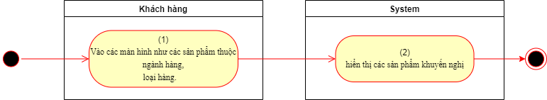

Hình 3.22 Sơ đồ hoạt động Xem sản phẩm theo hệ thống khuyến nghị sản phẩm

|  |  |
| --- | --- |
|  | |
| **Tên Use Case** | Xem sản phẩm xếp hạng theo lượt mua |
| **Mô tả** | Chức năng này cho phép người dùng tiến hành xem các sản phẩm của một ngành hàng, loại hạng, theo hệ thống khuyến nghị sản phẩm. |
| **Người thực hiện** | Khách hàng |
| **Điều kiện trước xử lí** | None |
| **Sau xử lí (sau Use-case)** | Các sản phẩm được xếp thoe thứ tự lượt mua |
| **Ngoại lệ (Exception)** | Không. |
| **Dòng sự kiện chính** | Luồng sự kiện cơ bản sẽ được mô tả bên dưới theo thứ tự thực hiện:   1. - Khách hàng vào các màn hình như các sản phẩm thuộc ngành hàng, loại hàng. 2. - Hệ thống hiển thị các sản phẩm khuyến nghị. |
| **Dòng sự kiện khác** | Không |

Bảng 3.16 Use case Xem sản phẩm theo hệ thống khuyến nghị sản phẩm

#### Hủy đơn

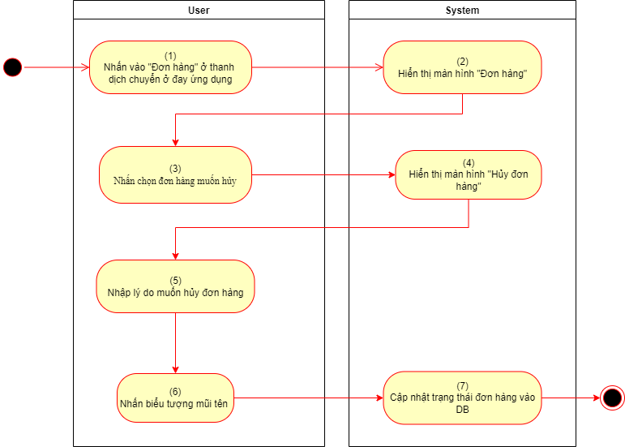

Hình 3.23 Sơ đồ hoạt động Hủy đơn

|  |  |
| --- | --- |
|  | |
| **Tên Use Case** | Hủy đơn |
| **Mô tả** | Chức năng hỗ trợ khách hàng hủy đơn khi nhận ra sai sót trong quá trình chọn sản phẩm để đặt hàng hoặc có sai sót trong địa chỉ giao hàng. Chức năng này hỗ trợ cho khách hàng lẫn chủ cửa hàng khi có thể giảm thiểu rủi ro khách hàng không nhận hàng, phải hoàn hàng tốn kém cả thời gian và tiền bạc. |
| **Người thực hiện** | Khách hàng |
| **Điều kiện trước xử lí** | Customer đăng nhập vào hệ thống.  Điều kiện để có thể hủy đơn hàng là đơn hàng vẫn chưa chuyển sang trạng thái “Đang giao”. Nếu đã ở trạng thái “Đang giao” trở về sau sẽ không có nút hủy hàng. |
| **Sau xử lí (sau Use-case)** | Cập nhật đúng theo thao tác của người dùng. |
| **Ngoại lệ (Exception)** | Không. |
| **Dòng sự kiện chính** | Luồng sự kiện cơ bản sẽ được mô tả bên dưới theo thứ tự thực hiện:   1. - Khách hàng vào phần Đơn hàng bên dưới thanh dịch chuyển đáy của ứng dụng. 2. - Khách hàng ấn chọn vào Đơn hàng sẽ hủy để vào mục chi tiết đơn hàng. 3. - Khách hàng ấn chọn “Hủy Đơn hàng” để tiến hành hủy đơn hàng. 4. - Khách hàng tiến hành nhập lý do hủy vào ô soạn thảo. 5. - Khách hàng ấn chọn nút có hình mũi tên để tiến hành gửi và hoàn thành việc hủy đơn hàng. |
| **Dòng sự kiện khác** | Nếu ở bước 4 (luồng cơ bản) người dùng không nhập lý do hay ô lý do rỗng thì nút gửi sẽ không thể ấn chọn được.  Nếu ở bước 4 (luồng cơ bản) người dùng nhập lý do hay ko nhập lý do mà ấn chọn nút lui thì đơn hàng sẽ không bị xóa mà sẽ được quay lại trang chi tiết đơn hàng. |

Bảng 3.17 Use case Hủy đơn

#### Quản lý sản phẩm

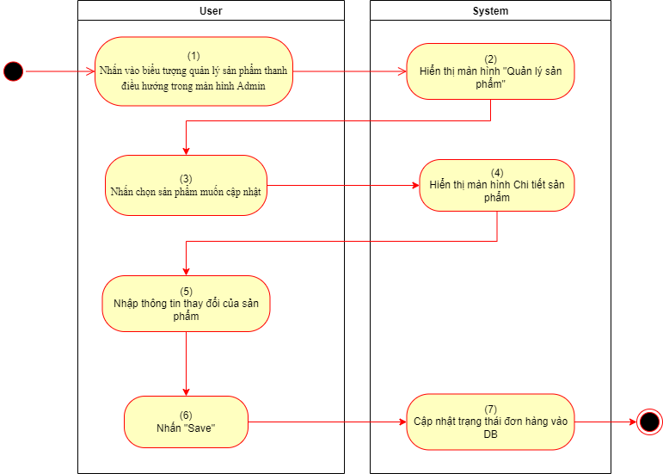

Hình 3.24 Sơ đồ hoạt động Sửa sản phẩm

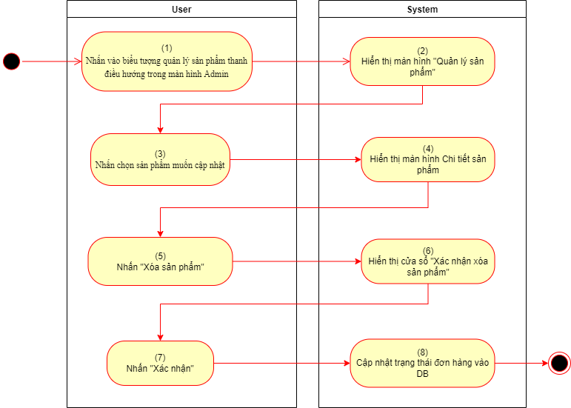

Hình 3.25 Sơ đồ hoạt động Xóa sản phẩm

|  |  |
| --- | --- |
|  | |
| **Tên Use Case** | Xem Sản phẩm |
| **Mô tả** | Chức năng cho phép người bán có thể thực hiện các thao tác lên sản phẩm để có thể đưa sản phẩm của mình lên nền tảng số với các thông tin cơ bản về sản phẩm. Đây là một trong những chức năng cốt yếu của ứng dụng, cung cấp nơi để đưa sản phẩm thực tế lên cơ sở dữ liệu và amng cho nhiều khách hàng hơn có thể tiếp cận. |
| **Người thực hiện** | Admin |
| **Điều kiện trước xử lí** | Admin đăng nhập vào hệ thống. |
| **Sau xử lí (sau Use-case)** | Sản phẩm sẽ thay đổi theo chỉnh sửa của người bán. |
| **Ngoại lệ (Exception)** | Không. |
| **Dòng sự kiện chính** | Luồng sự kiện cơ bản sẽ được mô tả bên dưới theo thứ tự thực hiện:   1. - Người bán thực hiện ấn vào biểu tượng quản lý sản phẩm ở thanh điều hướng trong màn hình Admin 2. - Ở trang quản lý sản phẩm hiển thị tất cả các sản phẩm của người bán. 3. - Người bán chọn một sản phẩm có sẵn để tiến hành cập nhật mới sản phẩm. 4. - Ấn chọn chỉnh sửa bên trong chi tiết sản phẩm. 5. - Nhập vào các thông tin thay đổi. 6. - Ấn chọn save để kết thúc quy trình chỉnh sửa. |
| **Dòng sự kiện khác** | Ngoài luồng chính ra còn có luồng để xóa đi sản phẩm:  - Người bán thực hiện ấn vào biểu tượng quản lý sản phẩm thanh điều hướng trong màn hình Admin.  - Ở trang quản lý sản phẩm hiển thị tất cả các sản phẩm của người bán.  - Người bán chọn một sản phẩm có sẵn để tiến hành cập nhật mới sản phẩm.  - Ấn chọn nút xóa sản phẩm bên trong chi tiết sản phẩm.  - Ấn chọn “Xác nhận” để kết thúc quy trình xóa.  Nếu người bán khi đã đến bước 4 (luồng xóa), hoặc bước 5 (luồng cơ bản) nhưng không bấm confirm/Save mà thoát ra thì sẽ không có bất kỳ thay đổi nào trên sản phẩm.  Ở Luồng cơ bản nếu đã quay ra màn hình khác thì khi muốn thay đổi lần nữa sẽ phải nhập thại những thông tin muốn thay đổi.  Ở luồng cơ bản nếu người dùng bỏ trống bất kỳ thông tin nào thì sẽ có thông báo “Không thể có bỏ trông thông tin này” tô đỏ ở ô đó và không thể ấn chọn “Save”. |

Bảng 3.18 Use case Quản lý sản phẩm

#### Quản lý đơn đặt hàng

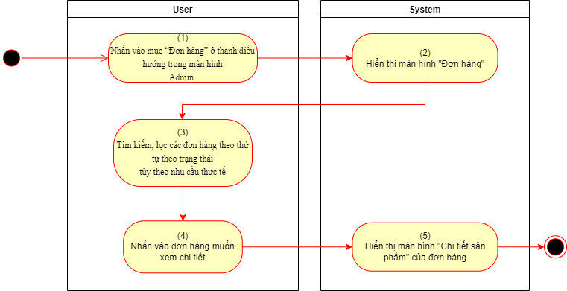

Hình 3.26 Sơ đồ hoạt động Xem chi tiết đơn đặt hàng

|  |  |
| --- | --- |
|  | |
| **Tên Use Case** | Quản lý đơn đặt hàng |
| **Mô tả** | Chức năng Cho phép người bán xem tất cả các đơn mà bản thân nhận đượng từ người mua và cũng sẽ là nơi cập nhật liên tục các đơn mới cho người bán. Đây là chức năng phải có trong mọi ứng dung mua bán bên phía người bán, vì nó cung cấp thông tin đơn hàng từ người mua, cho người bán sử dụng để có thể đóng gói và vận chuyển đơn hàng về đúng địa chỉ và gồm đúng sản phẩm. |
| **Người thực hiện** | Admin |
| **Điều kiện trước xử lí** | Admin đăng nhập vào hệ thống vào hệ thống. |
| **Sau xử lí (sau Use-case)** | None |
| **Ngoại lệ (Exception)** | Không. |
| **Dòng sự kiện chính** | Luồng sự kiện cơ bản sẽ được mô tả bên dưới theo thứ tự thực hiện:   1. - Người bán vào mục “Đơn hàng” ở thanh điều hướng trong màn hình Admin. 2. - Người bán từ đây có thê tìm kiếm, lọc các đơn hàng theo thứ tự theo trạng thái tùy theo nhu cầu thực tế bấy giờ. 3. - Người bán có thể ấn vào trong đơn hàng để xem chi tiết đơn hàng. |
| **Dòng sự kiện khác** | Nếu chọn nút lui khi đang ở trong chi tiết đơn hàng thì sẽ back lại trang gồm các đơn hàng theo lựa chọn “lọc” trước đó. |

Bảng 3.19 Use case Quản lý đơn đặt hàng

#### Quản lý thông tin cửa hàng

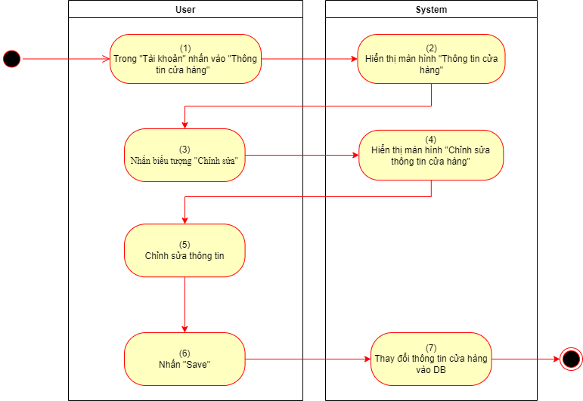

Hình 3.27 Sơ đồ hoạt động Quản lý thông tin cửa hàng

|  |  |
| --- | --- |
|  | |
| **Tên Use Case** | Quản lý thông tin cửa hàng. |
| **Mô tả** | Chức năng cho phép người bán chỉnh sửa cập nhận thông tin của cửa hàng bản thân lên trên ứng dụng người mua. Để có thể tạo dấu ấn riêng của ứng dụng người mua cho riêng cửa hàng của người bán. |
| **Người thực hiện** | Admin |
| **Điều kiện trước xử lí** | Admin đăng nhập vào hệ thống |
| **Sau xử lí (sau Use-case)** | Thông tin cửa hàng được cập nhật như yêu cầu người bán. |
| **Ngoại lệ (Exception)** | Không. |
| **Dòng sự kiện chính** | Luồng sự kiện cơ bản sẽ được mô tả bên dưới theo thứ tự thực hiện:   1. - Người bán vào mục “Tài khoản” ở dưới thanh dịch chuyển đáy của ứng dụng. 2. - Người bán tiếp tục vào mục “thông tin cửa hàng”. 3. - Người bán vào mục chỉnh sửa, thông tin có thể chỉnh sửa bao gồm:  * - Màu chủ đạo của cửa hàng * - Màu phụ đạo của cửa hàng * - Tên cửa hàng  1. - Người bán nhập các thông tin thay đổi. (Lúc khỏi tạo sẽ có mặc định nên chỉ cần thay đổi thông tin nếu chưa tạo) 2. - Người bán nhấn chọn “Save”. |
| **Dòng sự kiện khác** | Nếu một trong các thông tin bị bỏ trống thì sẽ hiện lỗi “Thông tin này không thể bỏ trống” và tô đỏ ở ô văn bản đó và không thể ấn chọn Save  Nếu trong tên có số hoặc ký tự đặc biệt thì sẽ hiển thị lỗi “Tên không thể gồm số hoặc ký tự đặc biệt” và tô đỏ ô văn bản và khổng thể ấn chọn Save. |

Bảng 3.20 Use case Quản lý thông tin cửa hàng

#### Cập nhật trạng thái giao hàng

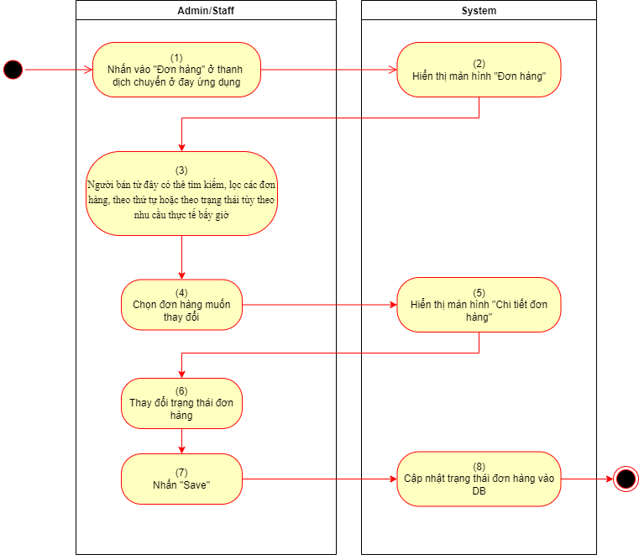

Hình 3.28 Sơ đồ hoạt động Cập nhật trạng thái giao hàng

|  |  |
| --- | --- |
|  | |
| **Tên Use Case** | Cập nhật trạng thái giao hàng |
| **Mô tả** | Chức năng cho phép người bán có thể cập nhật trạng thái đơn hàng như “Xác nhận”, “Đã chuyển cho đơn vị vận chuyển”, ... Hỗ trợ cho người bán có thể cập nhật, dễ dàng quản lý đơn hàng nào đã được giải quyết. Gia tăng hiệu suất làm việc của người bán. |
| **Người thực hiện** | Admin/Staff |
| **Điều kiện trước xử lí** | Admin đăng nhập vào hệ thống và đơn hàng không ở trạng thái “Đã nhận” hoặc “Lỗi”. |
| **Sau xử lí (sau Use-case)** | Đơn hàng được cập nhật trạng thái như yêu cầu người bán. |
| **Ngoại lệ (Exception)** | None |
| **Dòng sự kiện chính** | Luồng sự kiện cơ bản sẽ được mô tả bên dưới theo thứ tự thực hiện:   1. - Người bán vào mục “Đơn hàng” ở thanh dịch chuyển đáy của ứng dụng. 2. - Người bán từ đây có thê tìm kiếm, lọc các đơn hàng theo thứ tự theo trạng thái tùy theo nhu cầu thực tế bấy giờ. 3. - Người bán ấn vào trong đơn hàng. 4. - Bên trong chi tiết đơn hàng, người bán có thể chỉnh trang thái từ “Đợi xác nhận” sang “Đã xác nhận” hoặc từ “Đã xác nhận” sang “Đang vận chuyển”. 5. - Người bán ấn chọn “Save” để kết thục quy trình. |
| **Dòng sự kiện khác** | Nếu khi người bán đang ở bước 5 (luồng cơ bản) mà không chọn save mà chọn ra ngoài khung hỏi hoặc chọn “Cancel” thì sẽ không có thay đổi đối với trạng thái đơn hàng đó. |

Bảng 3.21 Use case Cập nhật trạng thái đơn hàng

#### Xem thông tin nhân viên

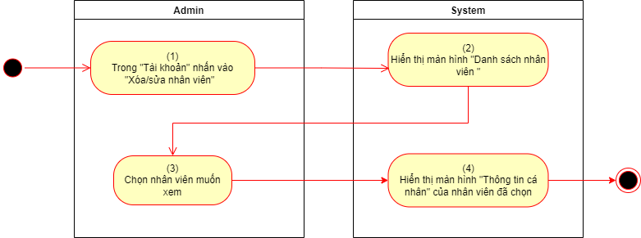

Hình 3.29 Sơ đồ hoạt động Xem thông tin nhân viên

|  |  |
| --- | --- |
|  | |
| **Tên Use Case** | Xem thông tin nhân viên |
| **Mô tả** | Chức năng Cho phép admin có thể xem được thông tin cá nhân của tất cả các staff. |
| **Người thực hiện** | Admin |
| **Điều kiện trước xử lí** | Tài khoản có quyền Admin. |
| **Sau xử lí (sau Use-case)** | Admin có thể xem thông tin của nhân viên đã chọn. |
| **Ngoại lệ (Exception)** | Không. |
| **Dòng sự kiện chính** | Luồng sự kiện cơ bản sẽ được mô tả bên dưới theo thứ tự thực hiện:   1. - Admin vào mục “Tài khoản” ở thanh dịch chuyển phía dưới màn hình. 2. - Admin ở đây chọn mục “Xóa/sửa nhân viên”. 3. - Admin chọn nhân viên muốn xem thông tin cá nhân.   Thông tin cá nhân của nhân viên đã chọn hiện ra. |
| **Dòng sự kiện khác** | Không. |

Bảng 3.22 Use case Xem thông tin nhân viên

#### Thêm nhân viên

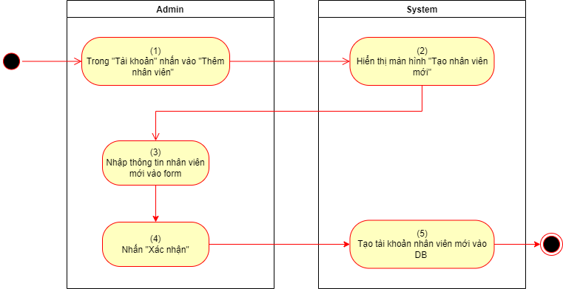

Hình 3.30 Sơ đồ hoạt động Thêm nhân viên

|  |  |
| --- | --- |
|  | |
| **Tên Use Case** | Thêm nhân viên |
| **Mô tả** | Chức năng Cho phép admin có thể tạo staff mới. |
| **Người thực hiện** | Admin |
| **Điều kiện trước xử lí** | Điều kiện tiên quyết để thực hiện use case này là nhân viên được tạo không trùng tên đăng nhập với một trong những tài khoản đã tồn tại. |
| **Sau xử lí (sau Use-case)** | Một staff mới được tạo ra. |
| **Ngoại lệ (Exception)** | Không. |
| **Dòng sự kiện chính** | Luồng sự kiện cơ bản sẽ được mô tả bên dưới theo thứ tự thực hiện:   1. - Admin vào mục “Tài khoản” ở thanh dịch chuyển phía dưới màn hình. 2. - Admin ở đây chọn mục “Thêm nhân viên”. 3. - Admin nhập thông tin cần thiết vào form để tạo nhân viên mới.   - Admin ấn chọn “Confirm” để tạo tài khoản mới cho nhân viên. |
| **Dòng sự kiện khác** | Nếu admin ấn nút “←” khi chưa ăn chọn nút “Confirm” thì sẽ không có nhân viên mới nào được tạo ra. |

Bảng 3.23 Use case Thêm nhân viên

#### Xóa nhân viên

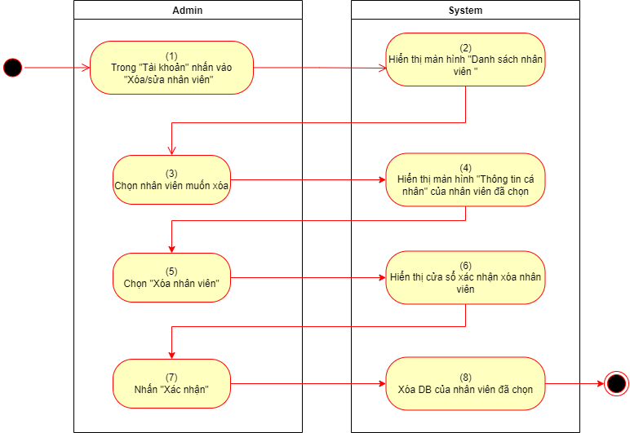

Hình 3.31 Sơ đồ hoạt động Xóa nhân viên

|  |  |
| --- | --- |
|  | |
| **Tên Use Case** | Xóa nhân viên |
| **Mô tả** | Chức năng Cho phép admin có thể xóa tài khoản của staff đã tồn tại. |
| **Người thực hiện** | Admin |
| **Điều kiện trước xử lí** | Điều kiện tiên quyết để thực hiện use case này là staff muốn xóa phải tồn tại. |
| **Sau xử lí (sau Use-case)** | Thông tin DB của staff được chọn bị xóa. |
| **Ngoại lệ (Exception)** | Không. |
| **Dòng sự kiện chính** | Luồng sự kiện cơ bản sẽ được mô tả bên dưới theo thứ tự thực hiện:   1. - Admin vào mục “Tài khoản” ở thanh dịch chuyển phía dưới màn hình. 2. - Admin ở đây chọn mục “Xóa/sửa nhân viên”. 3. - Admin chọn nhân viên muốn xóa tài khoản. 4. - Admin chọn “Xóa tài khoản”. 5. - Cửa sổ xác nhận xóa tài khoản hiện ra. 6. - Admin xác nhận xóa tài khoản.   - Tài khoản của staff bị xóa. |
| **Dòng sự kiện khác** | Nếu admin ấn nút bất kỳ ngoài nút “Xác nhận” thì tài khoản của nhân viên sẽ không bị xóa. |

Bảng 3.24 Use case Xóa nhân viên

#### Sửa thông tin nhân viên

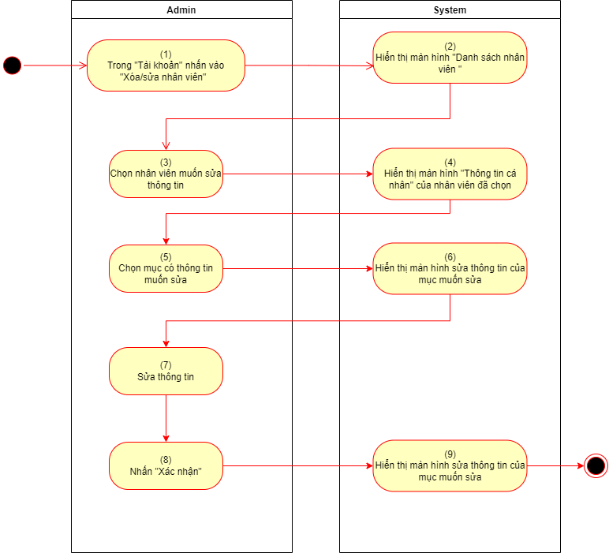

Hình 3.32 Sơ đồ hoạt động Sửa thông tin nhân viên

|  |  |
| --- | --- |
|  | |
| **Tên Use Case** | Sửa thông tin nhân viên |
| **Mô tả** | Chức năng Cho phép admin có thể sửa được thông tin cá nhân, bao gồm mật khẩu của tất cả các staff. |
| **Người thực hiện** | Admin |
| **Điều kiện trước xử lí** | Tài khoản có quyền Admin. |
| **Sau xử lí (sau Use-case)** | Thông tin của nhân viên đã sửa được cập nhật. |
| **Ngoại lệ (Exception)** | Không. |
| **Dòng sự kiện chính** | Luồng sự kiện cơ bản sẽ được mô tả bên dưới theo thứ tự thực hiện:   1. - Admin vào mục “Tài khoản” ở thanh dịch chuyển phía dưới màn hình. 2. - Admin ở đây chọn mục “Xóa/sửa nhân viên”. 3. - Admin chọn nhân viên muốn sửa thông tin cá nhân. 4. - Admin chọn mục thông tin muốn sửa. 5. - Admin sửa thông tin của mục muốn sửa -> nhấn “Xác nhận”   - Thông tin cá nhân của nhân viên đã sửa được cập nhật trên giao diện và database. |
| **Dòng sự kiện khác** | Nếu admin ấn nút “←” khi chưa ăn chọn nút “Xác nhận” thì thông tin cá nhân của nhân viên sẽ không được cập nhật. |

Bảng 3.25 Use case sửa nhân viên

#### Hỗ trợ khách hàng (Admin/ Staff)

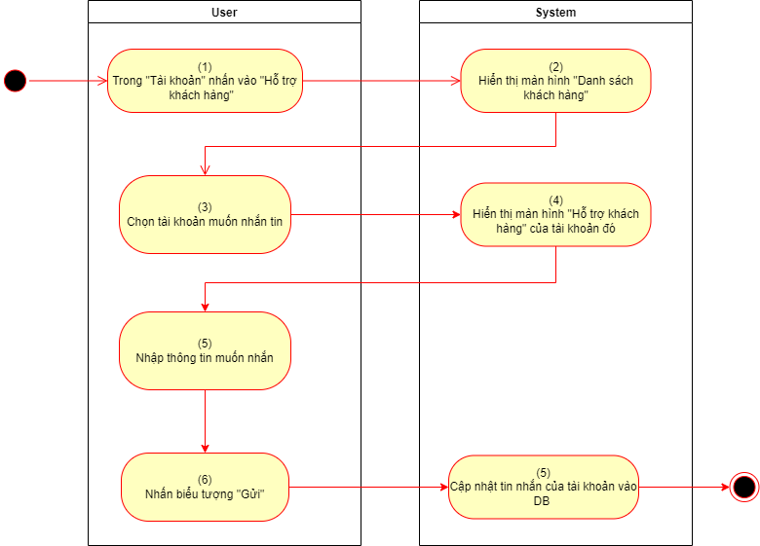

Hình 3.33 Sơ đồ hoạt động Hỗ trợ khách hàng (Admin/Staff)

|  |  |
| --- | --- |
|  | |
| **Tên Use Case** | Hỗ trợ khách hàng (Admin/ Staff) |
| **Mô tả** | Chức năng cho phép Người dùng nhắn tin hỗ trợ khách hàng |
| **Người thực hiện** | Admin/Staff |
| **Điều kiện trước xử lí** | Tài khoản có quyền Admin hoặc Staff |
| **Sau xử lí (sau Use-case)** | Tin nhắn được gửi đi. |
| **Ngoại lệ (Exception)** | Không |
| **Dòng sự kiện chính** | Luồng sự kiện cơ bản sẽ được mô tả bên dưới theo thứ tự thực hiện:  - Người dùng trong mục “Tài khoản” nhấn vào “Hỗ trợ khách hàng”.  - Chọn tài khoản mà người dùng muốn nhắn tin.  - Nhập tin nhắn muốn gửi vào form → Nhấn vào biểu tượng “Gửi”. |
| **Dòng sự kiện khác** | Nếu người dùng thoát ra khi chưa nhấn biểu tượng “Gửi” thì tin nhắn sẽ không được gửi đi. |

Bảng 3.26 Use case Hỗ trợ khách hàng (Admin/Staff)

#### Hỗ trợ khách hàng (Khách hàng)

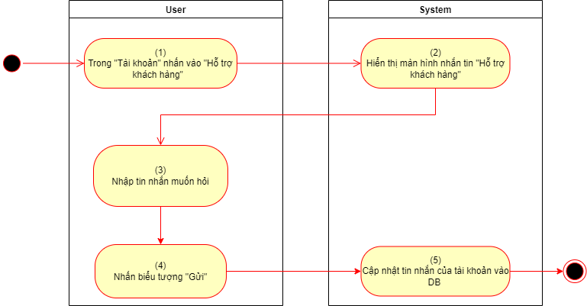

Hình 3.34 Sơ đồ hoạt động Hỗ trợ khách hàng (Khách hàng)

|  |  |
| --- | --- |
|  | |
| **Tên Use Case** | Hỗ trợ khách hàng (Khách hàng) |
| **Mô tả** | Chức năng cho phép Khách hàng nhắn tin hỏi đáp về đơn hàng, món hàng của mình. |
| **Người thực hiện** | Khách hàng |
| **Điều kiện trước xử lí** | Người dùng có tài khoản khách hàng |
| **Sau xử lí (sau Use-case)** | Tin nhắn được gửi đi. |
| **Ngoại lệ (Exception)** | Không |
| **Dòng sự kiện chính** | Luồng sự kiện cơ bản sẽ được mô tả bên dưới theo thứ tự thực hiện:  - Người dùng trong mục “Tài khoản” nhấn vào “Hỗ trợ khách hàng”  - Nhập tin nhắn muốn gửi.  - Nhấn biểu tượng “Gửi”. |
| **Dòng sự kiện khác** | Nếu người dùng thoát ra khi chưa nhấn biểu tượng “Gửi” thì tin nhắn sẽ không được gửi đi. |

Bảng 3.27 Use case Hỗ trợ khách hàng (Khách hàng)

### Sơ đồ Sequence

#### Xem sản phẩm

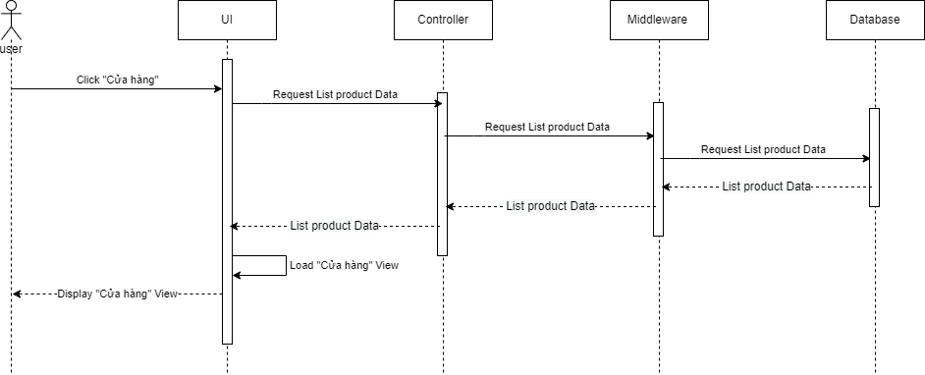

Hình 3.35 Sơ đồ tuần tự Xem sản phẩm

#### Danh sách yêu thích

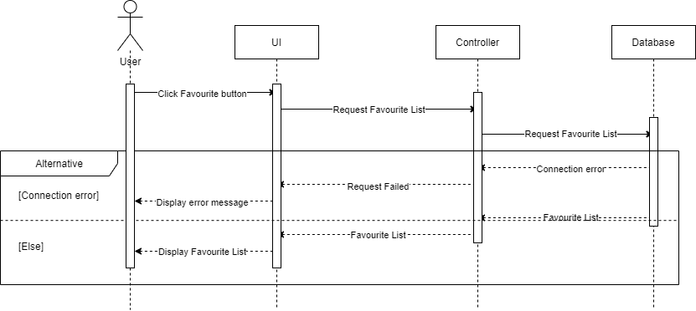

Hình 3.36 Sơ đồ tuần tự Danh sách yêu thích

#### Xem thông tin cá nhân

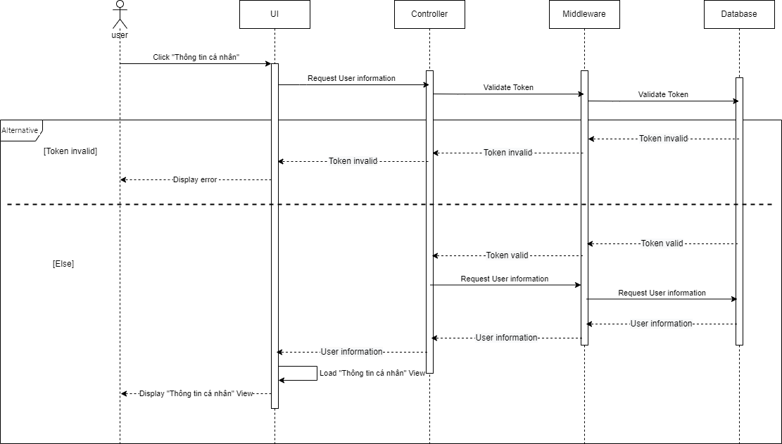

Hình 3.37 Sơ đồ tuần tự Xem thông tin cá nhân

#### Sửa thông tin cá nhân

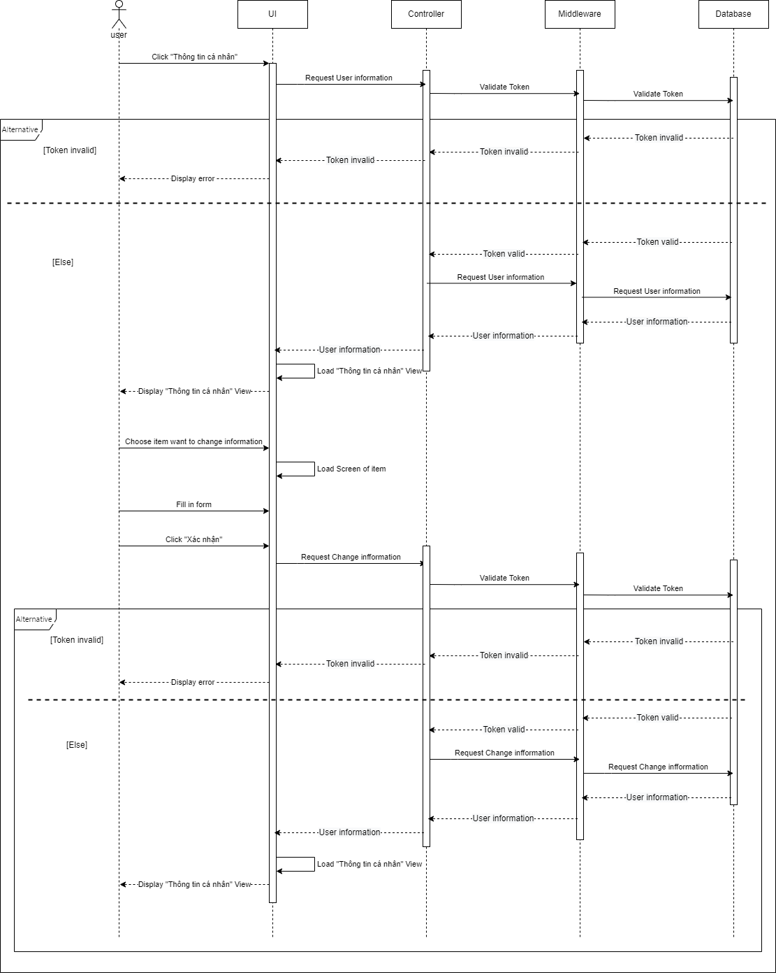

Hình 3.38 Sơ đồ tuần tự Sửa thông tin cá nhân

#### Giỏ hàng

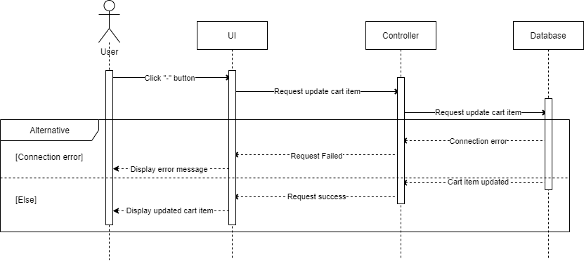

Hình 3.39 Sơ đồ tuần tự giảm sản phẩm giỏ hàng

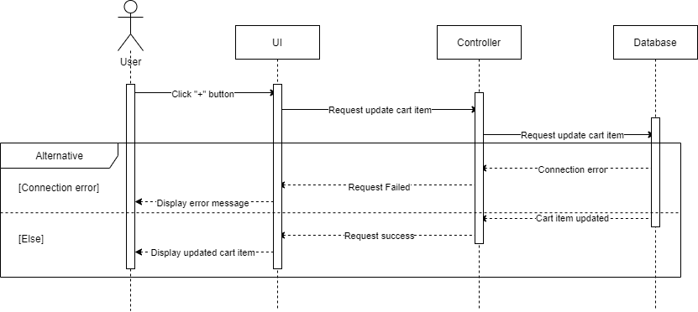

Hình 3.40 Sơ đồ tuần tự thêm sản phẩm giỏ hàng

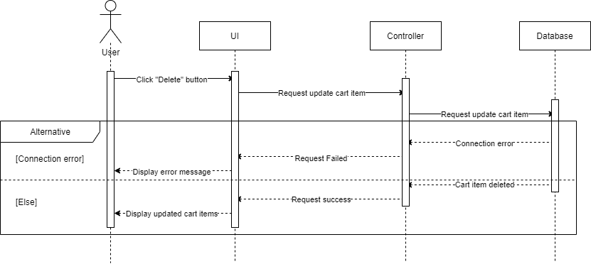

Hình 3.41 Sơ đồ tuần tự xóa sản phẩm giỏ hàng

#### Đánh giá sản phẩm

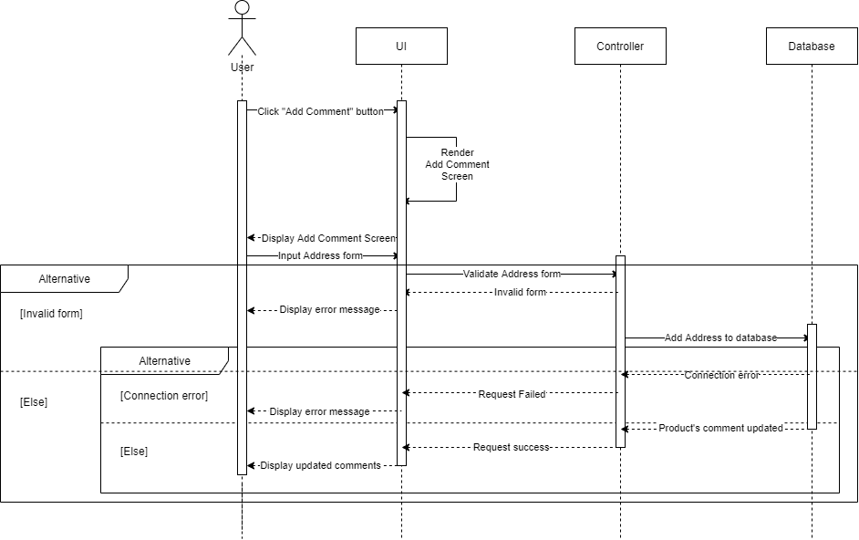

Hình 3.42 Sơ đồ tuần tự Đánh giá sản phẩm

#### Đặt hàng

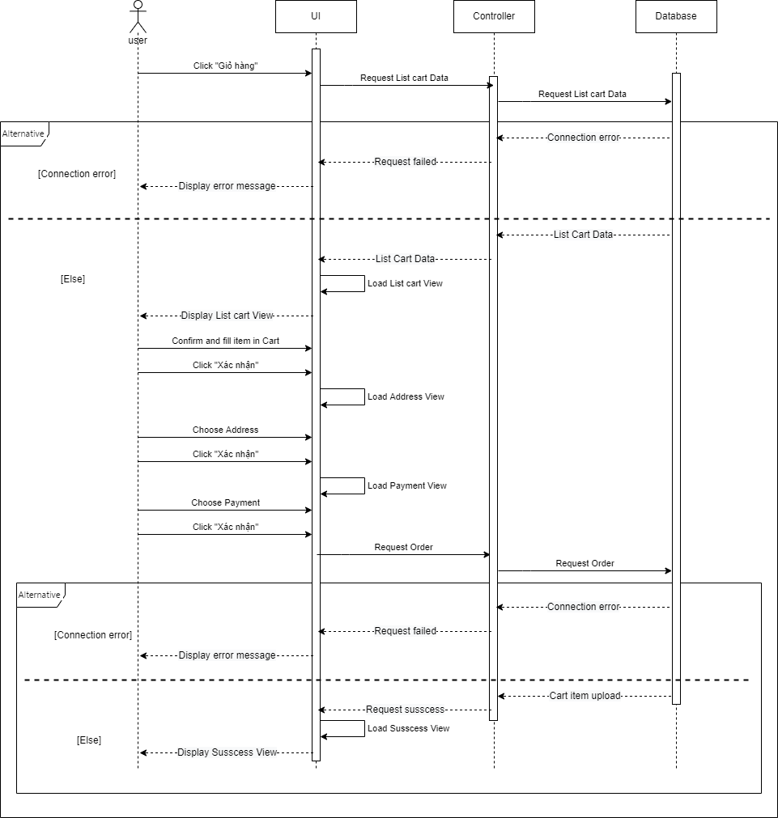

Hình 3.43 Sơ đồ tuần tự Đặt hàng

#### Quản lý địa chỉ

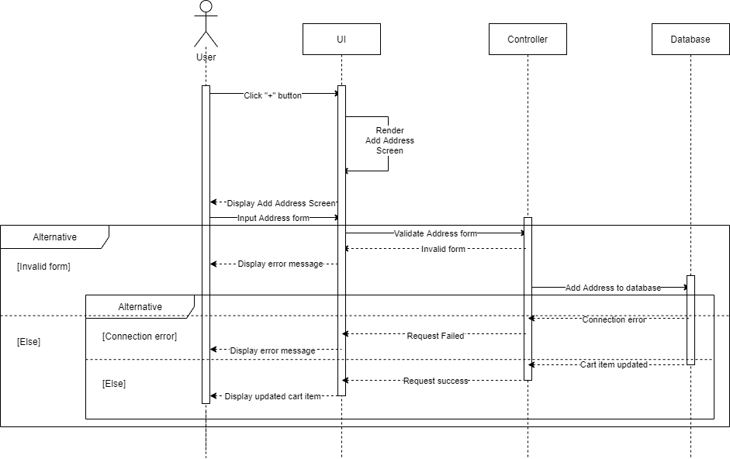

Hình 3.44 Sơ đồ tuần tự thêm địa chỉ

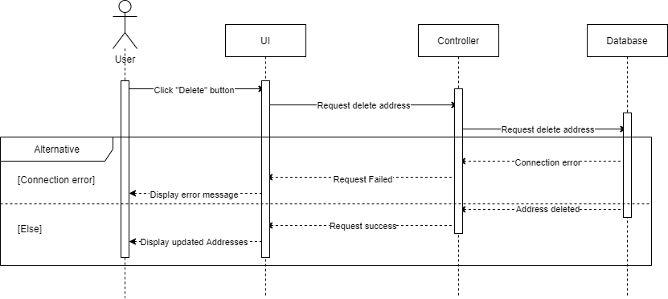

Hình 3.45 Sơ đồ tuần tự Xóa địa chỉ

#### Đăng nhập

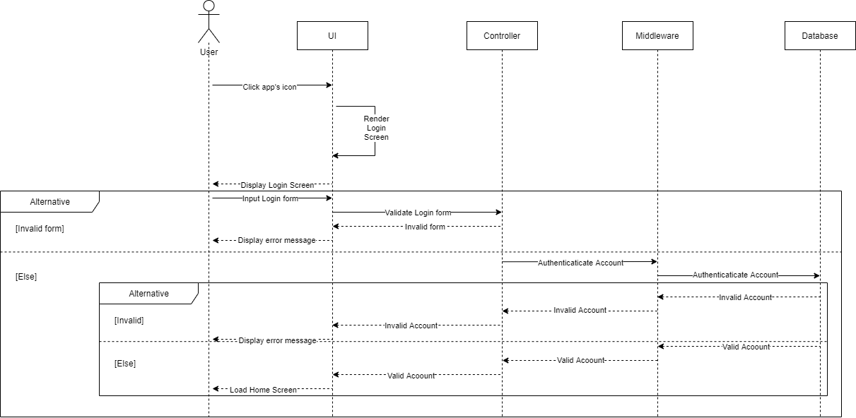

Hình 3.46 Sơ đồ tuần tự Đăng nhập

#### Đăng ký

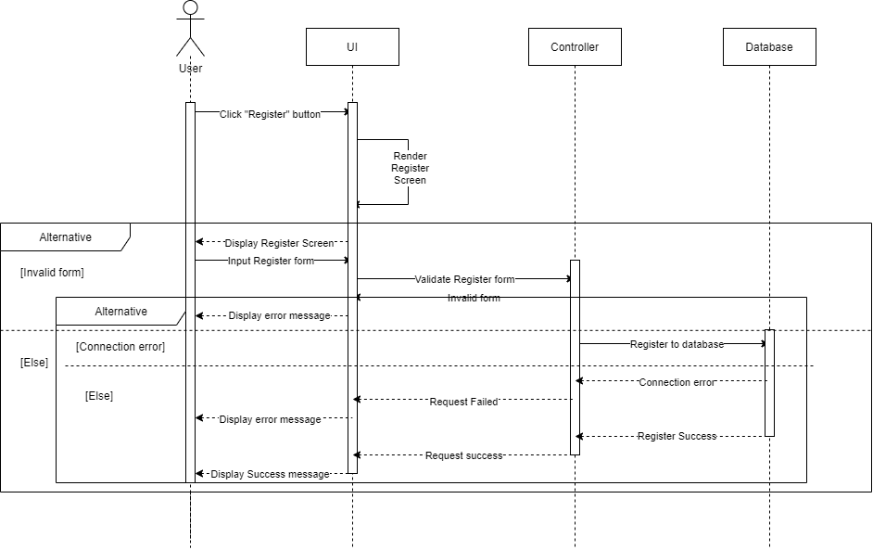

Hình 3.47 Sơ đồ tuần tự Đăng ký

#### Quản lý đơn hàng

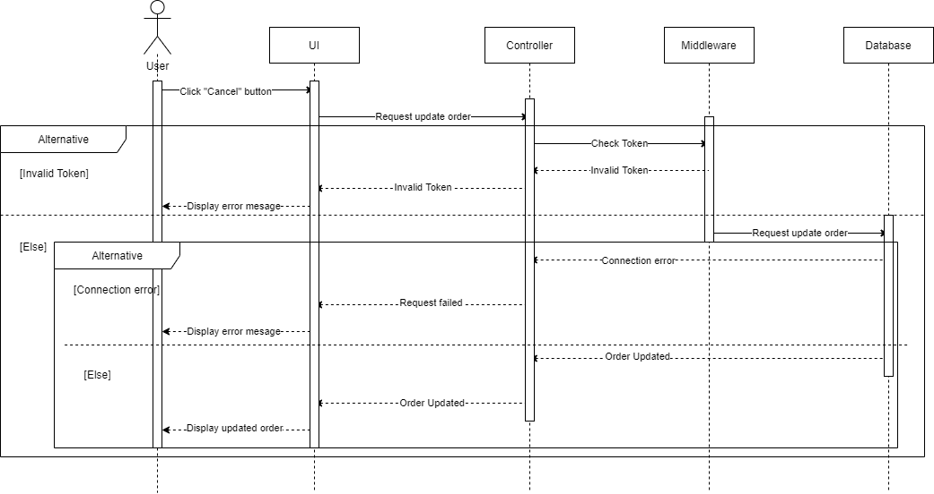

Hình 3.48 Sơ đồ tuần tự Hủy đơn hàng

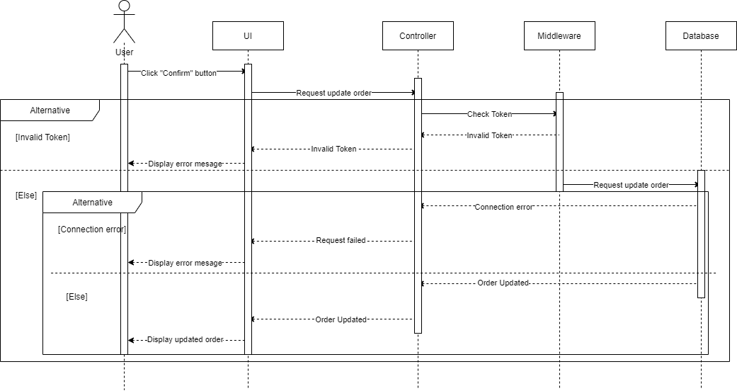

Hình 3.49 Sơ đồ tuần tự Xác nhận đơn hàng

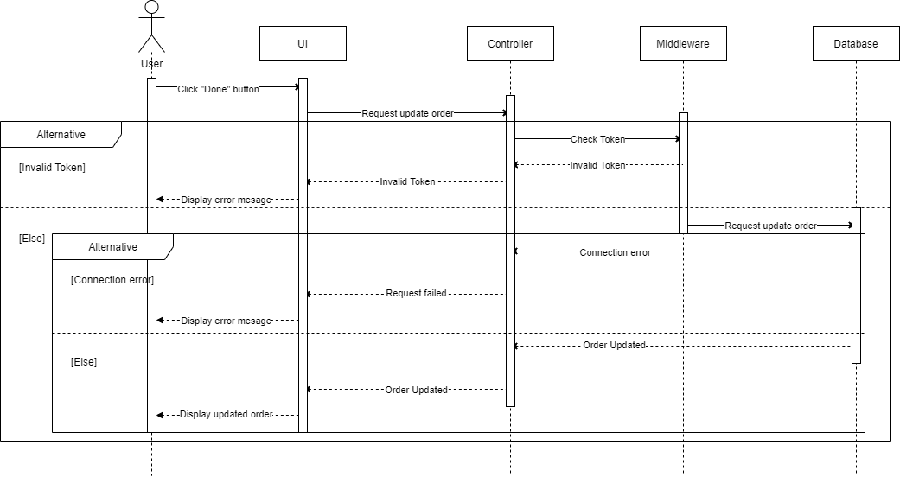

Hình 3.50 Sơ đồ tuần tự Hoàn thành đơn hàng

#### Notification (Khách hàng / Người bán)

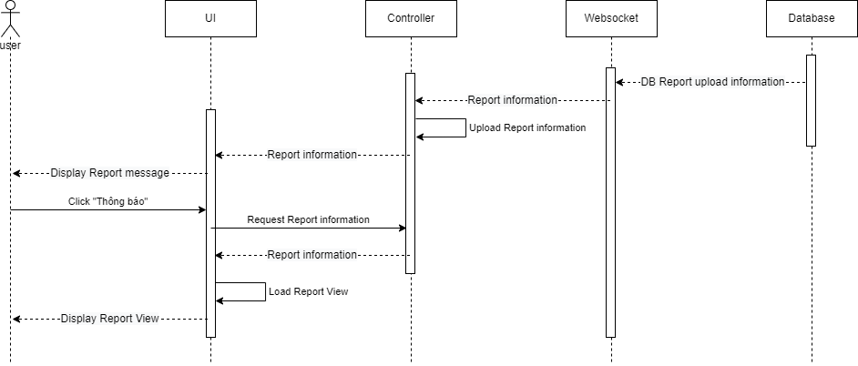

Hình 3.51 Sơ đồ tuần tự Notification

#### Quản lý sản phẩm

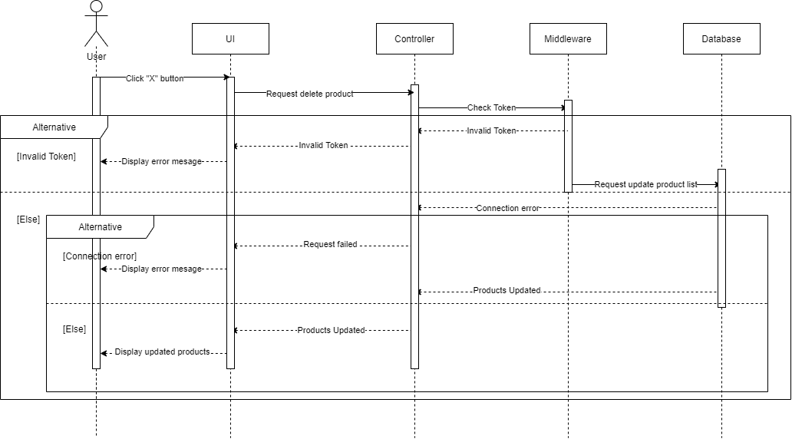

Hình 3.52 Sơ đồ tuần tự Xóa sản phẩm

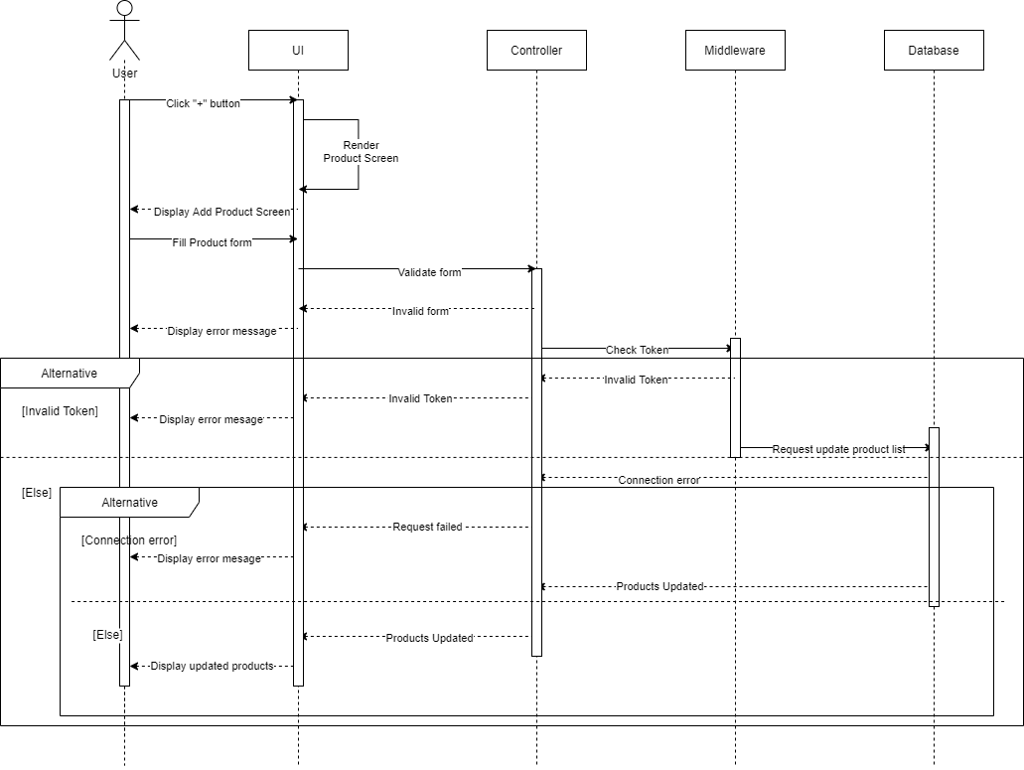

Hình 3.53 Sơ đồ tuần tự Thêm sản phẩm

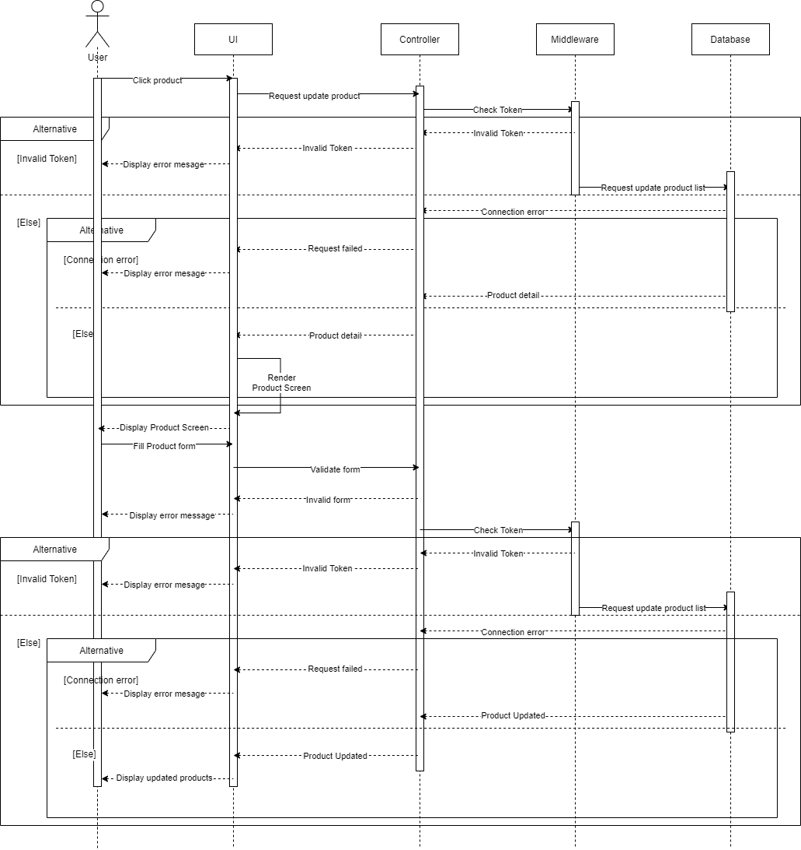

Hình 3.54 Sơ đồ tuần tự Xem chi tiết sản phẩm

#### Hủy đơn

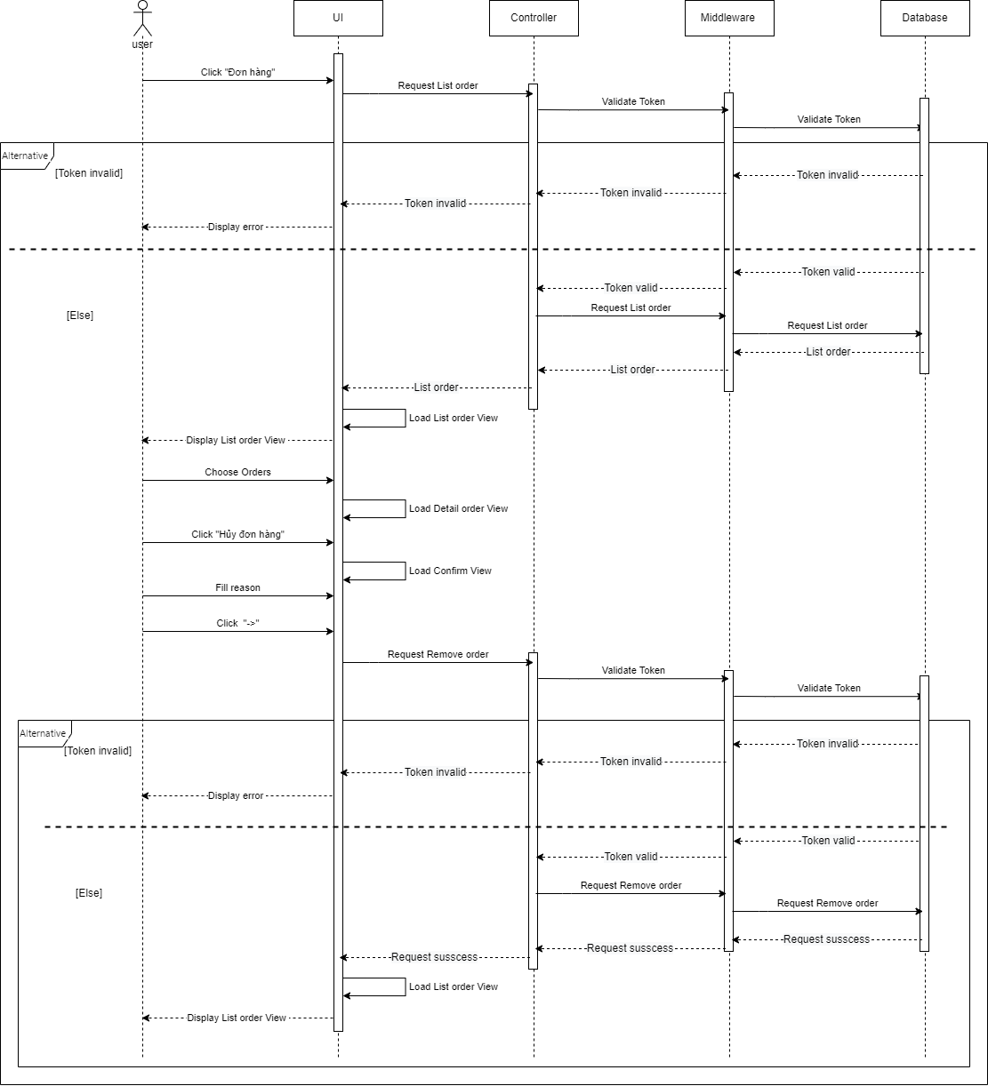

Hình 3.55 Sơ đồ tuần tự Hủy đơn

#### Quản lý đơn đặt hàng

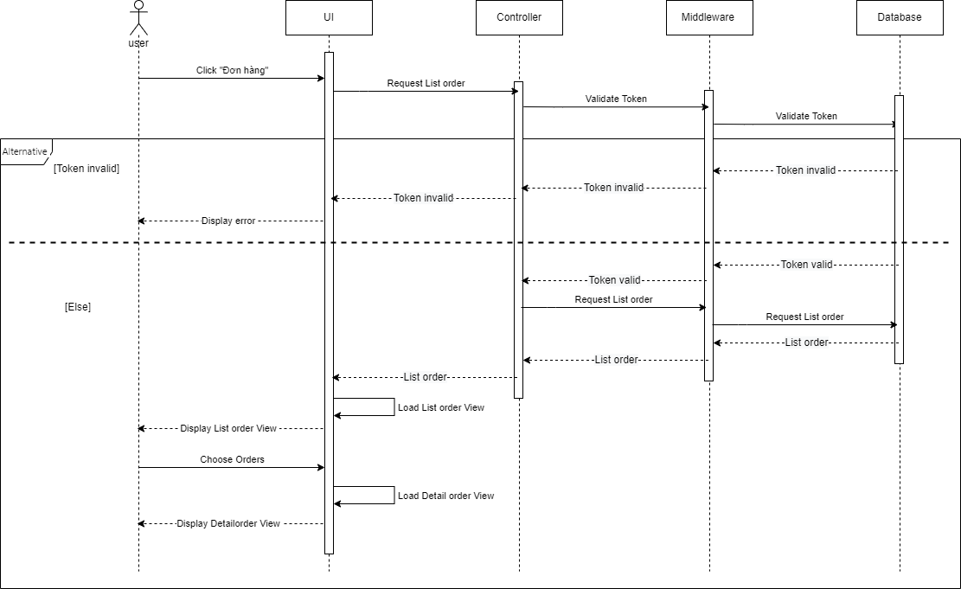

Hình 3.56 Sơ đồ tuần tự Quản lý đơn đặt hàng

#### Quản lý thông tin cửa hàng

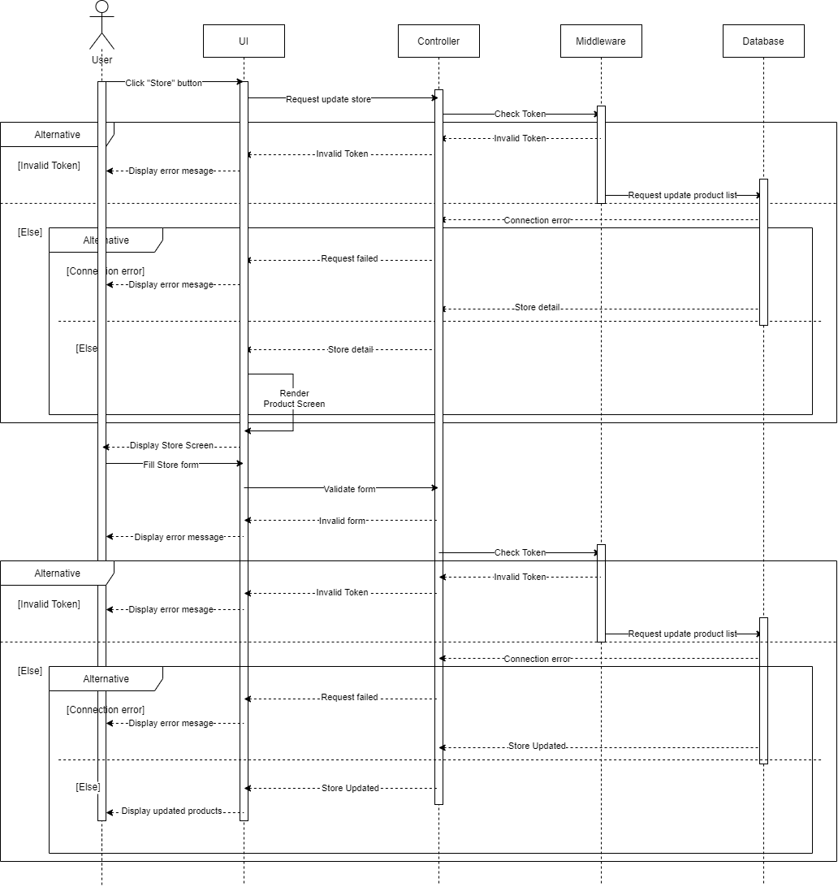

Hình 3.57 Sơ đồ tuần tự Quản lý thông tin cửa hàng

#### Cập nhật trạng thái giao hàng

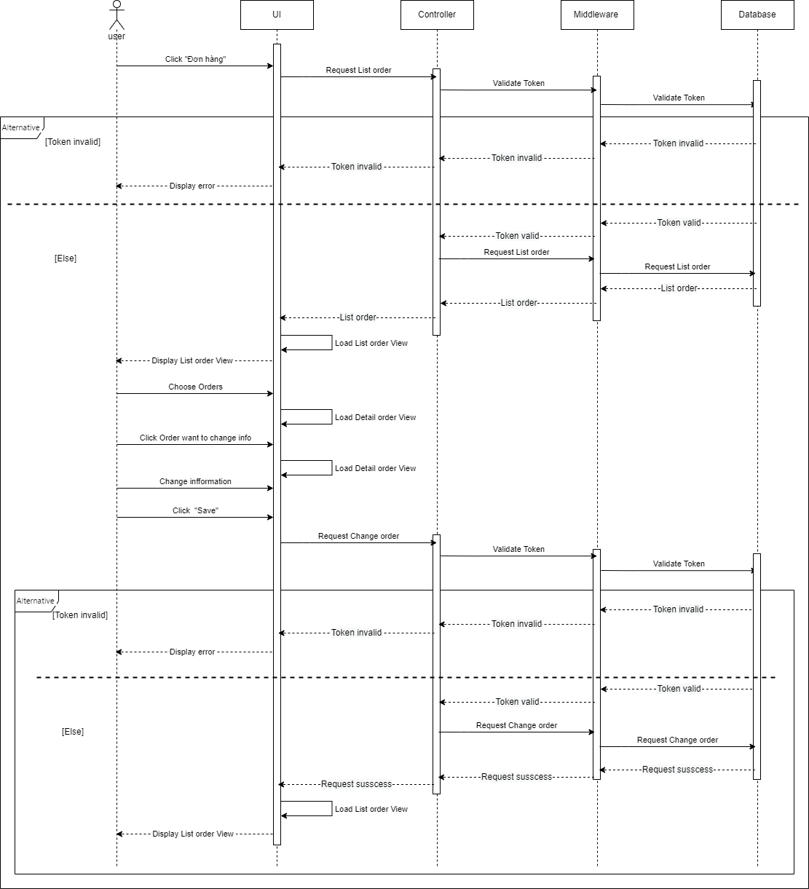

Hình 3.58 Sơ đồ tuần tự Cập nhật trạng thái giao hàng

#### Xem thông tin nhân viên

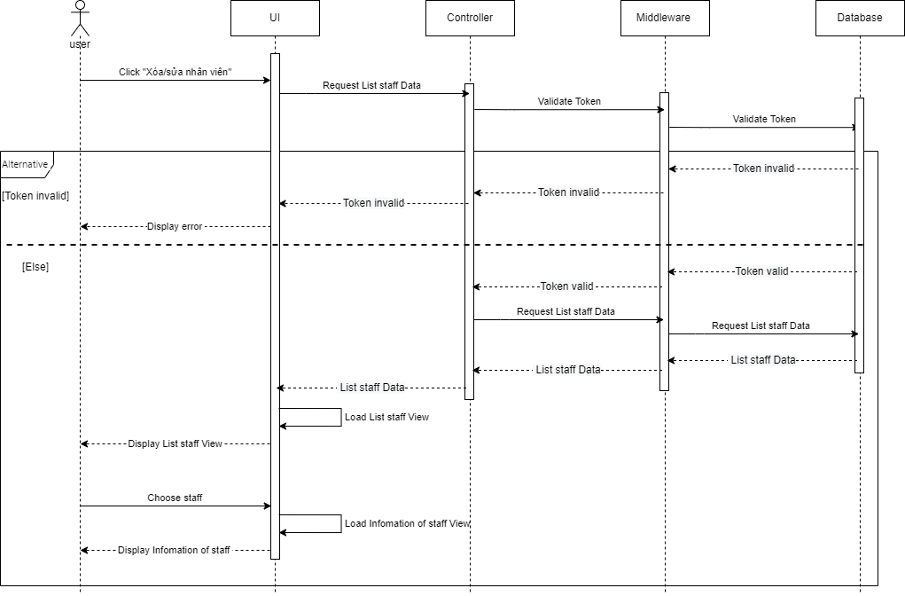

Hình 3.59 Sơ đồ tuần tự Xem thông tin nhân viên

#### Thêm nhân viên

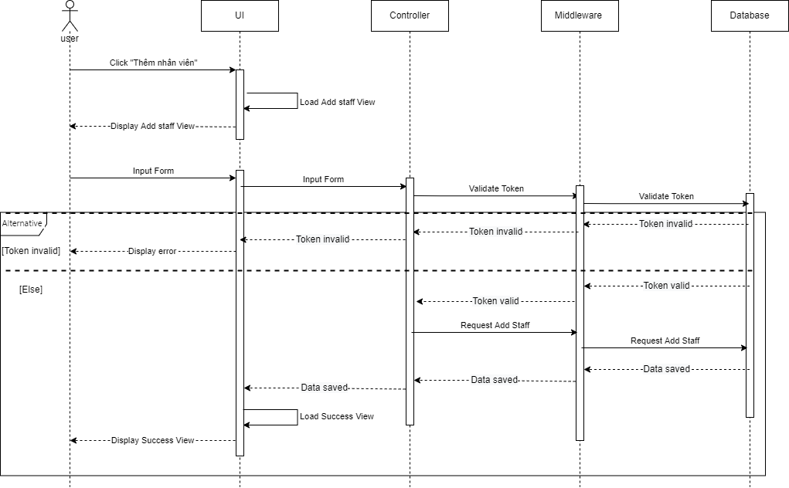

Hình 3.60 Sơ đồ tuần tự Thêm nhân viên

#### Xóa nhân viên

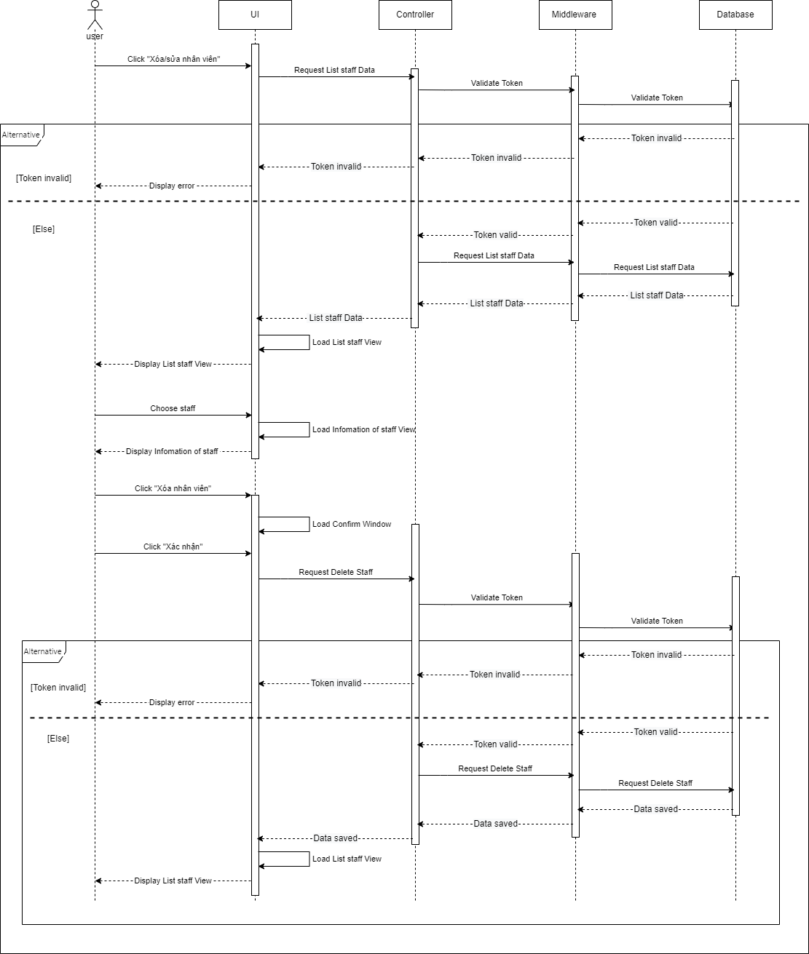

Hình 3.61 Sơ đồ tuần tự Xóa nhân viên

#### Sửa nhân viên

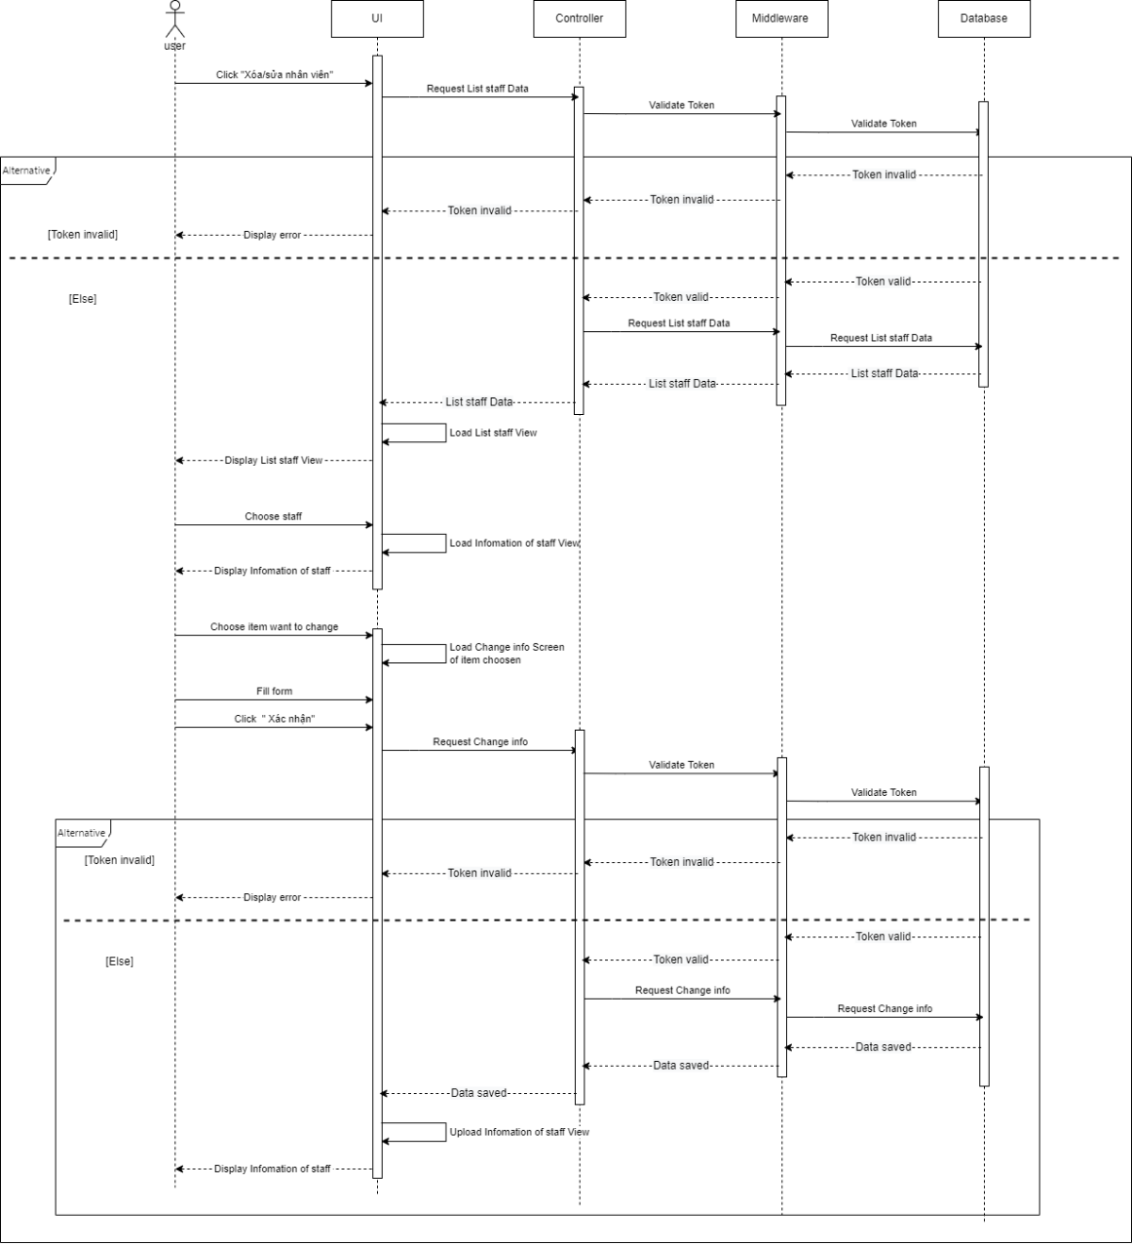

Hình 3.62 Sơ đồ tuần tự Sửa nhân viên

#### Quản lý banner

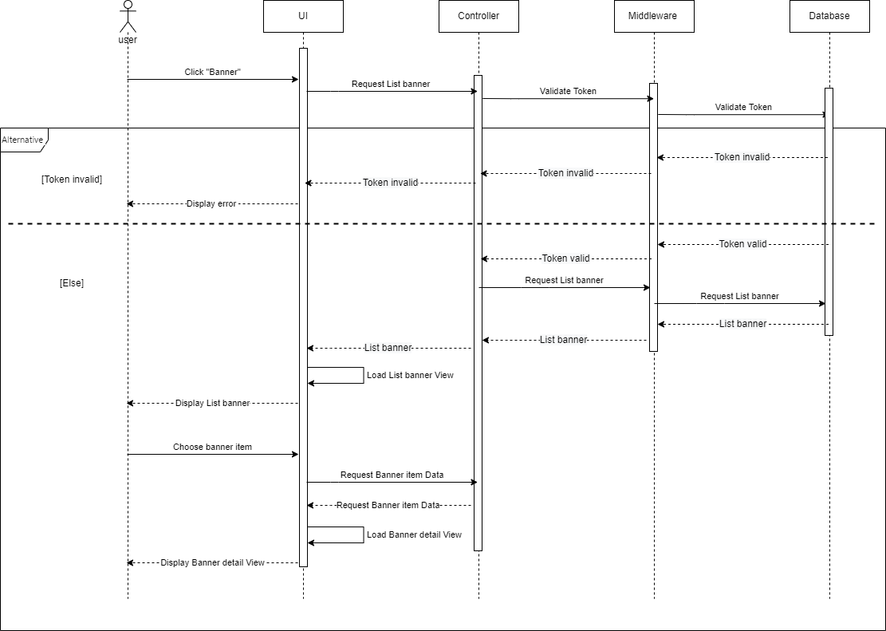

Hình 3.63 Sơ đồ tuần tự Xem chi tiết banner

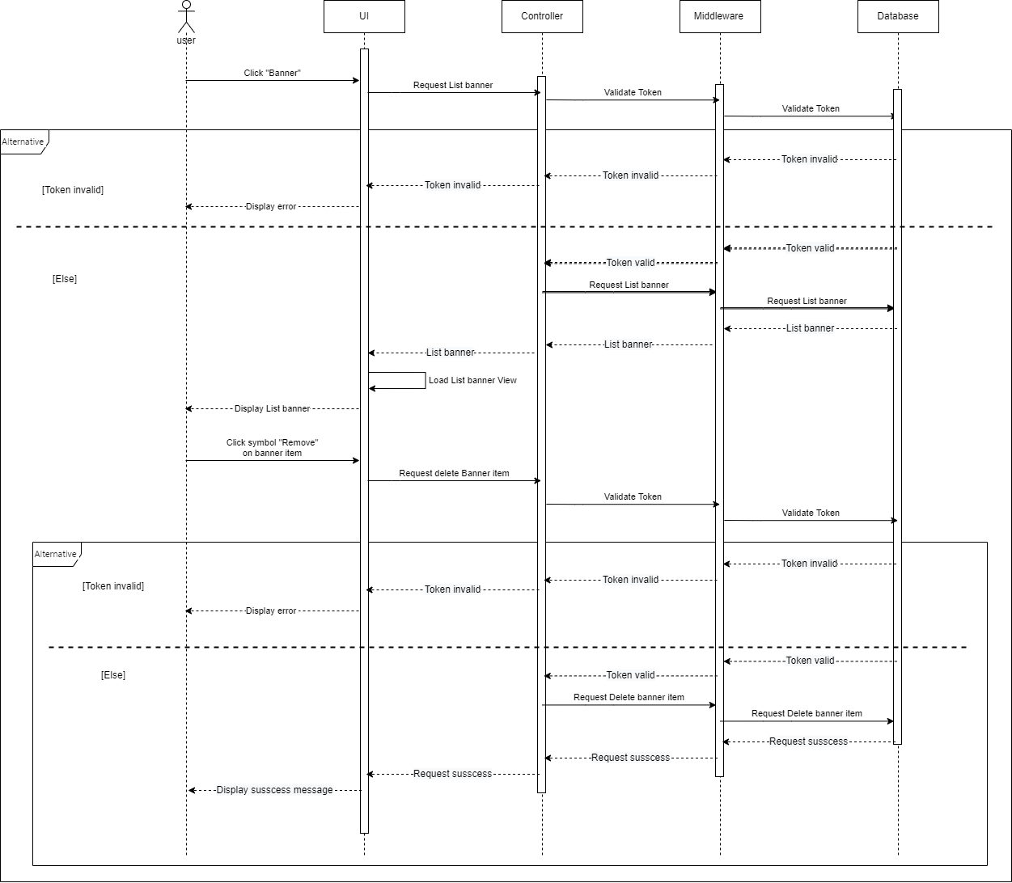

Hình 3.64 Sơ đồ tuần tự Xóa banner

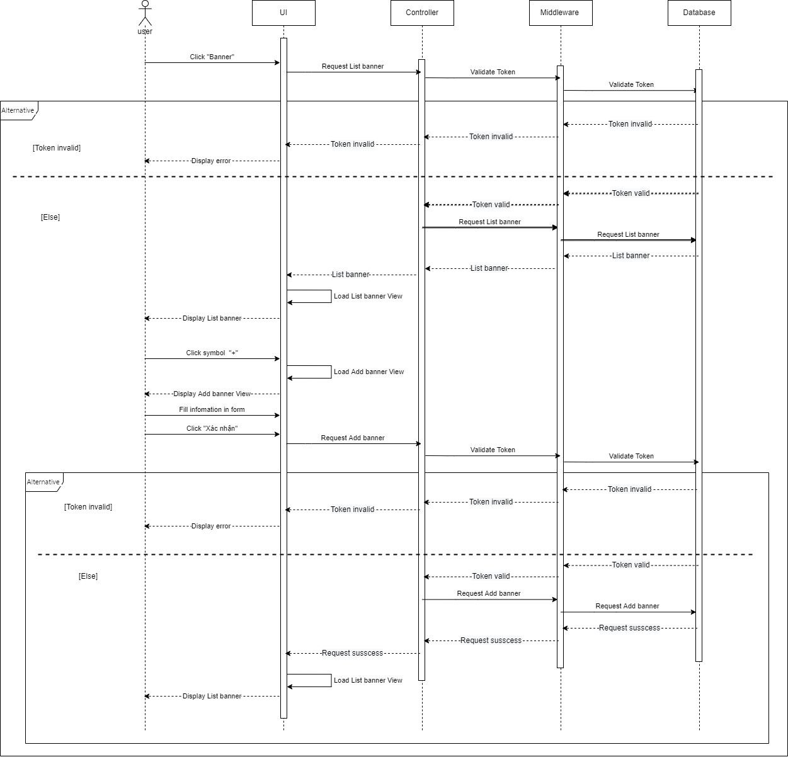

Hình 3.65 Sơ đồ tuần tự Thêm banner

#### Quản lý khuyến mãi

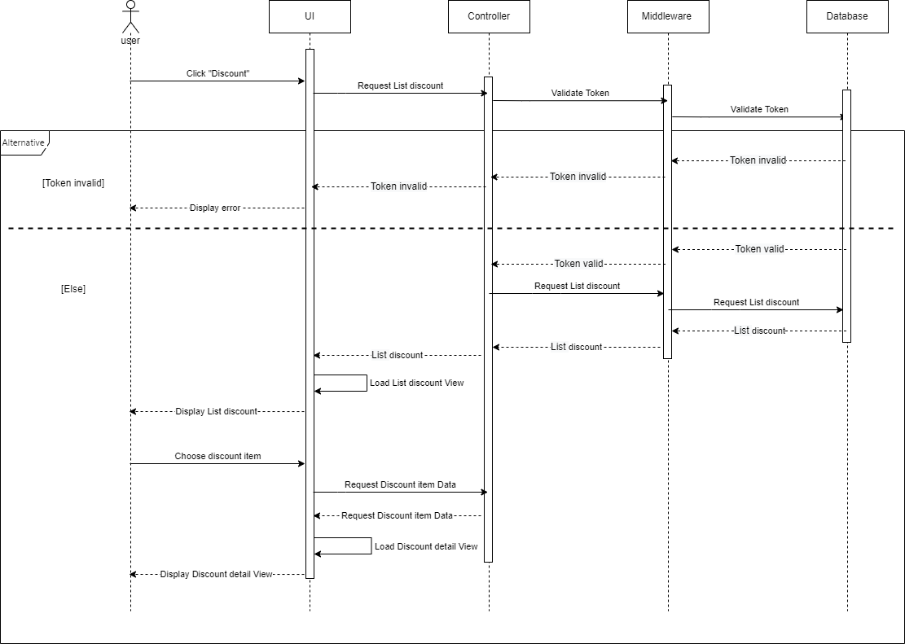

Hình 3.66 Sơ đồ tuần tự Xem chi tiết khuyến mãi

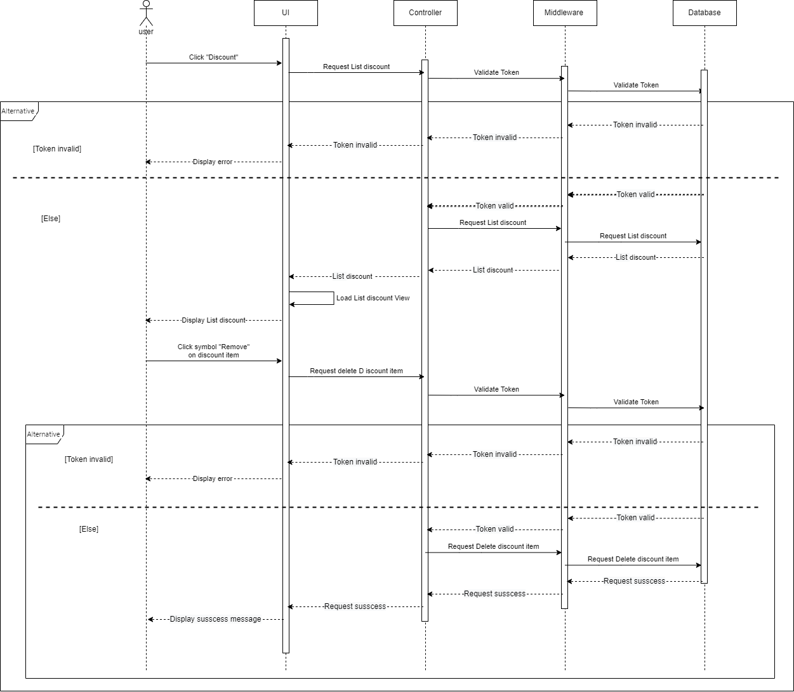

Hình 3.67 Sơ đồ tuần tự Xóa khuyến mãi

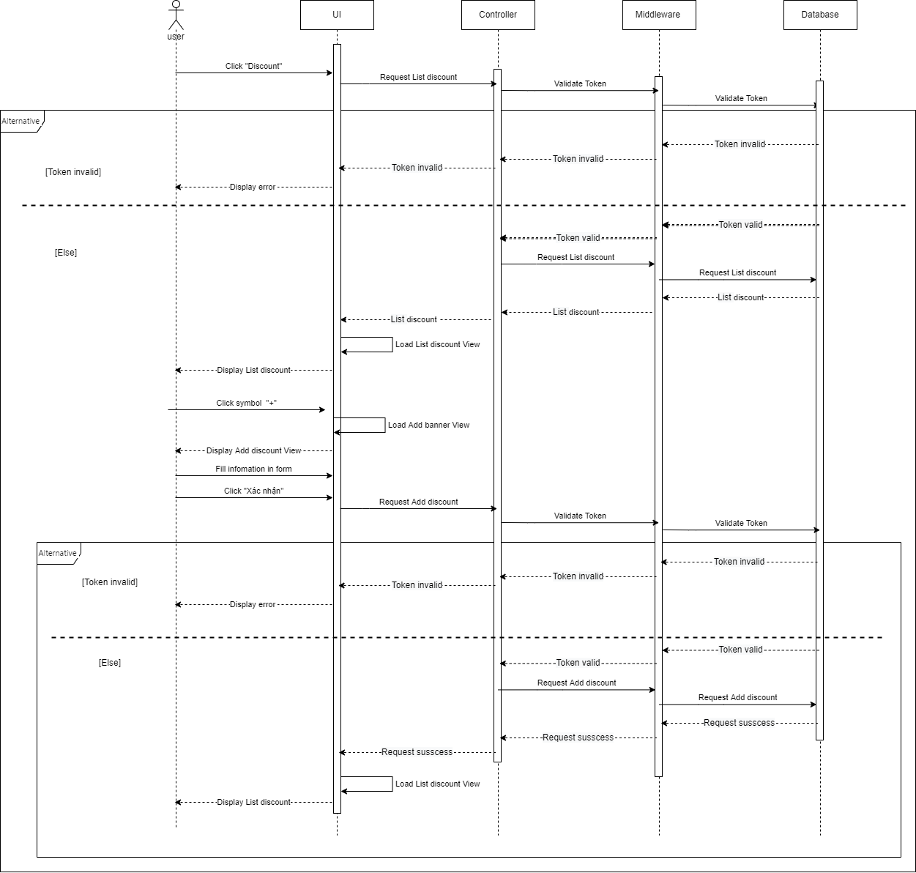

Hình 3.68 Sơ đồ tuần tự Thêm khuyến mãi

#### Hỗ trợ khách hàng (Khách hàng)

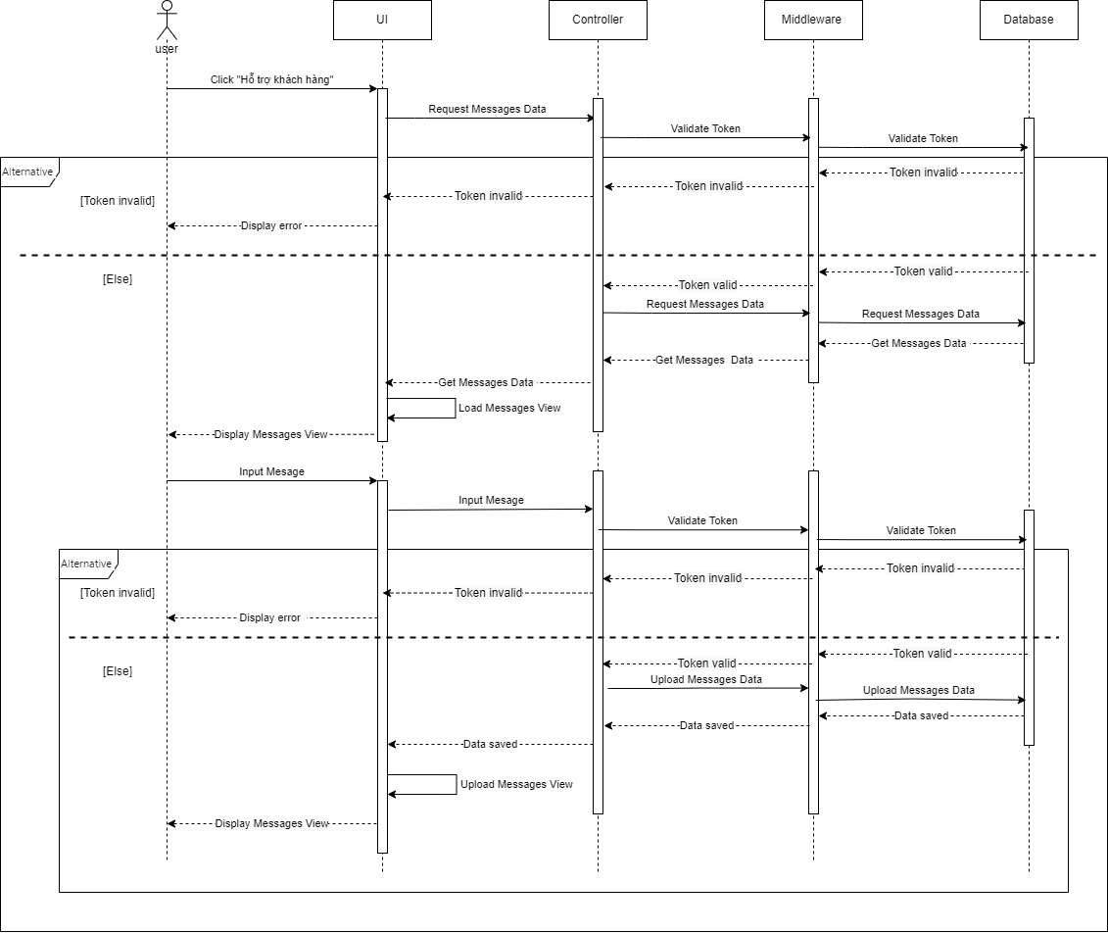

Hình 3.69 Sơ đồ tuần tự Hỗ trợ khách hàng (Khách hàng)

#### Báo cáo số lượng bán ra

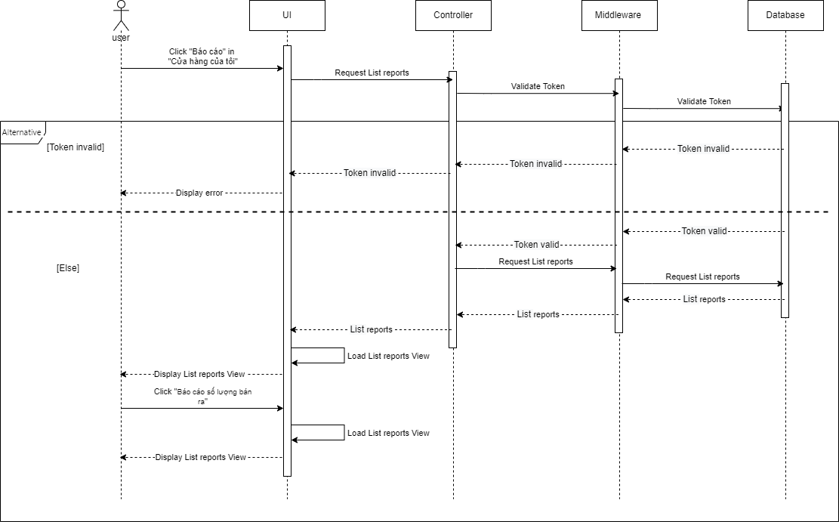

Hình 3.70 Sơ đồ tuần tự Báo cáo số lượng bán ra

#### Hỗ trợ khách hàng (Admin/Staff)

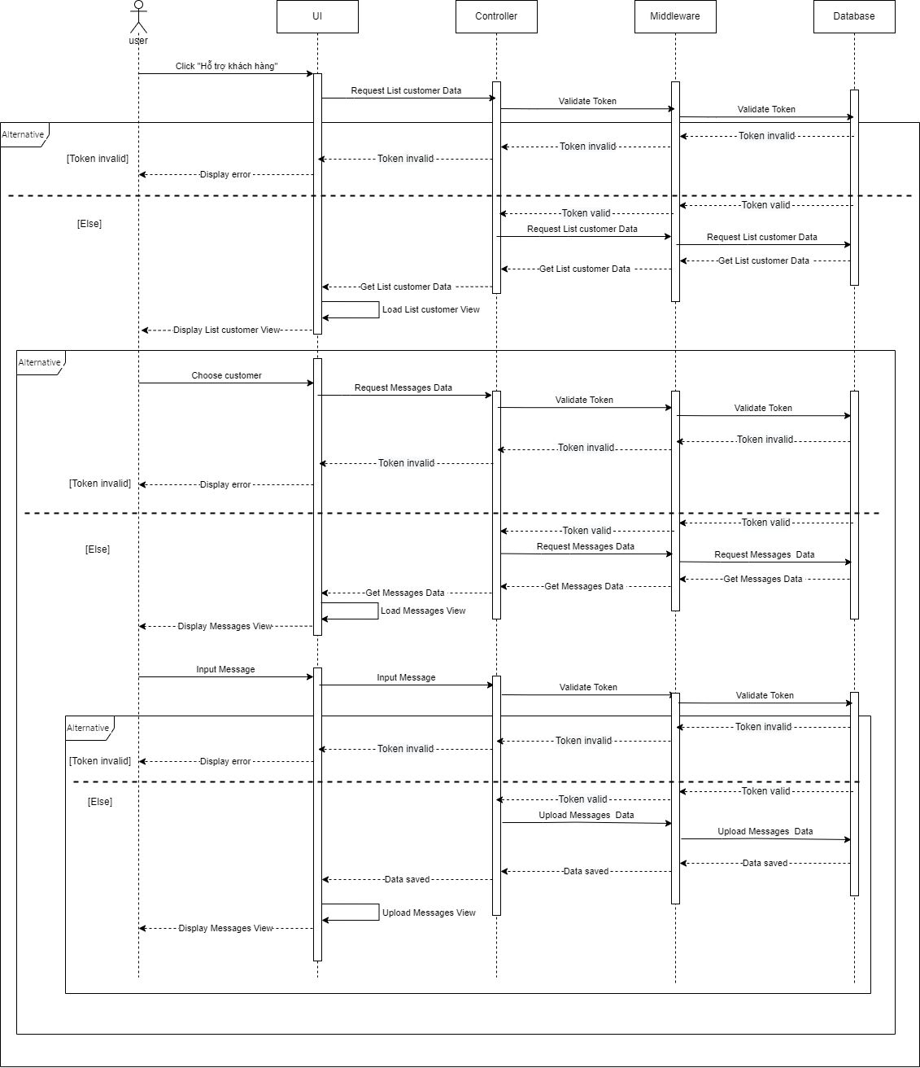

Hình 3.71 Sơ đồ tuần tự Hỗ trợ khách hàng (Admin/Staff)

### Sơ đồ lớp

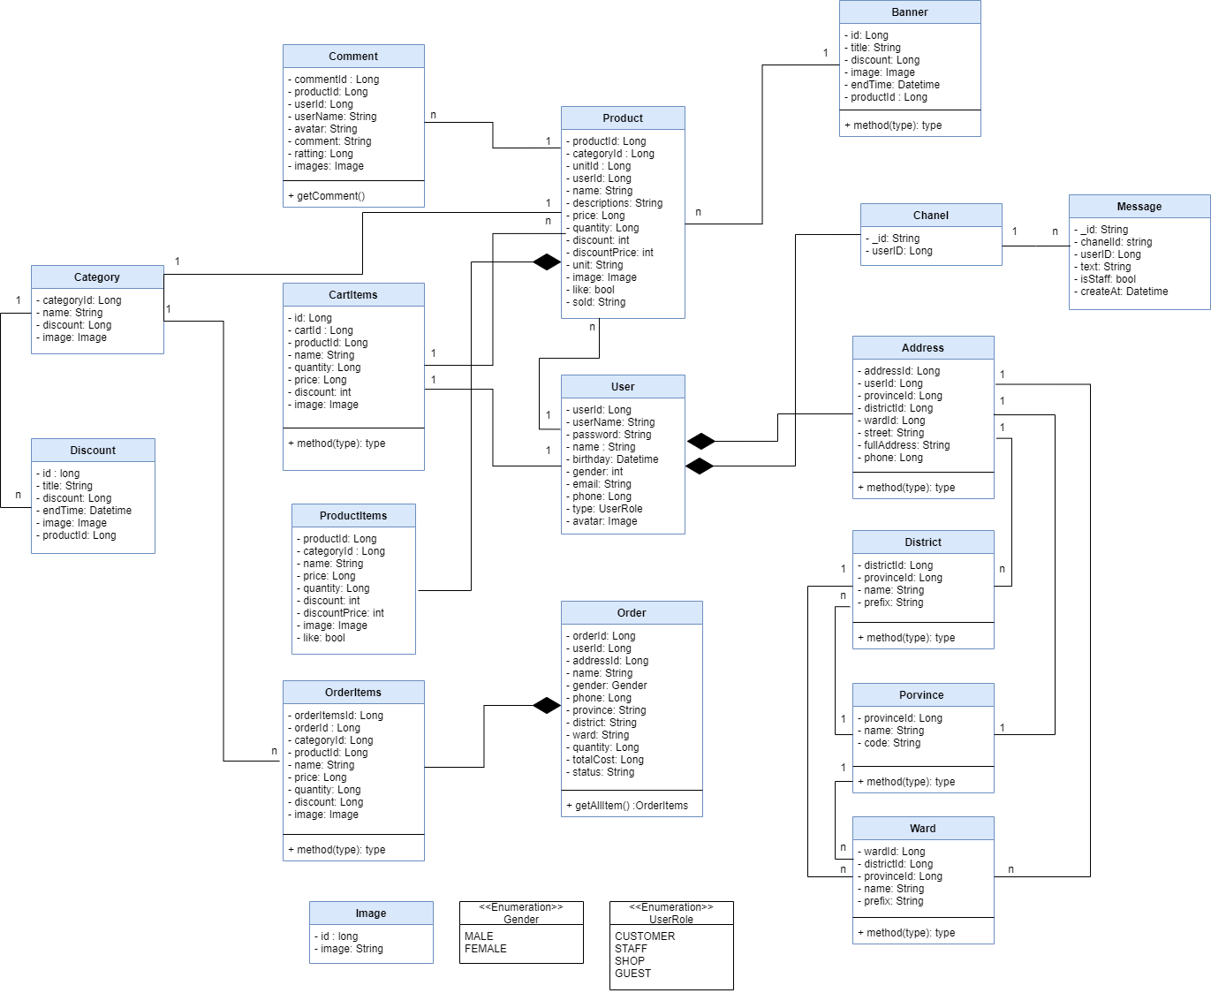

Hình 3.72 Sơ đồ lớp

#### Mô tả sơ đồ lớp

|  |  |  |
| --- | --- | --- |
| **STT** | **Tên lớp** | **Mô tả** |
| 1 | Product | Lớp mô tả sản phẩm |
| 2 | User | Lớp mô tả người dùng |
| 3 | Order | Lớp mô tả yêu cầu đặt hàng |
| 4 | Comment | Lớp mô tả bình luận mặt hàng |
| 5 | CartItems | Lớp mô tả giỏ hàng |
| 6 | ProductItems | Lớp mô tả sản phẩm |
| 7 | OrderItems | Lớp mô tả yêu cầu món hàng |
| 8 | Image | Lớp mô tả hình ảnh |
| 9 | Category | Lớp mô tả loại mặt hàng |
| 10 | Discount | Lớp mô tả giảm giá |
| 11 | Banner | Lớp mô tả ảnh bìa |
| 12 | Chanel | Lớp mô tả phòng nhắn tin |
| 13 | Address | Lớp mô tả địa chỉ |
| 14 | District | Lớp mô tả quận huyện |
| 15 | Province | Lớp mô tả tỉnh thành |
| 16 | Ward | Lớp mô tả phường xã |
| 17 | Message | Lớp mô tả tin nhắn |

Bảng 3.3.36 Mô tả sơ đồ lớp

### Phân tích và thiết kế cơ sở dữ liệu

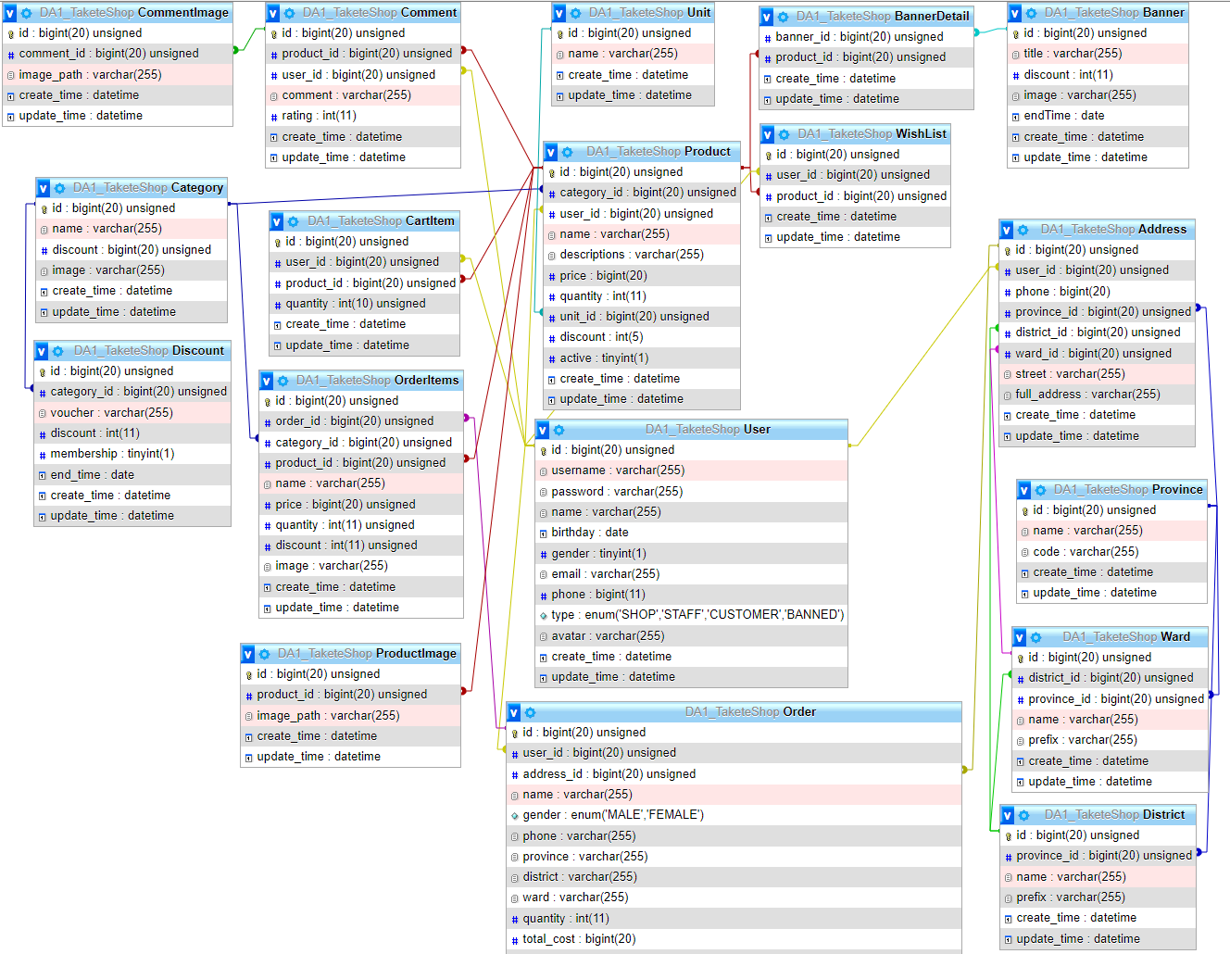

Hình 3.73 ERD

### Mô tả dữ liệu

* **User** (id, username, password, name, birthday, gender, email, phone, type, avatar, create_time, update_time)
* **Order** (id, user_id, address_id, name, gender, phone, province, district, ward, quantity, total_cost)
* **Unit** (id, name, create_time, update_time)
* **Product** (id, catogery_id, user_id name, descriptions, price, quantity, unit_id, discount, active, create_time, update_time)
* **BannerDetail** (banner_id, product_id, create_time, update_time)
* **Banner** (id, title, discount, image, endTime, create_time, update_time)
* **Wishlist** (id, user_id, product_id, create_time, update_time)
* **Address** (id, user_id, phone, province_id, district_id, ward_id, street, full_address, create_time, update_time)
* **Province** (id, name, code, create_time, update_time)
* **District** (id, province_id, name, prefix, create_time, update_time)
* **Ward** (id, province_id, district_id, name, prefix, create_time, update_time)
* **OrderItems** (id, order_id, catogery_id, product_id, name, price, quantity, discount, image, create_time, update_time)
* **Comment** (id, product_id, user_id, comment, rating, create_time, update_time)
* **CartItem** (id, product_id, user_id, quantity, create_time, update_time)
* **ProductImage** (id, product_id, image_path, create_time, update_time)
* **CommentImage** (id, comment_id, image_path, create_time, update_time)
* **Category** (id, name, discount, image, create_time, update_time)
* **Discount** (id, category_id, voucher, discount, membership, end_time, create_time, update_time)

### Chi tiết dữ liệu

#### Bảng User

**User** (id, username,password, name, birthday, gender, email, phone, type, avatar, create_time, update_time)

|  |  |  |  |
| --- | --- | --- | --- |
| Tên thuộc tính | Kiểu dữ liệu | Ràng buộc | Ghi chú |
| **id** | Bigint(20) | Không null | Tự tăng giá trị |
| username | Varchar(255) | Không null |  |
| password | Varchar(255) | Không null |  |
| name | Varchar(255) | Không null |  |
| birthday | Date | Không null |  |
| gender | Tinyint(1) | Không null |  |
| email | Varchar(255) | Không null |  |
| phone | Bigint(11) | Không null |  |
| type | Enum(‘SHOP’,’STAFF’, ‘CUSTOMER’, ‘BANNED’) | Không null |  |
| avatar | Varchar(255) | Không null |  |
| create_time | datetime | Không null | Tự tạo |
| update_time | datetime | Không null | Tự tạo |

Bảng 3.28 Bảng mô tả dữ liệu Bảng User

#### Bảng Order

**Order** (id, user_id, address_id, name, gender, phone, province, district, ward, quantity, total_cost)

|  |  |  |  |
| --- | --- | --- | --- |
| Tên thuộc tính | Kiểu dữ liệu | Ràng buộc | Ghi chú |
| **id** | Bigint(20) | Không null | Tự tăng giá trị |
| user_id | Bigint(20) |  | Khóa ngoại tham chiếu đến trường id bảng User |
| address_id | Bigint(20) |  | Khóa ngoại tham chiếu đến trường id bảng Address |
| name | Varchar(255) | Không null |  |
| gender | Enum(‘MALE’, ’FEMALE’) | Không null |  |
| phone | Varchar(255) | Không null |  |
| province | Varchar(255) | Không null |  |
| district | Varchar(255) | Không null |  |
| ward | Varchar(255) | Không null |  |
| quantity | int(11) | Không null | Tự tạo |
| total_cost | Bigint(20) | Không null | Tự tạo |

Bảng 3.29 Bảng mô tả dữ liệu Bảng Order

#### Bảng Unit

**Unit** (id, name, create_time, update_time)

|  |  |  |  |
| --- | --- | --- | --- |
| Tên thuộc tính | Kiểu dữ liệu | Ràng buộc | Ghi chú |
| **id** | Bigint(20) | Không null | Tự tăng giá trị |
| name | Varchar(255) | Không null |  |
| create_time | datetime | Không null | Tự tạo |
| update_time | datetime | Không null | Tự tạo |

Bảng 3.30 Bảng mô tả dữ liệu Bảng Unit

#### Bảng Product

**Product** (id, catogery_id, user_id, name, descriptions, price, quantity, unit_id, discount, active, create_time, update_time)

|  |  |  |  |
| --- | --- | --- | --- |
| Tên thuộc tính | Kiểu dữ liệu | Ràng buộc | Ghi chú |
| **id** | Bigint(20) | Không null | Tự tăng giá trị |
| catogery_id | Bigint(20) | Không null | Khóa ngoại tham chiếu đến trường id bảng Category |
| user_id | Bigint(20) |  | Khóa ngoại tham chiếu đến trường id bảng User |
| name | Varchar(255) | Không null |  |
| descriptions | Varchar(255) | Không null |  |
| price | Bigint(11) | Không null |  |
| quantity | int(11) | Không null |  |
| unit_id | Bigint(20) | Không null | Khóa ngoại tham chiếu đến trường id bảng Unit |
| discount | int(5) |  |  |
| active | tinyint(5) | Không null |  |
| create_time | datetime | Không null | Tự tạo |
| update_time | datetime | Không null | Tự tạo |

Bảng 3.31 Bảng mô tả dữ liệu Bảng Product

#### Bảng BannerDetail

**BannerDetail** (banner_id, product_id, create_time, update_time)

|  |  |  |  |
| --- | --- | --- | --- |
| Tên thuộc tính | Kiểu dữ liệu | Ràng buộc | Ghi chú |
| banner_id | Bigint(20) | Không null | Khóa ngoại tham chiếu đến trường id bảng Banner |
| product_id | Varchar(255) | Không null | Khóa ngoại tham chiếu đến trường id bảng Product |
| create_time | datetime | Không null | Tự tạo |
| update_time | datetime | Không null | Tự tạo |

Bảng 3.32 Bảng mô tả dữ liệu Bảng BannerDetail

#### Bảng Banner

**Banner** (id, title, discount, image, endTime, create_time, update_time)

|  |  |  |  |
| --- | --- | --- | --- |
| Tên thuộc tính | Kiểu dữ liệu | Ràng buộc | Ghi chú |
| **id** | Bigint(20) | Không null | Tự tăng giá trị |
| title | Varchar(255) | Không null |  |
| discount | int(11) | Không null |  |
| image | Varchar(255) | Không null |  |
| endTime | Date | Không null |  |
| create_time | datetime | Không null | Tự tạo |
| update_time | datetime | Không null | Tự tạo |

Bảng 3.33 Bảng mô tả dữ liệu Bảng Banner

#### Bảng Wishlist

**Wishlist** (id, user_id, product_id, create_time, update_time)

|  |  |  |  |
| --- | --- | --- | --- |
| Tên thuộc tính | Kiểu dữ liệu | Ràng buộc | Ghi chú |
| id | Bigint(20) | Không null | Tự tăng giá trị |
| user_id | Varchar(255) | Không null | Khóa ngoại tham chiếu đến trường user_id bảng Product |
| product_id | int(11) | Không null | Khóa ngoại tham chiếu đến trường id bảng Product |
| create_time | datetime | Không null | Tự tạo |
| update_time | datetime | Không null | Tự tạo |

Bảng 3.34 Bảng mô tả dữ liệu Bảng Wishlist

#### Bảng Address

**Address** (id, user_id, phone, province_id, district_id, ward_id, street, full_address, create_time, update_time)

|  |  |  |  |
| --- | --- | --- | --- |
| Tên thuộc tính | Kiểu dữ liệu | Ràng buộc | Ghi chú |
| id | Bigint(20) | Không null | Tự tăng giá trị |
| user_id | Bigint(20) | Không null |  |
| phone | Bigint(20) | Không null |  |
| province_id | Bigint(20) |  | Khóa ngoại tham chiếu đến trường id bảng Province |
| district_id | Bigint(20) |  | Khóa ngoại tham chiếu đến trường id bảng District |
| ward_id | Bigint(20) |  | Khóa ngoại tham chiếu đến trường id bảng Ward |
| street | Varchar(255) | Không null |  |
| full_address | Varchar(255) | Không null | Tự tạo |
| create_time | datetime | Không null | Tự tạo |
| update_time | datetime | Không null | Tự tạo |

Bảng 3.35 Bảng mô tả dữ liệu Bảng Address

#### Bảng Province

**Province** (id, name, code, create_time, update_time)

|  |  |  |  |
| --- | --- | --- | --- |
| Tên thuộc tính | Kiểu dữ liệu | Ràng buộc | Ghi chú |
| id | Bigint(20) | Không null | Tự tăng giá trị |
| name | Varchar(255) | Không null |  |
| code | Varchar(255) | Không null |  |
| create_time | datetime | Không null | Tự tạo |
| update_time | datetime |  | Tự tạo |

Bảng 3.36 Bảng mô tả dữ liệu Bảng Province

#### Bảng District

**District** (id, province_id, name, prefix, create_time, update_time)

|  |  |  |  |
| --- | --- | --- | --- |
| Tên thuộc tính | Kiểu dữ liệu | Ràng buộc | Ghi chú |
| id | Bigint(20) | Không null | Tự tăng giá trị |
| province_id | Bigint(20) | Không null | Khóa ngoại tham chiếu đến trường id bảng Province |
| name | Varchar(255) | Không null |  |
| prefix | Varchar(255) | Không null |  |
| create_time | datetime | Không null | Tự tạo |
| update_time | datetime | Không null | Tự tạo |

Bảng 3.37 Bảng mô tả dữ liệu Bảng District

#### Bảng Ward

**Ward** (id, province_id, district_id, name, prefix, create_time, update_time)

|  |  |  |  |
| --- | --- | --- | --- |
| Tên thuộc tính | Kiểu dữ liệu | Ràng buộc | Ghi chú |
| id | Bigint(20) | Không null | Tự tăng giá trị |
| province_id | Bigint(20) | Không null | Khóa ngoại tham chiếu đến trường id bảng Province |
| district_id | Bigint(20) | Không null | Khóa ngoại tham chiếu đến trường id bảng District |
| name | Varchar(255) | Không null |  |
| prefix | Varchar(255) | Không null |  |
| create_time | datetime | Không null | Tự tạo |
| update_time | datetime | Không null | Tự tạo |

Bảng 3.38 Bảng mô tả dữ liệu Bảng Ward

#### Bảng OrderItems

**OrderItems** (id, order_id, catogery_id, product_id, name, price, quantity, discount, image, create_time, update_time)

|  |  |  |  |
| --- | --- | --- | --- |
| Tên thuộc tính | Khóa | Ràng buộc | Ghi chú |
| id | Khóa chính | Không null | Tự tăng giá trị |
| order_id | Khóa ngoại tham chiếu đến trường id bảng Order |  | Khóa ngoại tham chiếu đến trường id bảng Order |
| catogery_id | Khóa ngoại tham chiếu đến trường id bảng Catogery |  | Khóa ngoại tham chiếu đến trường id bảng Catogery |
| product_id | Khóa ngoại tham chiếu đến trường id bảng Product |  | Khóa ngoại tham chiếu đến trường id bảng Product |
| name |  | Không null |  |
| price |  | Không null |  |
| quantity |  | Không null |  |
| discount |  | Không null |  |
| image |  | Không null |  |
| create_time |  | Không null | Tự tạo |
| update_time |  | Không null | Tự tạo |

Bảng 3.39 Bảng mô tả dữ liệu Bảng OrderItems

#### Bảng Comment

**Comment** (id, product_id, user_id, comment, rating, create_time, update_time)

|  |  |  |  |
| --- | --- | --- | --- |
| Tên thuộc tính | Kiểu dữ liệu | Ràng buộc | Ghi chú |
| id | Bigint(20) | Không null | Tự tăng giá trị |
| product _id | Bigint(20) | Không null | Khóa ngoại tham chiếu đến trường id bảng Product |
| user _id | Bigint(20) | Không null | Khóa ngoại tham chiếu đến trường id bảng User |
| comment | Varchar(255) | Không null |  |
| rating | int(11) | Không null |  |
| create_time | datetime | Không null | Tự tạo |
| update_time | datetime | Không null | Tự tạo |

Bảng 3.40 Bảng mô tả dữ liệu Bảng Comment

#### Bảng CartItem

**CartItem** (id, product_id, user_id, quantity, create_time, update_time)

|  |  |  |  |
| --- | --- | --- | --- |
| Tên thuộc tính | Kiểu dữ liệu | Ràng buộc | Ghi chú |
| id | Bigint(20) | Không null | Tự tăng giá trị |
| product _id | Bigint(20) | Không null | Khóa ngoại tham chiếu đến trường id bảng Product |
| user _id | Bigint(20) | Không null | Khóa ngoại tham chiếu đến trường id bảng User |
| quantity | int(10) | Không null |  |
| create_time | datetime | Không null | Tự tạo |
| update_time | datetime | Không null | Tự tạo |

Bảng 3.41 Bảng mô tả dữ liệu Bảng CartItem

#### Bảng ProductImage

**ProductImage** (id, product_id, image_path, create_time, update_time)

|  |  |  |  |
| --- | --- | --- | --- |
| Tên thuộc tính | Kiểu dữ liệu | Ràng buộc | Ghi chú |
| id | Bigint(20) | Không null | Tự tăng giá trị |
| product _id | Bigint(20) | Không null | Khóa ngoại tham chiếu đến trường id bảng Product |
| image_path | Varchar(255) | Không null |  |
| create_time | datetime | Không null | Tự tạo |
| update_time | datetime | Không null | Tự tạo |

Bảng 3.42 Bảng mô tả dữ liệu Bảng ProductImage

#### Bảng CommentImage

**CommentImage** (id, comment_id, image_path, create_time, update_time)

|  |  |  |  |
| --- | --- | --- | --- |
| Tên thuộc tính | Kiểu dữ liệu | Ràng buộc | Ghi chú |
| id | Bigint(20) | Không null | Tự tăng giá trị |
| comment_id | Bigint(20) | Không null | Khóa ngoại tham chiếu đến trường id bảng Comment |
| image_path | Varchar(255) | Không null |  |
| create_time | datetime | Không null | Tự tạo |
| update_time | datetime | Không null | Tự tạo |

Bảng 3.43 Bảng mô tả dữ liệu Bảng CpmmentImage

#### Bảng Category

**Category** (id, name, discount, image, create_time, update_time)

|  |  |  |  |
| --- | --- | --- | --- |
| Tên thuộc tính | Kiểu dữ liệu | Ràng buộc | Ghi chú |
| id | Bigint(20) | Không null | Tự tăng giá trị |
| name | varchar(255) | Không null |  |
| discount | Bigint(20) | Không null | Khóa ngoại tham chiếu đến trường id bảng Discount |
| image | Varchar(255) | Không null |  |
| create_time | datetime | Không null | Tự tạo |
| update_time | datetime | Không null | Tự tạo |

Bảng 3.44 Bảng mô tả dữ liệu Bảng Category

#### Bảng Discount

**Discount** (id, category_id, voucher, discount, membership, end_time, create_time, update_time)

|  |  |  |  |
| --- | --- | --- | --- |
| Tên thuộc tính | Kiểu dữ liệu | Ràng buộc | Ghi chú |
| id | Bigint(20) | Không null | Tự tăng giá trị |
| category_id | Bigint(20) |  | Khóa ngoại tham chiếu đến trường id bảng Category |
| voucher | Varchar(255) | Không null |  |
| discount | int(11) | Không null |  |
| membership | tinyint(1) | Không null |  |
| end_time | date | Không null |  |
| create_time | datetime | Không null | Tự tạo |
| update_time | datetime | Không null | Tự tạo |

Bảng 3.45 Bảng mô tả dữ liệu Bảng Discount

## Thiết kế giao diện

* Ứng dụng gồm 3 giao diện: Ứng dụng di động dành cho người mua, cho nhân viên và cho chủ shop

### Giao diện ứng dụng di động dành cho người mua

#### Giao diện trang chủ

+ Đây là giao diện mặc định khi mở ứng dụng. Khi chưa đăng nhập, người dùng chỉ được thực hiện các chức năng cơ bản như tìm kiếm sản phẩm, xem sản phẩm, đăng ký/ đăng nhập, …

* + - Giao diện trang chủ

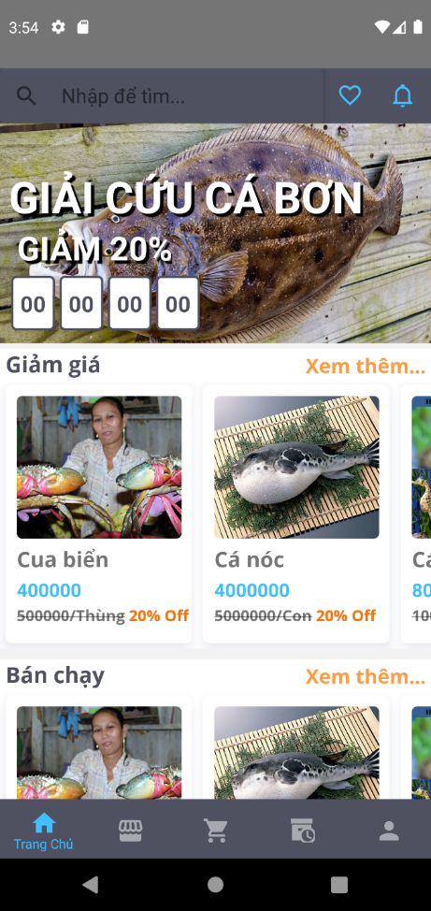

Hình 3.74 Trang chủ

+ Tại giao diện trang chủ, người dùng có thể xem tất cả các sản phẩm và chọn vào ngành hàng, loại hàng.

#### Giao diện đăng nhập/đăng ký

+ Người dùng có thể đăng nhập (nếu đã có tài khoản) hoặc đăng ký( bao gồm chuỗi các màn hình bước đăng ký) vào ứng dụng để có thể mua sản phẩm.

* + - Giao diện Đăng nhập/Đăng ký

 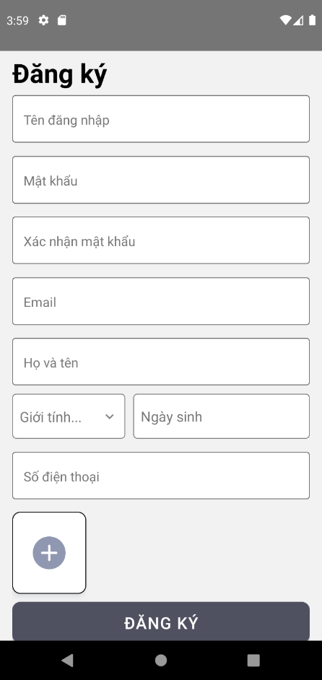

Hình 3.75 Đăng nhập/Đăng ký

* + - Giao diện quên mật khẩu
    - 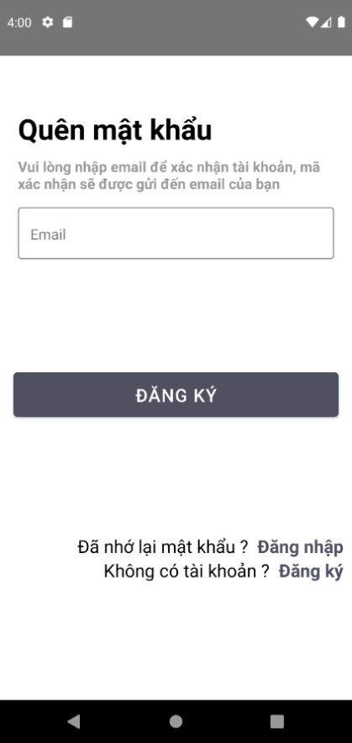 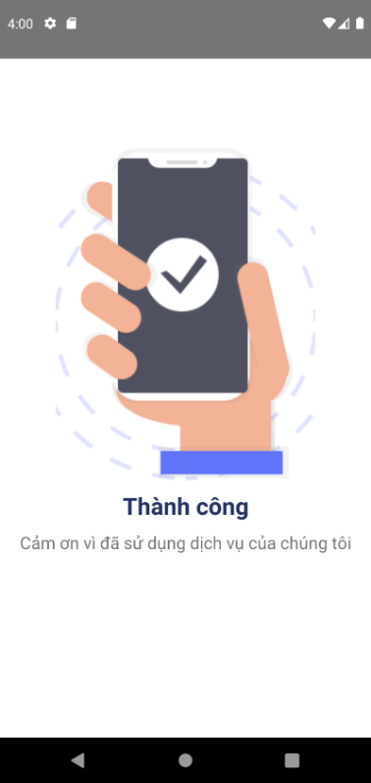

Hình 3.6 Quên mật khẩu

#### Giao diện danh sách ưa thích

+ Khi nhấn vào tab danh sách yêu thích, hệ thống sẽ hiển thị màn hình gồm các sản phảm được đánh dấu là yêu thích.

* + - Giao diện danh sách ưa thích

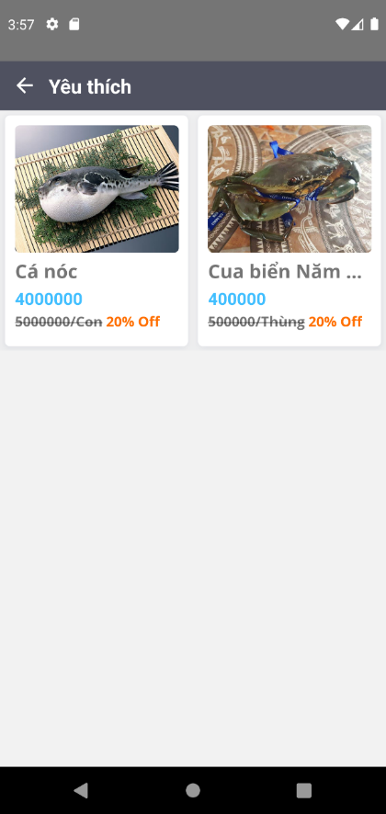 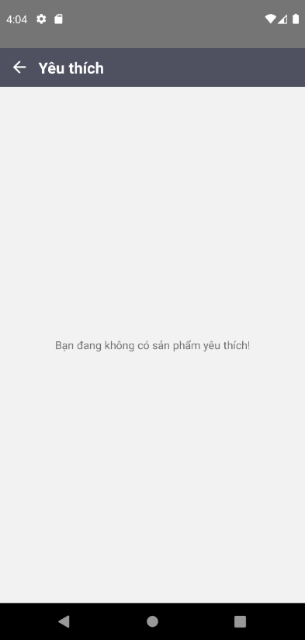

Hình 3.7 Danh sách ưa thich

#### Giao diện hỗ trợ khách hàng

+ Khi nhấn vào mục hỗ trợ khách hàng, thì màn hình nhắn tin sẽ hiển thị gồm các tin nhắn đã nhắn với bên hỗ trợ khách hàng.

* + - Giao diện Hỗ trợ khách hàng

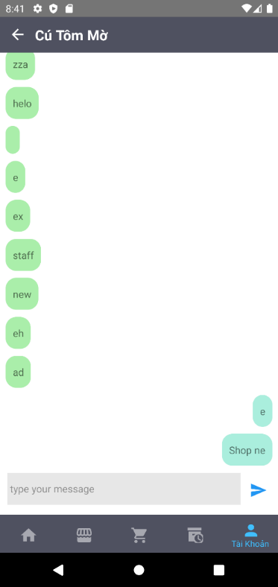

Hình 3.79 Hỗ trợ khách hàng

#### Giao diện giỏ hàng

+ Khi xem chi tiết sản phẩm, khi muốn mua hoặc thêm vào giỏ hàng, người dùng có thể thêm vào giỏ hàng để mua sau.

* + - Giao diện Danh sách giỏ hàng

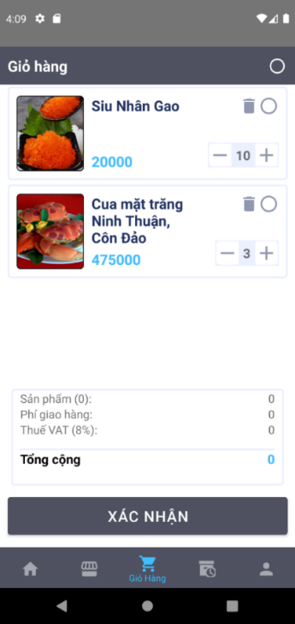 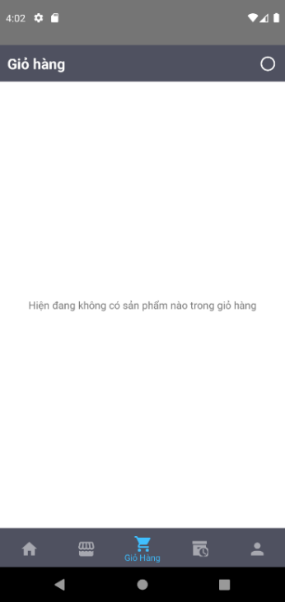

Hình 3.0 Danh sách giỏ hàng

#### Giao diện cửa hàng

+ Giao diện cửa hàng là giao diện hiển thị toan bộ các loại hàng, người dùng có thể xem những sản phẩm thuộc loại hàng đó bằng cách nhấn vào “Xem thêm”

* + - Giao diện Cửa hang
    - 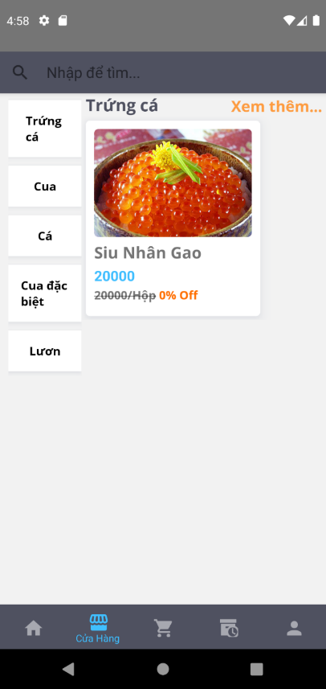

Hình 3.1 Cửa hàng

#### Giao diện tìm kiếm

+ Nếu muốn tìm kiếm sản phẩm nào đó thì người dùng ấn chọn vào thanh tìm kiếm để mở màn hình tìm kiếm sản phẩm.

* + - Giao diện Tìm kiếm sản phẩm

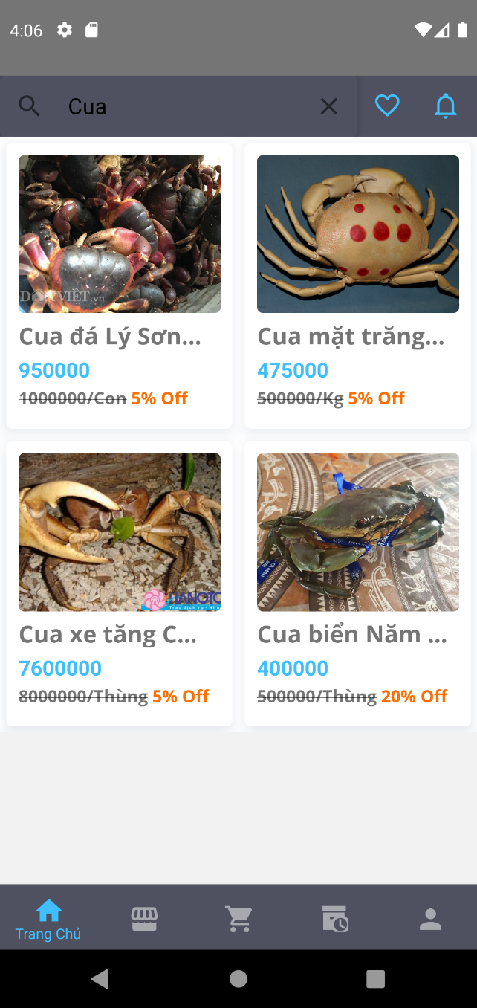

Hình 3.2 Tìm kiếm sản phẩm

#### Giao diện thông báo thành công

+ Khi người dùng chọn các sản phẩm trong giỏ hàng sau đó nhấn vào thanh toán trong giao diện giỏ hàng, sẽ có hiển thị giao diện thanh toán.

* + Tại mục địa chỉ nhận hàng, người dùng cũng có thể thay đổi địa chỉ giao hàng, hoặc sửa thông tin địa chỉ nhận hàng.
    - Giao diện Thông báo thành công

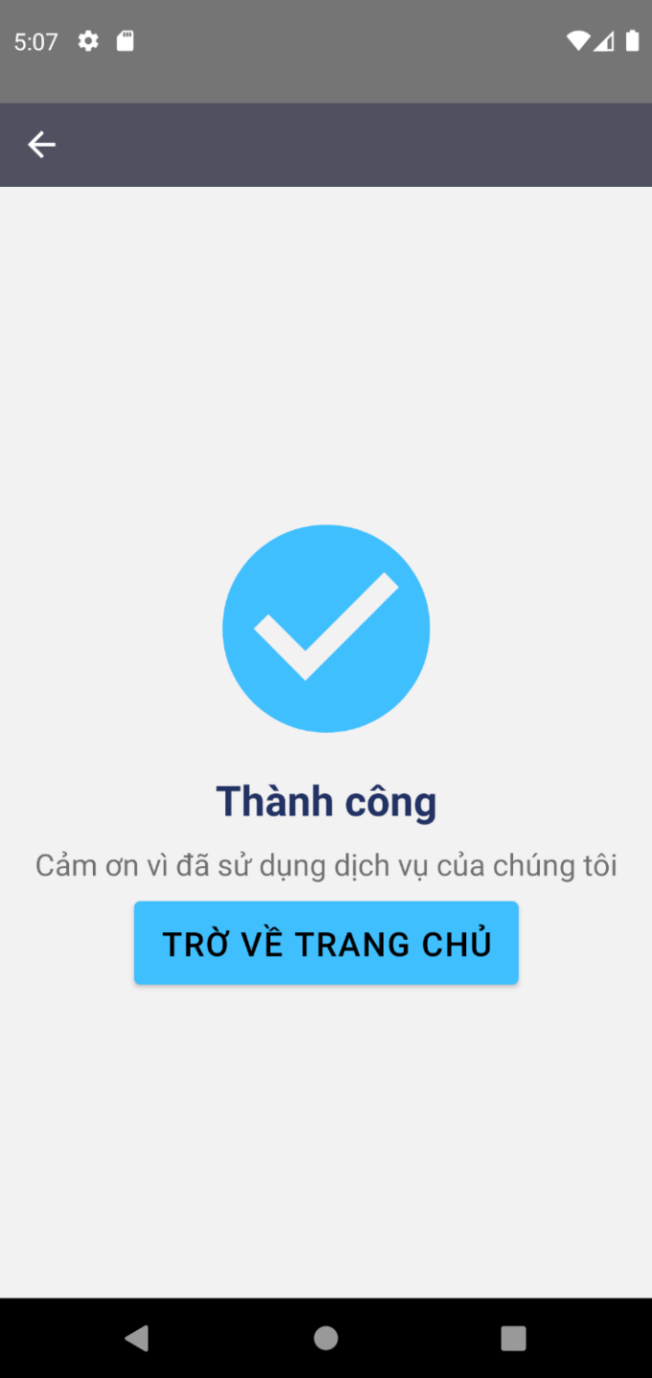

Hình 3.3 Thông báo thành công

#### Giao diện địa chỉ giao hàng

+ Tại giao diện này người dùng có thể thực hiện thêm xóa sửa các địa chỉ giao hàng của bản thân.

* + - Giao diện Quản lý địa chỉ

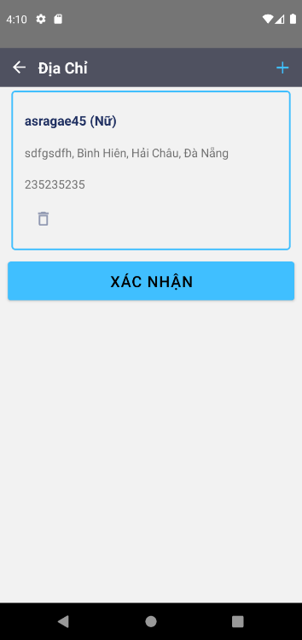 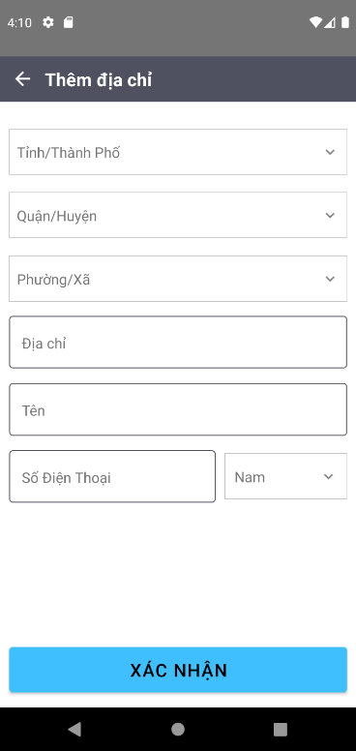

Hình 3.4 Danh sách địa chỉ

#### Giao diện quản lý đơn hàng

+ Người dùng có thể theo dõi đơn hàng đã đặt ở màn hình “Quản lý đơn hàng”. Tại đây, người dùng được cung cấp chức năng “Hủy đơn hàng” khi đơn hàng chưa được Admin hoặc Staff xác nhận. Khi bấm vào đơn hàng thì người dùng sẽ xem được chi tiết đơn hàng

* + - Giao diện Quản lý đơn hàng

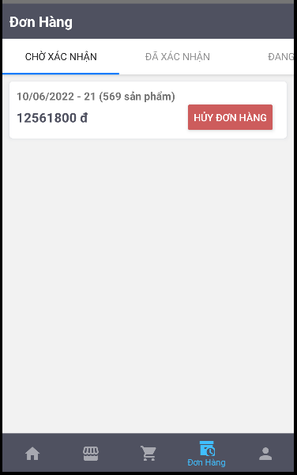 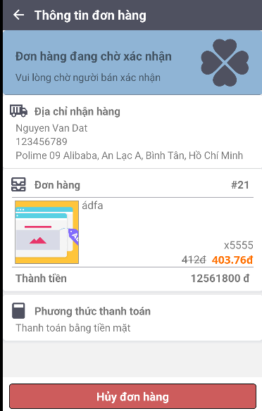

Hình 3.5 Quản lý đơn hàng

#### Giao diện đánh giá

+ Người dùng có thể đánh giá sản phẩm bằng cách chọn vào sản phẩm mình muốn đánh giá -> Sau đó chọn “Đánh giá sản phẩm”

* + - Giao diện Đánh giá sản phẩm

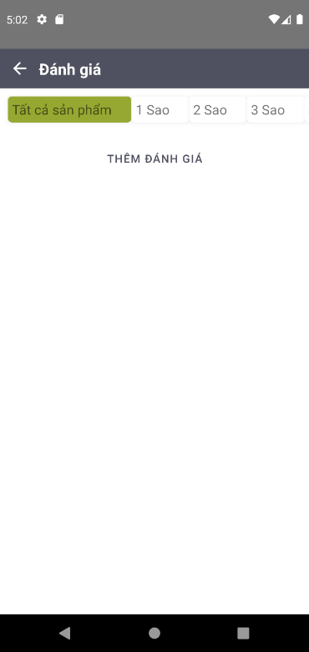 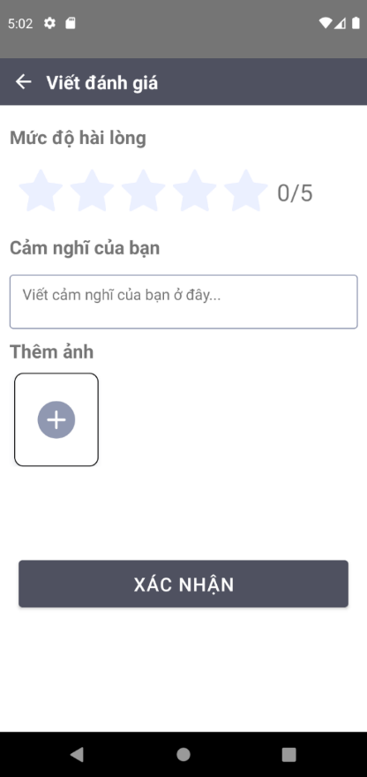

Hình 3.86 Đánh giá sản phẩm

#### Giao diện chi tiết sản phẩm

+ Giao diện này giúp người dùng xem chi tiết sản phẩm mà mình muốn xem

* + - Giao diện Chi tiết sản phẩm

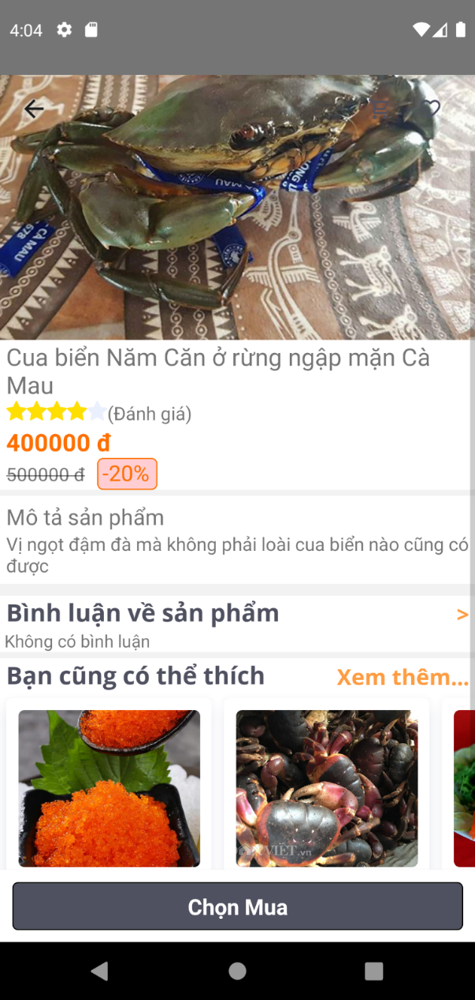

Hình 3.87 Chi tiết sản phẩm

#### Giao diện thông tin cá nhân

+ Người dùng có thể xem và sửa thông tin cá nhân của mình trên đây.

* + - Giao diện Thông tin tài khoản

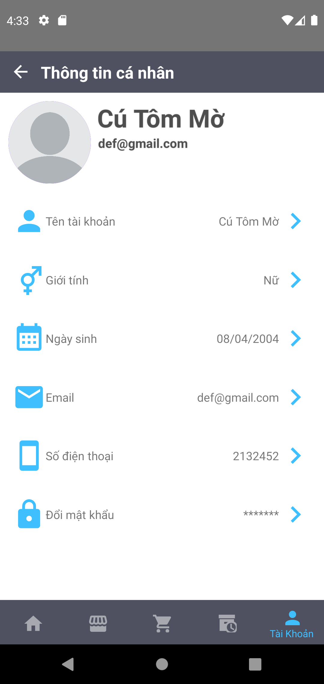

Hình 3.88 Thông tin tài khoản

* + - Giao diện Thay đổi tên hiển thị

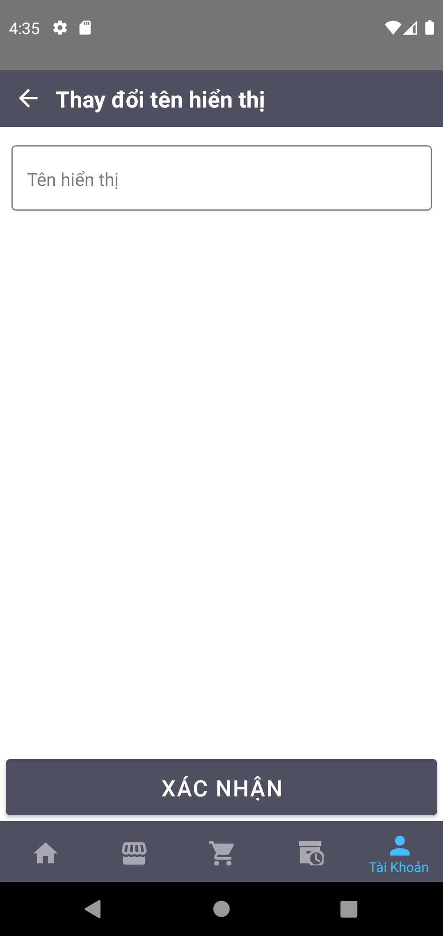

Hình 3.89 Thay đổi tên hiển thị

* + - Giao diện Thay đổi giới tính

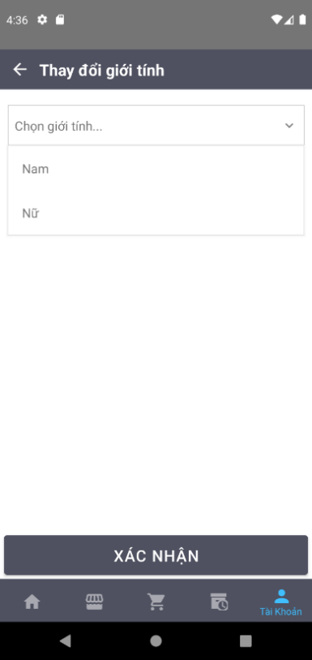

Hình 3.90 Thay đổi giới tính

* + - Giao diện Thay đổi ngày sinh

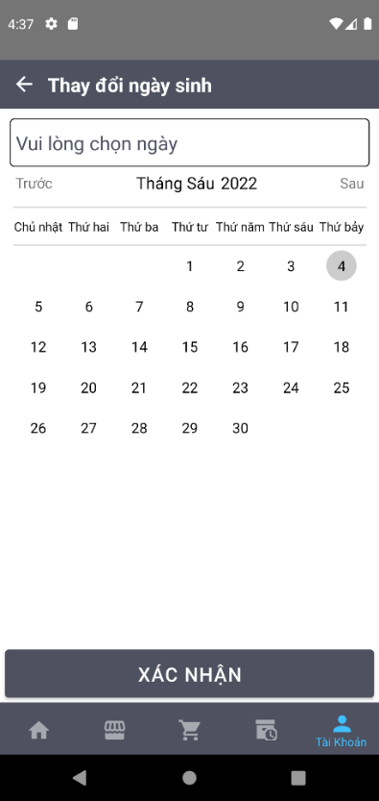

Hình 3.91 Thay đổi ngày sinh

* + - Giao diện Thay đổi email

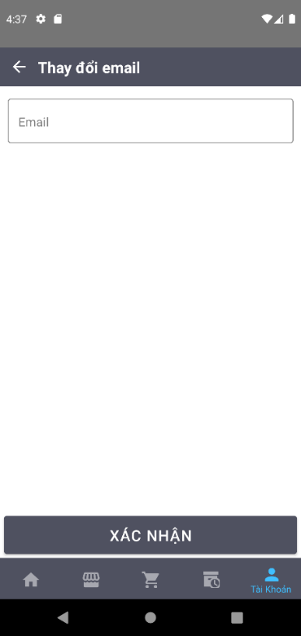

Hình 3.2 Thay đổi email

* + - Giao diện Thay đổi số điện thoại

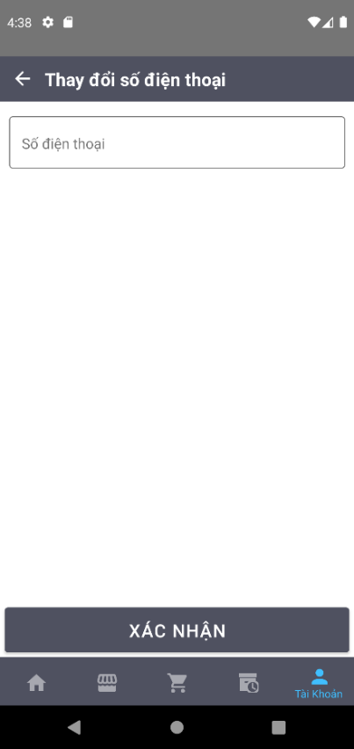

Hình 3.93 Thay đổi số điện thoại

* + - Giao diện Thay đổi mật khẩu

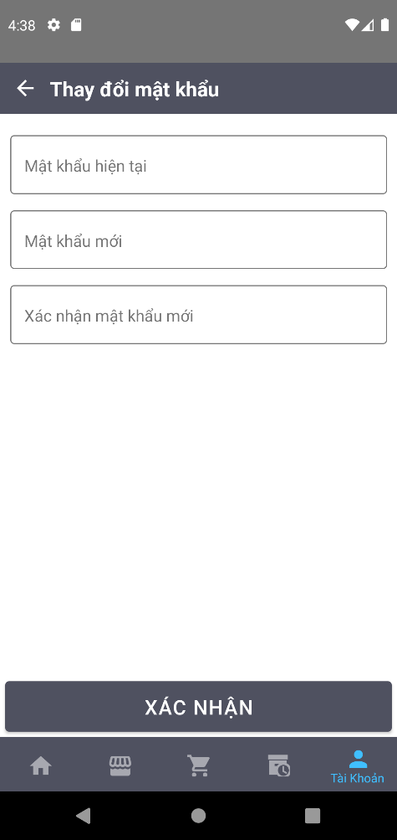

Hình 3.4 Thay đổi mật khẩu

### Giao diện ứng dụng di động dành cho Staff

- Giao diện này giống như giao diện dành cho khách hàng, nhưng có thêm một số giao diện khác.

#### Giao diện hỗ trợ khách hàng

+ Khi nhấn vào mục hỗ trợ khách hàng, thì danh sách các khách hàng và nhân viên sẽ xuất hiện nhằm giúp người dùng chọn người để nhắn tin.

* + - Giao diện Hỗ trợ khách hàng

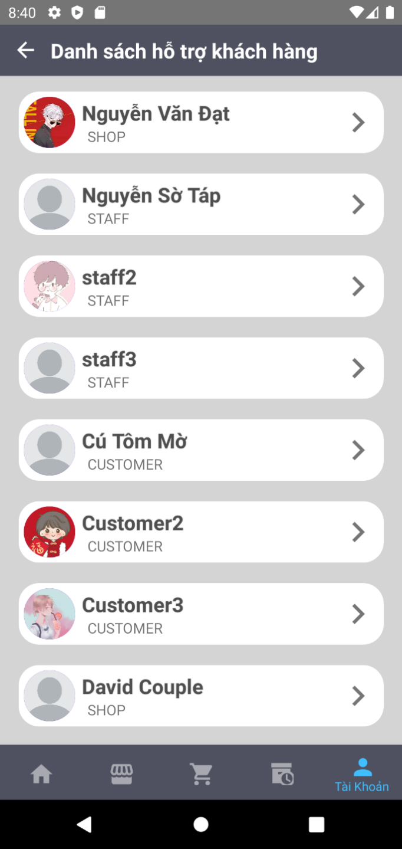

Hình 3.96 Hỗ trợ khách hàng

### Giao diện ứng dụng di động dành cho Admin

#### Giao diện thông tin nhân viên

* + - Giao diện Thêm nhân viên

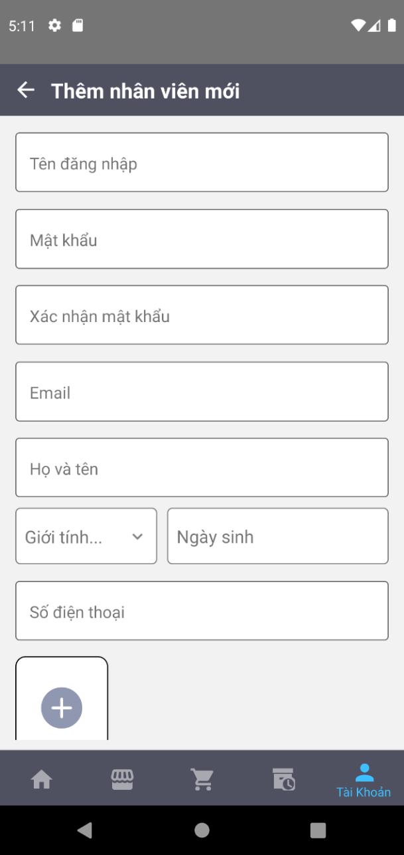

Hình 3.96 Thêm nhân viên

* + - Giao diện Danh sách nhân viên

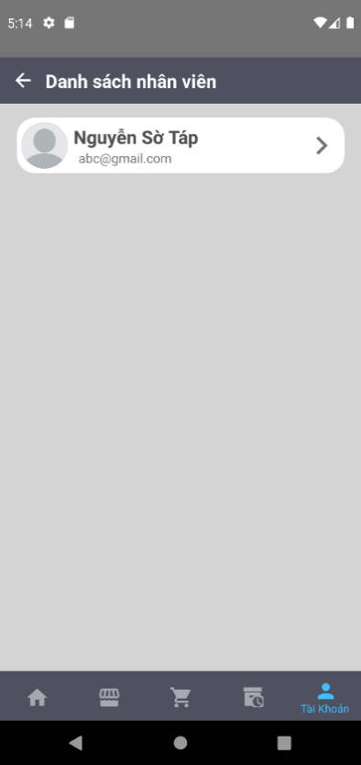 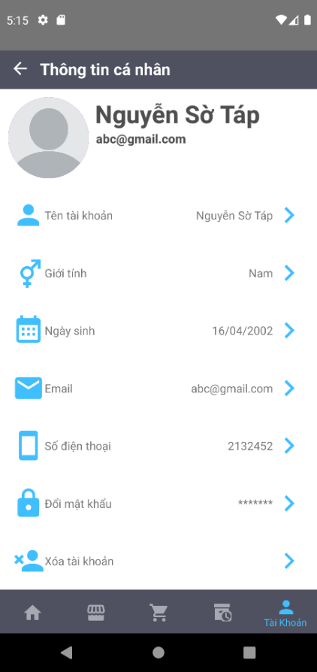

Hình 3.97 Danh sách nhân viên

# ÁP DỤNG BÀI TOÁN

## Bài toán về hiển thị và lưu trữ hình ảnh

### Đặt vấn đề

Các website thương mại điện tử thường phải có nhiều các loại hình ảnh từ sản phẩm, loại hàng đến quảng cáo, đặt ra một bài toán cho việc sử dụng hình ảnh ở nhiều vị trí trên ứng dụng hay website sao cho hợp lý:

Nếu chỉ sử dụng những hình ảnh có độ phân giải lớn dẫn đến việc tải trang web hay ứng dụng mất nhiều thời gian.

Nếu chỉ sử dụng những hình ảnh có độ phân giải thấp thì sẽ làm cho trải nghiệm người dùng bị ảnh hưởng

Như vậy cùng một hình ảnh phải uyển chuyển trong việc sử dụng làm sao thỏa được cả 2 yêu cầu về tốc độ tải và trải nghiệm người dùng

### Hướng giải quyết

Tham khảo từ các ứng dụng thương mại điện tử lớn trên Việt Nam và thế giới ta thấy hình ảnh cần được xử lý, tối ưu (optimize) phù hợp với từng vị trí loading.

Có nghĩa là đối với một hình ành khi đưa lên cơ sở dữ liệu, ta sẽ lưu nó ở nhiều kích thước khác nhau, khi cần hiển thị, tùy theo vị trí, kích cỡ ô ImageView mà ta sẽ tải lên hình ảnh tương ứng.

Điều này giúp giảm thiểu tối đa dung lượng ảnh cần tải lên, đồng thời cũng đảm bảo được trải nghiệm người dùng, do đối với kích thước ImageView lớn hay nhỏ thì sẽ có ảnh được giảm độ phân giải tương đương để đảm bảo chất lượng ảnh.

Tuy nhiên hướng giải quyết này cũng làm tăng lượng ảnh cần lưu trên hệ thống, và cần có một quy định về ảnh đầu vào để có thể đảm bảo các kích thước ảnh khác nhau đều đảm bảo độ “rõ” của ảnh.

## Bài toán cập nhật trạng thái đơn hàng, hủy đơn hàng và trả hàng

### Đặt vấn đề:

Hiện nay có rất nhiều hệ thống thương mại điện tử hoạt động nhưng không phải hệ thống nào cũng tự xây dựng cho mình một hệ thống giao vận riêng mà thường hợp tác với các công ty vận chuyển có sẵn, như vậy:

Các trạng thái đơn hàng thường thấy như: Chờ xác nhận, xác nhận và đã gửi sẽ do người bán cập nhật, nhưng các trạng thái sau đó từ lúc gửi đi đến lúc nhận hàng phải do bên giao vận cập nhật đặt ra vấn đề về chia sẻ tài nguyên giữa các bên dẫn đến việc hệ thống cần có khả năng mở rộng kết nối được với các hệ thống của đối tác

Vấn đề hủy đơn và trả hàng cũng tương tự, khi hủy đơn ở 3 trạng thái chờ xác nhận, xác nhận và gửi sẽ chỉ là sự tương tác giữa khách hàng và chủ shop tuy nhiên khi khách hàng hủy đơn hàng trong lúc vận chuyển hay trả lại hàng thì cần có sự cập nhật từ bên giao vận thứ 3

### Hướng giải quyết:

Xây dựng một hệ thống có khả năng giao tiếp với bên giao vận theo hai hướng:

Trao đổi dữ liệu 2 chiều giữa hai bên: khi thực hiện kiến trúc truyền thông điệp khi dữ liệu thay đổi thông điệp sẽ được truyền qua lại giữa hai server của chủ shop và đối tác vận chuyển. Ưu điểm: dữ liệu được cập nhật nhanh chóng, ít xảy ra sai sót. Nhược điểm: đôi khi không được sự đồng thuận từ đối tác vận chuyển vì có thể tốn thêm chi phí cho việc thay đổi server sẵn có

Trao đổi dữ liệu một chiều từ server hệ thống đến server đối tác: thực hiện tự động quét và lấy dữ liệu sau một khoản thời gian. Ưu điểm: ít phụ thuộc vào sự thay đổi server bên đối tác. Nhược điểm: cập nhật dữ liệu đôi khi bị chậm.

## Bài toán xác thực, phần quyền người dùng, sử dụng JWT:

### Đặt vấn đề:

Đối với mỗi ứng dụng hiện nay, việc xác thực người dùng là hết sức quan trọng trong việc đảm bảo bảo mật thông tin riêng của mỗi khách hàng. Đi kèm với việc xác thực người dùng, thì việc phân quyền người dùng, nó yêu cầu chúng ta phải phân ra được, các công việc hay quyền hạn của mỗi tài khoản đăng nhập vào hệ thống.

Một ứng dụng mà việc phân quyền và xác thực kém, sẽ dẫn đến nhiều hệ lụy, gây ảnh hưởng xấu đến quyền lợi của khách hàng, doanh nghiệp.

Yêu cầu đối với việc xác thực là yêu cầu được gửi đến hệ thống cần có một luồng riêng để có thể thục hiện kiểm tra liệu đây có phải yêu cầu được gửi từ người dùng của hệ thống hay không, và yêu cầu đó có thực hiện trên tài nguyên của người gửi hay không, kiểm tra tính ủy quyền của yêu cầu nếu có.

Yêu cầu đối với việc phân quyền là xác định được người gửi yêu cầu, có quyền hạn để thực hiện yêu cầu đó hay không.

### Hướng giải quyết:

Tạo thêm middleware sử dụng JWT để xác thực và phân quyền người dùng:

Mỗi user sẽ được cấp một Token khi đăng nhập vào hệ thống, Token này có hạn sử dụng và khi hết hạn sử dụng thì sẽ phải đăng nhập lại từ đầu

Đối với các tác vụ mang tính chất cá nhân: Yêu cầu Token cá nhân của user.

Đối với các tác vụ mang tính chất nghiệp vụ của cửa hàng: Yêu cầu Token cá nhân của Admin hoặc Staff.

Đối với các tác vụ mang tính chất hệ thống: Yêu cầu Token cá nhân của Admin.

## Bài toán khuyến nghị người dùng:

### Đặt vấn đề:

Các cửa hàng thực thường có hai khu vực, một là khu trưng bày, hai là kho. Nguyên tắc dễ thấy để đạt doanh thu cao là trưng ra các sản phẩm phổ biến nhất ở những nơi dễ nhìn thấy và những sản phẩm ít phổ biến hơn được cất trong kho. Cách làm này có một hạn chế rõ rệt: những sản phẩm được trưng ra mang tính phổ biến chứ chưa chắc đã phù hợp với một khách hàng cụ thể. Một cửa hàng có thể có món hàng một khách hàng tìm kiếm nhưng có thể không bán được vì khách hàng không nhìn thấy sản phẩm đó trên giá; việc này dẫn đến việc khách hàng không tiếp cận được sản phẩm ngay cả khi chúng đã được trưng ra. Ngoài ra, vì không gian có hạn, cửa hàng không thể trưng ra tất cả các sản phẩm mà mỗi loại chỉ đưa ra một số lượng nhỏ. Ở đây, phần lớn doanh thu (80%) đến từ phần nhỏ số sản phẩm phổ biến nhất (20%). Nếu sắp xếp các sản phẩm của cửa hàng theo doanh số từ cao đến thấp, ta sẽ nhận thấy có thể phần nhỏ các sản phẩm tạo ra phần lớn doanh số; và một danh sách dài phía sau chỉ tạo ra một lượng nhỏ đóng góp. Hiện tượng này còn được gọi là long tail phenomenon, tức phần đuôi dài của những sản phẩm ít phổ biến.

### Hướng giải quyết:

Sử dụng thuật toán Collaborative filtering: hệ thống gợi ý items dựa trên sự tương quan (similarity) giữa các users và/hoặc items. Các nhóm sản phẩm sẽ được khuyến nghị tới một người dùng dựa trên những người dụng có hành vi tương tự.

Mỗi người dùng sẽ có mức độ quan tâm (degree of preference) tới từng sản phẩm khác nhau. Mức độ quan tâm này, nếu đã biết trước, được gán cho một giá trị ứng với mỗi cặp người dùng-sản phẩm. Giả sử rằng mức độ quan tâm được đo bằng giá trị mức độ quan tâm của người dùng cho sản phẩm, ta tạm gọi giá trị này là đánh giá. Tập hợp tất cả các đánh giá, bao gồm cả những giá trị chưa biết cần được dự đoán, tạo nên một ma trận gọi là utility matrix. Chuẩn hóa ma trận, tinh độ tương quan rồi từ đó có thể chuẩn đoán mức độ quan tâm của người dùng.

# KẾT LUẬN

## Kết quả đạt được

### Lý thuyết

* + - * Hiểu được các bài toán trong thương mại điện tử.
      * Sử dụng được các công nghệ liên quan để giải quyết bài toán.
      * Thực hiện được các bài toán về Oauth2, JWT trong xác thực người dùng.
      * Giải quyết được bài toán về đặt hàng.
      * Làm quen kiến thức của hệ thống khuyến nghị sản phẩm.
      * Hiểu và triển khai được các nghiệp vụ cơ bản của một ứng dụng mua bán trực tuyến.

### Công nghệ

+ NodeJS: Đồ án sử dụng Java NodeJS để xây dựng backend, tạo các API cho ứng dụng.

+ MySQL: Sử dụng hệ quản trị cơ sở dữ liệu MySQL để lưu trữ database của ứng dụng.

+ JWT và Oauth2: Để đăng nhập từ bên thứ 3 và xác thực người dùng.

+ React Native: Xây phần ứng dụng mobile cho người bán và người mua.

### Ứng dụng bên phần khách hàng

+ Có thể đăng ký để tạo tài khoản.

+ Đăng nhập để vào ứng dụng

+ Có thể tìm kiếm sản phẩm.

+ Có thể xem thông tin chi tiết sản phẩm.

+ Có thể xem các sản phâm theo ngành hàng, loại hàng.

+ Có thể chỉnh sửa địa chỉ giao hàng.

+ Có thể thêm sản phẩm vào giỏ hàng, yêu thích sản phẩm, xem các sản phẩm đã xem.

+ Có thể xem lịch sử đơn hàng, tạo đơn hàng, hủy đơn hàng.

### Ứng dụng bên phần quản lý

+ Người bán có thể quản lý sản phẩm.

+ Người bán có thể quản lý đơn hàng.

+ Người bán có quản lý thông tin bên bán.

+ Người bán có thể quản lý đơn hàng, cập nhật trạng thái đơn hàng, hủy đơn hàng.

## Hạn chế

TAKETE SHOP vẫn còn rất nhiều chức năng thiếu sót cũng như là các hạn chế:

* + - * + Chưa tích hợp được thanh toán trực tuyến.
        + Tối ưu code chưa tốt nên tốc độ tương tác trong ứng dụng còn chậm.
        + Chưa phát triển tính năng xác thực qua bằng email.
        + Chưa có thông báo hiện thị trên di động mỗi khi có sự thay đổi trạng thái đơn hàng hay từ danh sách yêu thích hoặc thông báo từ người bán.
        + Không đủ thời gian, nên một số chức năng chưa hoàn thiện.
        + Một số chức năng chỉ đang dừng ở bước thiết kế.

## Hướng phát triển

+ Tiếp tục thực hiện các chức năng còn đang thiếu.

+ Tích hợp thanh toán trực tuyến qua Paypal, Momo, hay các đơn vị ngân hàng khác…

+ Thêm vào việc lựa chọn đơn vị vận chuyển, liên kết ngân hàng thanh toán.

+ Tối ưu hóa code để tăng hiệu suất ứng dụng.

+ Hoàn thiện thêm nhiều chức năng quản lý ứng dụng của Admin.

+ Quản lý chi tiết các nghiệp vụ nhập hàng, xuất hàng và tồn kho.

+ Thêm vào kết nối API đến bên vận chuyển để có thể lấy đươc thông tin vị trí đơn hàng.

+ Thực thi thêm phần tối ưu tải ảnh để gia tăng thêm hiệu suất.

TÀI LIỆU KHAM KHẢO

[1] Akshat Paul, Abhishek Nalwaya (2019); “React Native for Mobile Development” ; Apress.

[2] Cáp Phạm Đình Thăng, Hầu Nguyễn Thành Nam , Phạm Thi Vương(2014); “Lập trình trên thiết bị di động”; ĐHQG – HCM.

[3] Nguyễn Đăng Tỵ (2010) ; “Giáo trình cơ sở dữ liệu” ; NXB Đại Học Quốc Gia.

[4] MongoDB; https://www.mongodb.com/docs/; Truy cập ngày 28/4.

[5] <https://hoclaptrinh.vn/>; Học MongoDB; <https://hoclaptrinh.vn/tutorial/hoc-mongodb>; Truy cập ngày 28/4.

[6] Socket.io; <https://socket.io/docs/v4/> ; Truy cập ngày 10/5.

[7] Nguyễn Hồng Sơn (2019); JSON Web Token; <https://viblo.asia/p/jwt-tu-co-ban-den-chi-tiet-LzD5dXwe5jY>; Truy cập ngày 10/4.

[8] Auth0; JSON Web Token ; <https://jwt.io/introduction>; Truy cập ngày 10/4

[9[7] Postman; <https://learning.postman.com/docs/getting-started/introduction/> ; Truy cập ngày 14/4.

[108] Đào Thị Hải Ninh; Hướng dẫn sử dụng Postman cho test API ; <https://viblo.asia/p/huong-dan-su-dung-postman-cho-test-api-aWj53Lb1K6m>; Truy cập ngày 14/4.

[119] Docker; Docker Inc.; <https://docs.docker.com/> ; Truy cập ngày 4/4.

[1210] NodeJS; OpenJS Foundation ; <https://nodejs.org/en/docs/> ; Truy cập ngày 12/3.

[1311] F8 Official; Tự học NodeJS; <https://www.youtube.com/watch?v=z2f7RHgvddc&list=PL_-VfJajZj0VatBpaXkEHK_UPHL7dW6I3> ; Truy cập ngày 12/3.

[14] machinelearningcoban.com12] Vũ Hữu Tiệp (2017); Collaborative filtering; DISQUS; <https://machinelearningcoban.com/2017/05/24/collaborativefiltering/>; Truy cập ngày 2/5.

[15] ZendVN - Học Lập Trình Online; Học lập trình di động với React Native; <https://www.youtube.com/watch?v=NR5Puv-0udM&list=PLv6GftO355AtasIvXXJNXIs_H6v9KSUXC> ; Truy cập ngày 23/2.

[13] Recombee ; <https://docs.recombee.com/>; Recombee company; Truy cập ngày 10/5.